**ĐẠI HỌC QUỐC GIA THÀNH PHỐ HỒ CHÍ MINH**

**TRƯỜNG ĐẠI HỌC CÔNG NGHỆ THÔNG TIN**

**KHOA CÔNG NGHỆ PHẦN MỀM**

**--------------------**



**ĐỒ ÁN MÔN: CHUYÊN ĐỀ J2EE**

**ĐỀ TÀI: XÂY DỰNG TRANG WEB BÁN SÁCH ONLINE**

Giảng viên hướng dẫn: THS **Nguyễn Trác Thức**

Sinh viên thực hiện: **Nhóm 16**

**Phạm Tuyết Lệ 13520437**

**Nguyễn Thành Luân 13520473**

**Nguyễn Thị Kiều Loan 13520453**

**Phạm Thị Phương Thảo 13520799**

Lớp**: SE325.H22**

Hồ Chí Minh, tháng 6 năm 2017

***Năm học 2007 - 2008***

***Năm học 2007 - 2008***

***Năm học 2007 - 2008***

CHƯƠNG 1: GIỚI THIỆU 4

1.1 Giới thiệu tổng quan về J2EE 4

1.1.1. Mở đầu 4

1.1.2. Phát triển chương trình dùng J2EE 4

1.1.3. J2EE API 4

1.1.4. Các thành phần của J2EE 5

1.2 Giới thiệu website, chức năng 6

1.2.1 Tên ứng dụng: Website bán sách online 6

1.2.2 Lý do chọn đề tài 6

CHƯƠNG 2: CÁC KỸ THUẬT VÀ CÔNG NGHỆ ÁP DỤNG TRONG ĐỒ ÁN 7

2.1 HTML 7

2.1.1 HTML là gì? 7

2.1.2 Các thẻ trong HTML 8

2.1.2.1 Làm quen với các thẻ 8

2.1.2.2 Thẻ và ý nghĩa các thẻ 9

2.1.3 HTML Form 20

2.1.3.1 HTML Form là gì? 20

2.1.3.2 Các thẻ cơ bản trong HTML Form 21

2.1.4 Cơ chế hoạt động 33

2.1.4.1 Cơ chế submit 33

2.1.4.2 Cơ chế truyền, nhận dữ liệu 33

2.2 JavaScript 36

2.2.1 Tổng quan về Javascript 36

2.2.1.1 Lịch sử phát triển 36

2.2.1.2 Javascript là gì? 37

2.2.1.3 Quy ước và cách sử dụng 37

2.2.2 Các thành phần cơ bản 38

2.2.2.1 Biến 38

2.2.2.2 Toán tử 38

2.2.2.3 Cấu trúc điều khiển 38

2.2.2.4 Hàm 40

2.2.2.5 Các đối tượng căn bản 41

2.2.2.6 Lớp đối tượng tự định nghĩa 43

2.2.3 DOM 44

2.2.3.1 Sự khác nhau giữa thuộc tính “name” và “id” 44

2.2.3.2 Các phương pháp truy xuất thuộc tính các thẻ html trong javascript 45

2.2.3.3 Cơ chế xử lý sự kiện của các thẻ html 51

2.3 JSP/Servlet 53

2.3.1 Sơ lượt về JSP/ Servlet 53

2.3.1.1 JSP (Java Server Pages) 53

2.3.1.2 Servlet 56

2.3.2 Thành phần, cấu trúc, giai đoạn trong chu kỳ hoạt động JSP 58

2.3.2.1 Cấu trúc trang JSP 58

2.3.2.2 Thành phần 59

2.3.2.3 Các giai đoạn trong chu kỳ hoạt động 59

2.3.3 Một số thành phần khác 60

2.3.3.1 Các bước xây dựng một ứng dụng web v ới JSP 60

2.3.3.2 JSP Scripting Element 60

2.3.3.3 JSP Comment 61

2.3.3.4 Expression 61

2.3.3.5 Declarations 62

2.3.3.6 Scriptlet 62

2.3.4 JSP Directive 62

2.3.4.1 Mô tả 62

2.3.4.2 Page Directive 63

2.3.4.3 Include & Taglib Directive 64

2.3.4.4 Một số thuộc tính 64

2.3.5 JSP Standard Action Elements 66

2.3.5.1 Khái niệm 66

2.3.5.2 jsp:include 66

2.3.5.3 jsp:forward 68

2.3.5.4 jsp:param 69

2.3.5.5 jsp:plugin 69

2.3.6 JavaBean 69

2.3.6.1 Khái niệm 69

2.3.6.2 Ưu điểm 70

2.3.6.3 Cách sử dụng 70

2.3.6.4 Truy cập thuộc tính Bean 71

2.3.6.5 Thiết lập thuộc tính Bean 72

2.3.6.6 Vị trí đặt Bean class 72

2.3.6.7 Set Property nâng cao 73

2.3.6.8 Khả năng chia sẻ - sharing hay tầm hoạt động của Bean 74

CHƯƠNG 3: THIẾT KẾ VÀ CÀI ĐẶT 78

3.1.1 Kiến trúc hệ thống 78

3.1.2 Sơ đồ Usecase 79

3.1.3 Sơ đồ Sequence 81

3.1.3.1 Phần Khách hàng 81

3.1.3.2 Phần Admin 87

3.1.4 Chức năng chính của website 97

3.1.4.1 Trang Admin 97

3.1.4.2 Trang chủ: 97

3.1.4.3 Trang khách hàng 98

3.1.5 Thiết kế 98

3.2 Sitemap 99

3.2.1 Sơ đồ trang 99

3.2.2 Cách thức hoạt động 99

3.2.2.1 Trang chủ 100

3.2.2.2 Trang khách hàng 101

3.2.2.3 Trang admin 102

3.2.3 Quy trình 104

3.2.3.1 Người dùng 104

3.2.3.2 Nhân viên 104

3.2.4 Các màn hình chính, giải thích chi tiết 105

3.2.4.1 Thiết kế cơ sở dữ liệu. 105

3.2.4.2 Thiết kế hệ thống 107

3.2.4.3 Thiết kế giao diện 110

CHƯƠNG 4: TỔNG KẾT 142

4.1 Đánh giá 142

4.1.1 Ưu điểm 142

4.1.2 Nhược điểm 142

4.2 Hướng phát triển 142

# GIỚI THIỆU

## Giới thiệu tổng quan về J2EE

* + 1. Mở đầu

J2EE là một platform để phát triển những ứng dụng distributed . J2EE bao gồm những phần sau (được xem như là J2EE Framwork):

• J2EE Platform - một platform chuẩn để hosting các ứng dụng J2EE.

• Reference Implemetation - một application server hỗ trợ chuẩn mới nhất của J2EE, ngoại trừ những tiêu điểm của nó là những đặc tính mới trong phiên bản chuẩn của J2EE, đây chưa phải là 1 sản phẩm hoàn chỉnh.

• Compatibility Test Suite - một công cụ để kiểm tra xem một application server có tương thích với chuẩn J2EE hay không. Thiếu cái này thì mỗi nhà cung cấp có thể hiểu và từ đó phát triển chuẩn J2EE theo những hướng khác nhau mà như thế thì làm giảm đi thế mạnh của J2EE platform là “write once, run anywhere”.

• Application Programming Model (APM) Blueprint – một mô hình ứng dụng tham khảo, được cung cấp để minh hoạ cách phát triển ứng dụng dùng J2EE

* + 1. Phát triển chương trình dùng J2EE

J2EE Framework cho phép phát triển những ứng dụng distributed bằng cách cung cấp 1 tập các dịch vụ cơ bản như quản lý transaction, kiểm tra security, quản lý trạng thái, quản lý tài nguyên. Các application serve đều cung cấp những dịch vụ cơ bản này của J2EE Framework.

* + 1. J2EE API

Những công nghệ được sự dùng trong J2EE bao gồm:

• Java 2 Standard Edition (J2SE) - trước kia còn gọi là JDK

• Java Database Connectivity (JDBC) - Một API chuẩn dùng để kết nối Java Platform với cơ sở dữ liệu.

• RMI-JRMP – Remote Method Invocation (RMI) , một chuẩn dùng để gọi hàm từ xa dựa trên Java Remote Message Protocol (JRMP)

• Java Interface Definition Language (Java IDL) - một dịch vụ kết hợp Common Object Request Broker Architecture (Corba) vào trong Java Platform để cung cấp tính interoperability thông qua chuẩn IDL .

• Remote Method Invocation – Internet Inter- ORB Protocol (RMI-IIOP) - Một giao thức cho phép lập trình viên RMI kết hợp những lợi ích của RMI API và giao thức CORBA IIOP để giao tiếp với CORBA-compliant client được phát triển bởi bất cứ ngôn ngữ nào tuân theo CORBA.

• Enterprise JavaBean (EJB) - một kiến trúc component để phát triển và triển khai các ứng dụng kiểu component-based distributed.

• Servlet – tương tác với Web client thông qua cơ chế request – response. Cơ chế này dựa trên giao thức HTTP.

• Java Server Page (JSP) – Dùng để xây dựng những ứng dụng có chứa nội dung web động như là HTML, DHTML, XML

• Java Message Service (JMS) - một API để giao tiếp với Message Oriented Middleware (MOM) cho phép truyền nhận message theo cơ chế point-to-point và publish/subcribre.

• Java Naming and Directory Interface (JNDI) - một interface duy nhất dùng để truy cập những kiểu dịch vụ khác nhau về naming và directory.

• Java Transaction API (JTA) - một tập API cho phép quản lý transaction. Ứng dụng có thể sự dụng JTA để start, commint, abord transaction.

• JavaMail - một API cung cấp 1 framework platform-independent và protocol-independent (không phụ thuộc giao thức về platform) để xây dựng ứng dụng về mail và messaging

• JavaBean Activation Framework (JAF) - tập các API được sử dụng bởi các package khác như là JavaMail,…Bạn có thể dùng JAF để xác định kiểu dữ liệu, đóng gói truy cập đến dữ liệu đó, mở rộng những tác vụ dựa trên dữ liệu đó và khởi tạo một bean tương ứng để thực hiện những tác vụ đó. Ví dụ JavaMail dùng JAF để xác định object nào sẽ được khởi tạo dựa trên kiểu MIME của object.

* + 1. Các thành phần của J2EE

J2EE được xây dụng trên một mô hình container component. Bốn container component cốt lõi cung cấp môi trường cho các component khác của J2EE thông qua các API. Những component cốt lõi này liên quan đến bốn kiểu container được hỗ trợ trong J2EE bao gồm, Application Client, Applet, Web và EJB:

• Java Application – component này là 1 chương trình standalone chạy bên trong Application Client container. Application Client container cung cấp những API hỗ trợ cho messaging, remote invocation, database connectivity và lookup service. Application Client container đòi hỏi những API sau: J2SE, JMS, JNDI, RIM-IIOP và JDBC. Container này được cung cấp bởi nhà cung cấp application server

• Applet – Applet component là java applet chạy bên trong Applet container, chính là web browser có hỗ trợ công nghệ Java. Applet phải hỗ trợ J2SE API.

• Servlet và JSP – đây là Web-based component chạy ở bên trong Web container, được hỗ trợ bởi Web Server. Web container là một môi trường run-time cho servlet và jsp. Web Container phải hỗ trợ những API sau: J2SE, JMS, JNDI, JTA, JavaMail, JAF, RIM-IIOP và JDBC. Serlet và JSP cung cấp một cơ chế cho việc chuẩn bị, xử lý, định dạng nội dung động

• Enterprise JavaBean (EJB) – EJB component là business component chạy bên trong EJB container. EJB component là phần nhân, cốt lõi của ứng dụng J2EE. EJB container cung cấp các dịch vự quản lý transaction, bảo mật, quản lý trạng thái, quay vòng tài nguyên (resource pooling). EJB container phải hỗ trợ những API sau: J2SE, JMS, JNDI, JTA, JavaMail, JAF, RIM-IIOP và JDBC.

## Giới thiệu website, chức năng

### Tên ứng dụng: **Website bán sách online**

### Lý do chọn đề tài

Trong thời đại của công nghệ thông tin phát triển như hiện nay, khi mà hầu hết tất cả mọi người đều biết đến sử dụng internet thì việc thiết kế website bán hàng sách trên mạng là một việc làm cần thiết và tốt nhất giúp khách hàng tìm được các sản phẩm sách mà bạn cung cấp.

Sở hữu một trang web bán sách online là hướng đi đúng đắn vì nó tạo ra được tính ưu việt, vượt trội hơn so cách mua,bán hàng trực tiếp tại các cửa hàng, nhà sách. Hơn nữa, cơ hội để những cuốn sách của bạn tiếp cận với khách hàng ngày một lớn .

* Sản phấm được cập nhật liên tục: Khách hàng sẽ luôn tìm được những cuốn sách mà họ thích.
* Sản phẩm được bán không giới hạn thời gian: trang web của bạn giống như một cửa hàng thu nhỏ được mở cửa chào đón khách 24/24.
* Kiểm soát được hiệu quả: Qua công cụ đánh giá bạn có thể biết được có bao nhiêu khách hàng truy cập vào website của mình, những cuốn sách nào được yêu thích nhất, thể loại nào được ưa chuộng. Qua đó sẽ giúp các bạn cần nên đầu tư mạnh vào sản phẩm nào.

Ngoài ra cửa hàng còn có thể chào bán những cuốn sách, thể loại mà cửa hàng chưa nhập về. Điều này tiết kiệm được rất nhiều chi phí vì mình biết được nhu cầu của khách hàng để có nguồn cung thật hợp lí.

Do vậy, nhóm em quyết định thực hiện đề tài Website bán sách online này để giúp cho các cửa hàng bán thuận lợi cho việc kinh doanh và cung cấp sách một cách thuận tiện nhất cho khách hàng.

# CÁC KỸ THUẬT VÀ CÔNG NGHỆ ÁP DỤNG TRONG ĐỒ ÁN

## HTML

### HTML là gì?

[**HTML**](http://itshare24h.com/category/html-css/)**( Hypertext Markup Language)**: Là ngôn ngữ đánh dấu siêu văn bản, do Tim Berner Lee phát minh và được W3C (World Wide Web Consortium) đưa vào chuẩn web năm 1994 Tập tin [HTML](http://itshare24h.com/category/html-css/) là một văn bản có chứa các thẻ đánh dấu (markup tags), các thẻ đánh dấu này giúp các trình duyệt Web hiểu được cách trình bày và hiển thị trang Web. Tập tin HTML có phần mở rộng (Extension) là htm hay html và có thể được tạo ra bằng bất cứ chương trình xử lý văn bản đơn giản nào. Chứa các thành phần định dạng để báo trình duyệt Web biết cách hiển thị một trang Web.

**Một số đặc điểm cơ bản:**

* Một trang web thường có 2 thành phần chính:
  + Dữ liệu của trang web (văn bản, âm thanh, hình ảnh...)
  + Các thẻ (tags) HTML dùng để định dạng mô tả cách thức các dữ liệu trên hiên thị lên trình duyệt.
* HTML không phân biệt chữ hoa hay chữ thường
* Các trình duyệt thường không báo lỗi cú pháp HTML. Nếu viết sai cú pháp chỉ dễn đến kết quả hiển thị không đúng với dự định.
* Để đọc được trang Web phải thông qua trình duyệt Web (Web Brower)
* Có thể tạo trang HTML bằng bất cứ trình soạn thảo văn bản thuần nào (Notepad, EditPlus,...)
* Có nhiều trình soạn thảo HTML khác nhau cho phép người sử dụng soạn thảo các trang HTML một cách trực quan sinh động với những đoạn code được phân màu cấp theo màu, người dùng dễ dàng nhận diện, kết quả sinh ra HTML tương ứng

### Các thẻ trong HTML

Thành phần của một trang Web gồm:

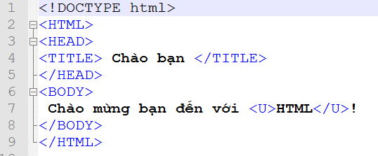

Tiêu đề cửa sổ trang Web

Nội dung hiển thị

#### Làm quen với các thẻ

Có nhiều loại thẻ khác nhau, tổng cộng trên 90 tags, 120 thuộc tính. Mỗi thẻ có một tên và mang ý nghĩa khác khau.

* Phân loại thẻ:
  + Tag đơn: Là lệnh không cần thẻ kết thúc

Ví dụ: Hi <br> <hr>

* + Tag cặp: Gồm 1 cặp thẻ mở và đóng theo cấu trúc tag <tag_name>....</tag_name>.

Tag kết thúc giống như tag bắt đầu nhưng có thêm dấu “/” ở trước tên thẻ

Ví du: <p> “helloworld”</p>, <bold> “in đậm” </bold>.

* + Tag lồng: các tag viết lồng nhau, thẻ được mở đầu tiên tương ứng sẽ được đóng sau cùng.
* Các thuộc tính (property) của thẻ:
  + Nhiều tag có thuộc tính kèm theo, mỗi thẻ có các thuộc tính nhằm bổ sung cho các chức năng của thẻ.
  + Thuộc tính của tag có hiệu lực trong phạm vi thẻ đầu của tag

Cú pháp: < tag_name property1 property2...>.... <tag_name>

* + Có thể dùng nhiều thuộc tính của thẻ, phân cách nhau bởi một khoảng trắng.

Ví dụ: <a href = “uit.edu.vn” id = “demo” title “UIT – VNU HCMC”>

* + Chú ý:
    - Có thể thay đổi thứ tự, số lượng của các thuộc tính mà không gây ra lỗi cú pháp.
    - Sự hỗ trợ của các thẻ, thuộc tính ở các trình duyệt khác nhau là khác nhau. Thường giống nhau ở các thẻ, thuộc tính cơ bản.
    - Các phần tử phải được lồng nhau đúng cách, các thẻ đều phải được đóng lại kể cả thẻ rỗng.
    - Các giá trị của thuộc tính phải được đặt trong dấu nháy kép và việc tối giản thuộc tính là bị nghiêm cấm

#### Thẻ và ý nghĩa các thẻ

* **Các thẻ cấu trúc:**
* <**!DOCTYPE html**> Khai báo DTD - phiên bản của tài liệu HTML/XHTML
* <html> </html> : Định nghĩa phạm vi của văn bản HTML
* <head> </head> : Các mô tả về trang HTML. Các thông tin trong tag này không được hiển thị trên web.
* <title> </title> : Mô tả tiêu đề trang web.
* <body> </body> : Xác định vùng thân của trang web, nơi chứa các thông tin ( Dữ liệu , hình ảnh …)
* <link />: Xác định mối quan hệ giữa một tài liệu HTML và các tài nguyên bên ngoài.
* <meta />: Cung cấp thông tin dữ liệu về văn bản HTML, thông tin dữ liệu sẽ không được hiển thị trên trình duyệt.
* <script>: Dùng để xác định một kịch bản (script) phía máy khách (clien), chẳng hạn như javascript.
* <style>: Được dùng để định dạng một văn bản HTML.
* **Các thẻ định dạng trang:**
  + **Font chữ mặc định của trang**
* Cú pháp:

<BASEFONT face= fontName size= fontSize color= textColor>

Thẻ lệnh này có tác dụng lên toàn bộ văn bản trong trang web và được đặt trong phạm vi Tag <Head>

* Thuộc tính:
  + fontName : Tên font chữ.
  + fontSize : Size chữ (từ 1 đến 7).
  + textColor : Màu chữ.
  + Ví dụ : <BASEFONT face=“Arial” size=“3” color=“blue”>
  + **Hình/ màu nền mặc định cho trang:**
* Thuộc tính của Tag Body

< body text=textColor bgcolor = backgroundColor

background = Image leftmargin = lm rightmargin=rm>

Thẻ này dùng để định các thông số hiển thị trang web như : màu nền, ảnh nền, màu chữ …

* Thụôc tính
* textColor : Màu chữ.
* Bgcolor : Màu nền trang web.
* backgroundImage : Ảnh nền trang web.
* Leftmargin , Rightmargin : Lề trái phải của trang Web.
* Ví dụ 1: <body bgcolor="#FFCCFF" text="#0000FF">
* Ví dụ 2: <body background=.//love.jpg leftmargin=10

rightmargin = 10 text=“Blue" >

* **Thẻ định dạng ký tự:**
* Đậm, nghiêng, gạch chân, gạch ngang: <b>…</b>, <i>…</i>, <u>…</u> ,<s>…</s> hoặc <strike>…</strike>.
* Chỉ số trên, chỉ số dưới:<sup>…</sup>, <sub>…</sub>
* Font chữ: <font>…</font>
* Thay đổi nội dung thành lớn, nhỏ: <big>…</big>, <small>…</small>
* Thu ộc tính:
* face=“tên font chữ”
* size=“kích thước”
* color=“màu”
* Viết bằng tên tiếng Anh (red, blue,…)
* Viết dạng #RRGGBB, RR, GG, BB ở dạng hexa. Ví dụ: #FFFFFF: Trắng, #FF0000: đỏ,...

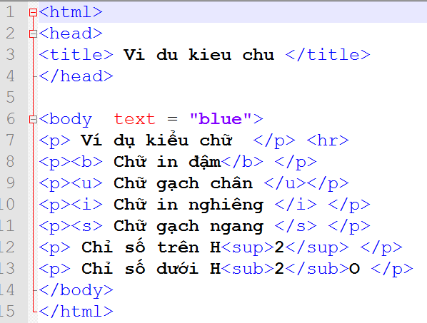

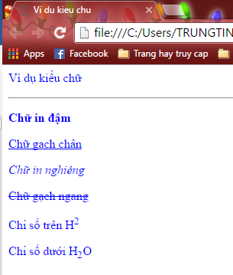

* **Tiêu đề, đoạn văn, ngắt dòng, đường kẻ ngang**
* Tiêu đề**:** với kích thước nhỏ dần, sau mỗi tiêu đề văn bản sẽ tự động xuống dòng.
* <h1>...</h1>
* <h2>...</h2>
* ...
* <h6>...</h6>
* Thuộc tính:

*Align* = “cách căn chỉnh lề”: left, right, center, justify

* Đoạn văn**:** <p>...</p>
* Thuộc tính tương tự thẻ <h>
* Ngắt dòng**:** <br>.
* Đường kẻ nang**:** (Tạo đường kẻ ngang trang web)
  + Cú pháp:

<hr size = “n” width =“w” align = “alignStyle” color = “*color*”>

* Thuộc tính:
  + Size: Độ dày đường kẻ
  + Width: Độ rộng đường kẻ
  + alignStyle: Canh lề
  + Color: Màu đường kẻ
* **Định dạng Bullets and Numbering**

**Bullets:**

* Cú pháp:

<ul Type = “*Style*”>

.... Danh sách được thể hiện bằng tag <li>...</li>

</ul>

* Thuộc tính:

Style: kiểu bullets (Ví dụ: “Disk” 🡺 ⚫)

Ví dụ:

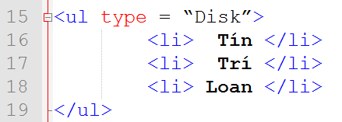

**Numbering:**

* Cú pháp:

<ol type = “*style*” start =“n”>

.... Danh sách được thể hiện bằng tag <li>...</li>

</ol>

* Thuộc tính:

Style: Kiểu đánh số. (A,a, I, i, 1,2,3..)

n: Bắt đầu đánh số từ ...

* Ví dụ:

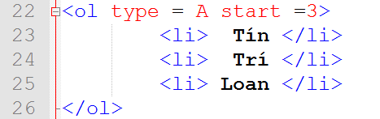

* 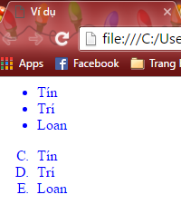Kết quả:

**Một số kí tự đặc biệt:**

<br> : ngaắt dòng đoạn nội dung

&gt : Dấu >

&lt : Dấu <

&quot: Dấu “

&nbsp: Khoảng trắng

&amp: Dấu &

<!--nội dung ghi chú--!> : Ghi chú trên trang code

* Ví dụ:

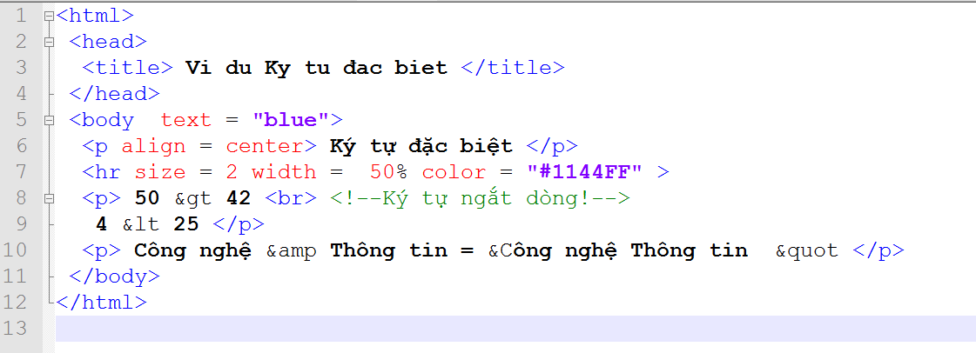

* Kết quả:

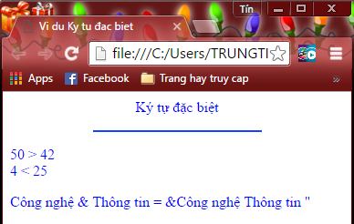

* **Định dạng hình ảnh, âm thanh**

**Hình ảnh**

* Cú pháp:

<img scr = *url* Alt = text Border =*border* Width = *w* Height =*h*

Align =*alignStyle* vspace =*space 1* hspace = *space 2* >

Dùng để chèn một hình vào trang web, tập tin được xác định với thuộc tính “scr”

* Thuộc tính:
* Url: Đường dẫn tập tin hình ảnh.
* Text : Nội dung mô tả
* Border: Đường viền hình
* W, H : Độ rộng ảnh, chiều cao ảnh.
* AlignStyle: Vị trí ảnh
  + - Top, Botttom, Middle 🡪 Ảnh được xem như 1 ký tự
    - Left, Right 🡪 Ảnh ở trạng thái Floating
* Space 1, space 2: Khoảng các lề tính với ảnh
* 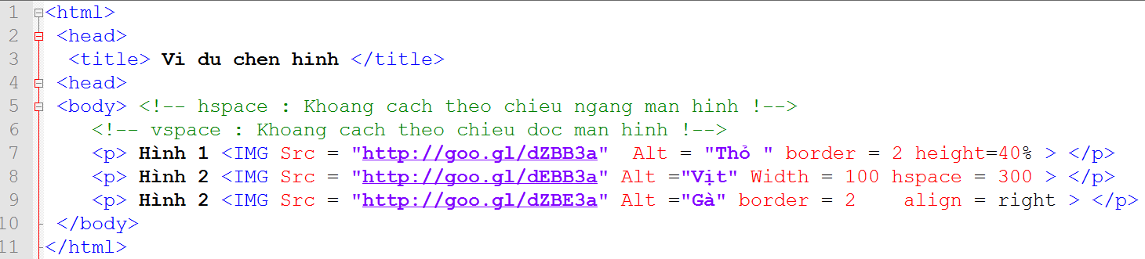Ví dụ:

**Âm thanh nền**

* Cú pháp:

<brsound src = *url*  Loop =*loop*>

Dùng để chèn 1 tập tin âm thanh Midi làm nhạc nền cho trang web, tương tự như hình ảnh, tập tinh cũng được xác đính bơi thuộc tính “scr”

* Thuộc tính:
  + Url: đường dẫn tập tin âm thanh
  + Loop: số lần lặp (-1 🡪 lặp vô hạn)
  + Ví dụ:

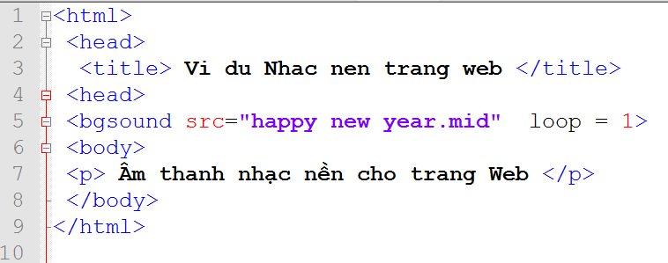

* **Table – Bảng biểu:**

**Tạo bảng**

* Cú pháp

<table border = *x* Bgcolor = *color* Width = *w* Height = *h*

Cellpadding = *m* Cellspacing *n* Align = *alignStyle*>

Khai báo cột bằng tag <tr> ... </tr>

</table>

Dùng để định dạng table, mỗi ô là 1 cell

* Thuộc tính:
  + Border : Đường viền
  + Bgcolor: Màu nền
  + W, H: Độ rộng, chiều cao của table
  + Cellpadding, cellspacing: Khoảng cách lề giữa các cell
  + alignStyle: vị trí table so với trang

**Định dạng table**

* Cú pháp

< Caption > Nội dung mô tả tiêu đề bảng </Caption>

< Tr Align = alignStyle Height = h > … </Tr> 🡺 Xác định dòng trong Table.

< Td Align = alignStyle Width = w ColSpan = n RowSpan =m> … </Td>

🡺Xác định ô dữ liệu trong dòng.

* Thuộc tính :
* W : Độ rộng. H : Độ cao.
* alignStyle : Nội dung canh gióng trong dòng hay ô.
* ColSpan : Số cột trộn. RowSpan : Số dòng trộn.
* Chú ý : Cell trong Table không cho phép rỗng, để xác định phải dùng tag &nbsp ( ký tự trắng )
* Ví dụ:

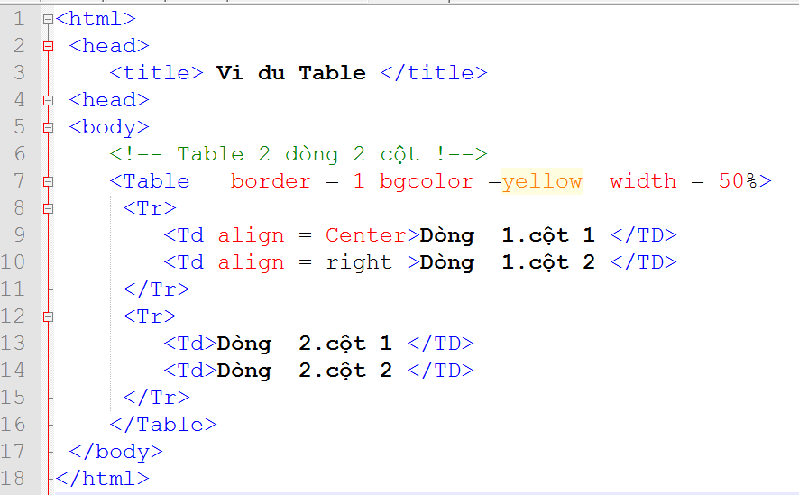

* Kết quả:

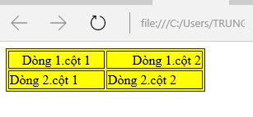

**Một số thẻ và thuộc tính liên quan:**

* Thẻ:
  + <table> table
  + <th> table header
  + <tr> table row
  + <td> table cell
  + <caption> table caption
  + <thead> table head
  + <tbody> table body
  + <tfoot> table footer
* Thuộc tính:
* colspan: thiết lập độ rộng bằng bao nhiêu cột
* rowspan: thiết lập độ rộng bằng bao nhiêu dòng
* cellpadding: khoảng cách nội dung tới lề
* cellspacing: khoảng cách các ô với nhau
* border: thiết lập độ dày đường biên
* background: thiết lập ảnh nền
* bgcolor: thiết lập màu nền
* height: chiều cao bảng
* weidth: chiều rộng bảng
* **Liên kết:**

**Đặc điểm:**

* Là điểm đặc trưng của Web, dùng để di chuyển giữa các mục hay giữa các trang trong cùng bộ Web hoặc đến 1 trang Web của bộ web khác
* Là khả năng cho phép tạo liên kết giữa 1 đối tượng với một phần nội dung. Khi ta kích chuột vào đối tượng thì phần nội dung sẽ được hiện ra
* Đối tượng sử dụng để kích chuột vào là: Đối tượng liên kết. Đối tượng có thể là: văn bản, hình ảnh, một phần của ảnh.
* Địa chỉ nội dung sẽ được hiện ra là Đích liên kết

**Liên kết nội:**

Cú pháp:

< a href = “Name_page.html” target = Style > Nội dung </a>

* + Name_page.html: Tên trang html trong cùng bộ web
  + target: thể thiện cửa sổ cho liên kết (_blank, _top, _self)

**Liên kết ngoại:**

Cú pháp :

< A href = “http://WebName” target = Style> nội dung </A>

* http://WebName : Địa chỉ Web.
* target : Thể hiện cửa sổ cho liên kết.
* _blank: tải trang web vào cửa sổ mới
* _parent: tải trang web vào cửa sổ cha của nó
* _self: tải trang web vào chính cửa sổ hiện hành
* _top: tải trang web vào cửa số cao nhất

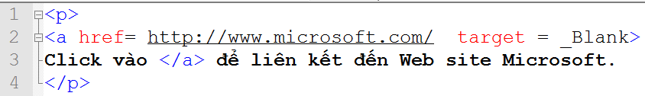

* **Một số thẻ khác:**
* Hiển thị 1 trang web bên trong 1 trang web khác

<iframe src="URL"> </iframe>

Ví dụ: <iframe src="demo_iframe.htm" width="200" height="200"></iframe>

* Block: <h1>, <p>, <ul>, <table>
* Inline: <b>, <td>, <a>, <img>
* <div>:
* Block
* Dùng để gom nhóm các thẻ khác
* <span>:
  + Inline
  + Dùng để định dạng chuỗi

### HTML Form

#### HTML Form là gì?

* HTML Form được gọi khi bạn muốn thu thập một số dữ liệu từ người truy cập trang. Ví dụ như trong quá trình đăng ký tài khoản, bạn muốn thu thập một số thông tin từ người dùng như tên, địa chỉ, email, thẻ tín dụng ...
* Một form sẽ lấy dữ liệu đầu vào từ khách truy cập trang web và sau đó sẽ gửi thông tin này vào một “back - end” application như CGI, ASP Script hoặc PHP script.... Các ứng dụng back -end này sẽ thực hiện xử lý yêu cầu về dữ liệu thông qua các định nghĩa xử lý business logic bên trong ứng dụng.
* Có nhiều thuộc tính form sẵn có như text fields, textarea fields, drop – down menus, radio button, checkboxes,...
* Các tag HTML <form> được sử dụng để tạo ra một HTML Form và nó có cú pháp như sau:

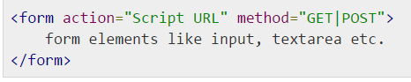

**Xác định những control nào được lưu trữ trong một form**

* Cấu trúc:

<FORM  
ACTION=*string*ENCTYPE=*string*CLASS=*string*ID=*string*LANG=*string*LANGUAGE=JAVASCRIPT | JSCRIPT | VBS | VBSCRIPT  
METHOD=GET | POST  
NAME=*string*STYLE=*string*TARGET=*string*TITLE=*string  
event* = *script*>

* Các thuộc tính thường gặp:
  + name=“tên_form”
  + action=“địa chỉ nhận dữ liệu”: Nên sử dụng đường dẫn tương đối nếu nằm trong cùng 1 web
  + method=“phương thức gửi dữ liệu”. Chỉ có 2 giá trị
    - GET (mặc định)
    - POST

#### Các thẻ cơ bản trong HTML Form

**Tag <input>**

* Thẻ HTML <input> được sử dụng để tạo ra các điều khiển tương tác cho các web-base form để chấp nhận dữ liệu từ người dùng. Các thẻ input hoạt động khác nhau phụ thuộc vào các giá trị thuộc tính bên trong nó.
* Xác định input field để người dùng nhập dữ liệu vào có cấu trúc như sau:

<**INPUT**ACCESSKEY=*string*ALIGN=ABSBOTTOM | ABSMIDDLE | BASELINE | BOTTOM | LEFT | MIDDLE | RIGHT | TEXTTOP | TOP  
CHECKED=TRUE | FALSE  
DISABLED  
CLASS=*string*ID=*string*LANG=*string*LANGUAGE=JAVASCRIPT | JSCRIPT | VBS | VBSCRIPT  
MAXLENGTH=*long*NAME=*string*READONLY  
SIZE=*variant*STYLE=*string*TABINDEX=*integer*TITLE=*string*TYPE=CHECKBOX | FILE | HIDDEN | IMAGE | PASSWORD | RADIO | RESET | SELECT-MULTIPLE | SELECT-ONE | SUBMIT | TEXT | TEXTAREA  
VALUE=*string  
event* = *script*>

* Ví dụ đơn giản khi sử dụng thẻ input:

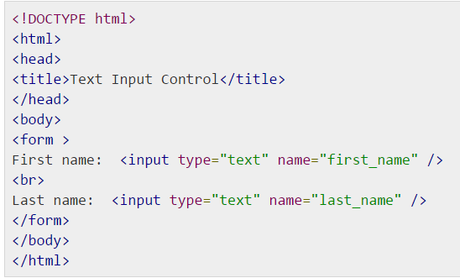

* Kết quả:

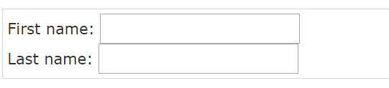

* Một số thuộc tính khác:
* Text Feild:
* Vùng cho phép người dùng nhập text. Nhập trên một dòng
* Thuộc tính:   
    size=*string* : Cho phép đính nghĩa độ dài của field, chứa bào nhiêu kí tự  maxlength=*string* : Bao nhiêu ký tự được gõ vào  name=*string* : Tên của field trong chương trình  value=*string*: Giá trị mặc định sẽ xuất hiện trong box  align=*string* : Canh lề  tabindex=*string* : Thứ tự của các field khi ấn phím tab
* Password field: Tương tự như Text fiield, nhưng những gì được nhập vào sẽ hiển thị dưới dạng dấu chấm.

Hidden field: Tương tự như Text field, không hiển thị lên màn hình, người dùng không nhập trực tiếp giá trị vào field này được.

**Tag <lable>**

* Các tag HTML <lable> là các nhãn dùng để mô tả nội dung cho các item trên giao diện người dùng. Có thể kết hợp với một control hoặc đặt các control bên cách các lable hoặc chỉ sử dụng các thuộc tính của lable. Một input có thể được liên kết với nhiều lable khác nhau.
* Cấu trúc của một thẻ <lable>:

<**LABEL**  
ACCESSKEY=*string*FOR=*string*CLASS=*string*ID=*string*LANG=*string*LANGUAGE=JAVASCRIPT | JSCRIPT | VBS | VBSCRIPT  
STYLE=*string*TITLE=*string  
event* = *script*>

* Ví dụ sử dụng thẻ lable có dùng thuộc tính *“for”*

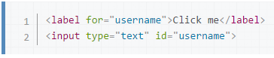

* Kết quả:

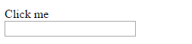

**Tag <fieldset>**

* Thẻ <filedset> được dùng để gom nhóm nhiều control lại với nhau như các lable trong cùng một web form.
* Ví dụ:

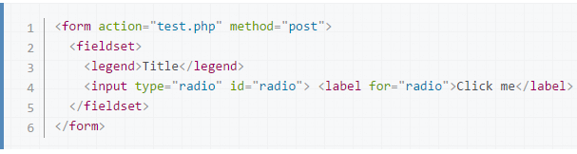

* Kết quả:

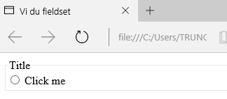

**Tag <legend>**

* Thẻ HTML <legend> (hay HTML Legend Field Element) biểu diễn mô tả cho nội dung của <fieldset> cha.
* Cấu trúc của một <legend>

<**LEGEND**  
ALIGN=BOTTOM | CENTER | LEFT | RIGHT | TOP  
CLASS=*classname*ID=*value*LANG=*language*LANGUAGE=JAVASCRIPT | JSCRIPT | VBSCRIPT | VBS  
STYLE=*css1-properties*   
TITLE=*text*VALIGN=BOTTOM | TOP  
*event* = *script*>

* Ví dụ: Xem lại ví dụ về <fieldset>

**Tag <select>**

* Thẻ HTML <select> là một control menu chứa các tuỳ chọn **(down-list).** Các tuỳ chọn trong menu có thể dduocjw thể hiện bằng thẻ **<option>,** các option này có thể gom nhóm lại với nhau dựa vào thẻ **<optgroup>.** Các option có thể được chọn sẵn cho người dùng.
* Cấu trúc:

<**SELECT**  
ACCESSKEY=*string*ALIGN=ABSBOTTOM | ABSMIDDLE | BASELINE | BOTTOM | LEFT | MIDDLE | RIGHT | TEXTTOP | TOP  
DISABLED  
CLASS=*string*ID=*string*LANG=*string*LANGUAGE=JAVASCRIPT | JSCRIPT | VBS | VBSCRIPT  
MULTIPLE  
NAME=*string*SIZE=*variant*STYLE=*string*TABINDEX=*integer*TITLE=*string  
event* = *script*>

* Ví dụ:

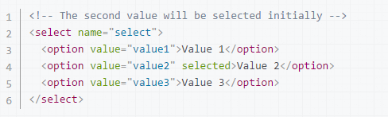

- Kết quả:

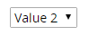

**Tag <option**

* Trong một web form, thẻ HTML <option> được sử dụng để tạo các control đại diện co các item bên trong các thẻ như <slect>, <optgroup>, <datalist>...
* Cấu trúc:

<**OPTION**  
CLASS=*string*ID=*string*LANGUAGE=JAVASCRIPT | JSCRIPT | VBS | VBSCRIPT  
SELECTED : (Xác địn item này mặc định được lựa chọn)  
TITLE=*string*VALUE=*string  
event* = *script*>

* Ví dụ: Xem lại ở ví dụ về thẻ <select>

**Tag <button>**

* Định nghĩa một push button. Cho phép định nghĩa nội dung bên trong button, khác với dùng thẻ <input> để tạo một button.
* Chú ý:
* Trong một form, browser khác nhau sẽ đưa những value khác nhau
* IE: nội dung giữa 2 thẻ <button> và </button>
* Browser khác: gửi nội dung của thuộc tính “value”

=> Nên dùng thẻ <input>.

* Cấu trúc

<**BUTTON**  
ACCESSKEY=*string*DISABLED  
CLASS=*string*ID=*string*LANG=*string*LANGUAGE=JAVASCRIPT | JSCRIPT | VBS | VBSCRIPT  
STYLE=*string*TITLE=*string*TYPE=BUTTON | RESET | SUBMIT  
*event* **=** *script*>

* Ví dụ:

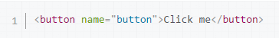

* Kết quả:

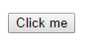

* <button> là một thẻ dễ định dạng style hơn so với <input>. Bạn có thể add thêm một nội dung ( <em>, <strong> hoặc thậm chí <img>) trong khi đó thẻ <input> chỉ chấp nhận một thuốc tính là văn bản.

**Thẻ <textarea>**

* Thẻ HTML <textarea> là thẻ có thể cho người dùng nhập văn bản trên nhiều dòng
* Cấu trúc:

<**TEXTAREA**  
ACCESSKEY=*string*ALIGN=ABSBOTTOM | ABSMIDDLE | BASELINE | BOTTOM | LEFT | MIDDLE | RIGHT | TEXTTOP | TOP  
COLS=*long*DISABLED  
CLASS=*string*ID=*string*LANG=*string*LANGUAGE=JAVASCRIPT | JSCRIPT | VBS | VBSCRIPT  
NAME=*string*READONLY  
ROWS=*long*STYLE=*string*TABINDEX=*integer*TITLE=*string*WRAP=OFF | PHYSICAL | VIRTUAL  
*event* = *script*>

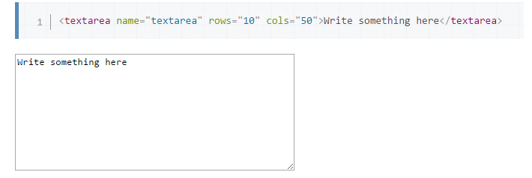

**Tag <chekbox>**

* Thẻ HTML <checkbok> giúp người dùng có thể chọn một hoặc nhiều lựa chọn.

Ví dụ:

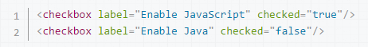

* Kết quả:

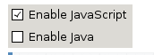

**Tag <radio> (radio button)**

* Tương tụ như <checkbox > nhưng chỉ cho phép người dùng chọn duy nhất một lựa chọn. Nếu muốn sử dụng nhiều radio button ta dùng thẻ **<radiogroup>**

Ví dụ:

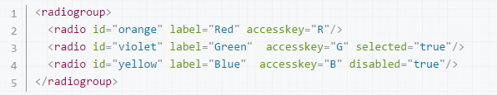

* Kết quả:

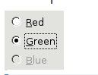

**Drop – down menu**

* Mô tả:

Được sử dụng cùng mục đích như các radio button hoặc các check box

Tốn ít không gian

Người dùng không nhìn thấy đồng loạt các option

Thẻ <select> dùng để định nghĩa một menu

Mỗi option được định nghĩa bằng thẻ <option>

* Cấu trúc:

<SELECT  
ACCESSKEY=*string*ALIGN=ABSBOTTOM | ABSMIDDLE | BASELINE | BOTTOM | LEFT | MIDDLE | RIGHT | TEXTTOP | TOP  
DISABLED  
CLASS=*string*ID=*string*LANG=*string*LANGUAGE=JAVASCRIPT | JSCRIPT | VBS | VBSCRIPT  
MULTIPLE  
NAME=*string*SIZE=*variant*STYLE=*string*TABINDEX=*integer*TITLE=*string  
event* = *script*>

-------------

<OPTION  
CLASS=*string*ID=*string*LANGUAGE=JAVASCRIPT | JSCRIPT | VBS | VBSCRIPT  
SELECTED  
TITLE=*string*VALUE=*string  
event* = *script*>

**Submit button**

* Mô tả:

Khi người dùng click vào submit button, form sẽ được gửi đến một địa chỉ đã xác định trong action của thẻ <form>

* Ví dụ:

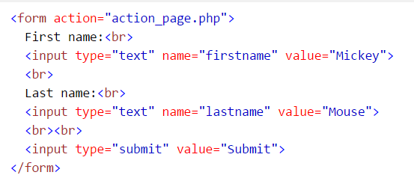

* Kết quả:

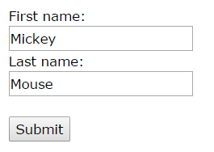

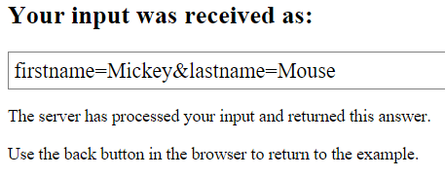

**Image button**

Mô tả: Tương tự như submit button

* + name: tên của image button
  + src: URL của hình
  + align: Canh lề cho image
  + border: Viền cho hình
  + width: Chiều rộng của hình
  + height: Chiều dài của hình
  + vspace: Khoảng trống trên và dưới hình
  + hspace: Khoảng trống bên trái và phải của hình
  + tabindex: Thứ tự các field được activate khi người dùng nhấn tab

### Cơ chế hoạt động

#### Cơ chế submit

* Khi người dùng click vào submit button, form sẽ được gửi đến một địa chỉ đã xác định trong action của thẻ <form> các thông tin chưa trong url, sau đó web server tiếp nhận và xử lý dữ liệu từ Database và phản hồi lại cho phía client.
* Url encoding: các ký tự đặc biệt, ký tự unicode được gửi đi thông qua cơ chế submit. Ví dụ:

= => %3D

& => %26

space => +

+ => %2B

#### Cơ chế truyền, nhận dữ liệu

Ở phần trên chung ta đã tìm hiểu qua về HTML form, cấu trúc của một form như sau:

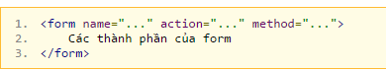

* Các thuộc tính của **<form>**

**Name** : tên Form

**Action** : chỉ định trang web nhận xử lý dữ liệu từ FORM này khi có sự kiện click của button Submit.

**Method** : Xác định phương thức chuyển dữ liệu (POST, GET)

* Trang Web nhập dữ liệu
  + Sử dụng đối tượng form
  + Nhập liệu thông qua các formfield
  + Thực hiện việc truyền dữ liệu thông qua submit
* Trang Web nhận dữ liệu từ URL,thông qua phương thức GET và POST, Webserver nhận và xử lý các yêu cầu.

**Thuộc tính Method trong Form:**

* **Phương thức GET:**

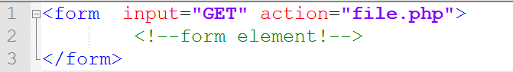

* Get là phương thức truyền dữ liệu qua địa chỉ URL
* Các biến được truyền thành từng cặp “biến = giá_trị” phân cách bởi dấu &, phân cách với địa chỉ trang ban đầu bởi dấu chấm hỏi (?) . Ví dụ:

Truyền 3 biến a, b, c có giá trị lần lượt là 1, 2, -3 vào trang http://localhost/ptb2.php qua URL : <http://localhost/ptb2.php?a=1&b=2&c=-3>

* Khi ta Submit 1 form sử dụng phương thức GET
  + Tên các biến là tên đối tượng trên form
  + Giá trị biến là giá trị user nhập vào đối tượng

Có thể sửa giá trị tham số trực tiếp trên URL. Sử dụng GET khi cần truyền những tham số có giá trị được chỉ định sẵn (không cần ẩn đi)

* Ưu điểm
  + Người dùng có thể bookmark địa chỉ URL
  + Người dùng có thể Giả lập phương thức GET để truyền dữ liệu mà không cần thông qua FORM
* Khuyết điểm
  + Không thích hợp để truyền dữ liệu có tính bảo mật (password)
  + Dung lượng Dữ liệu truyền đi có giới hạn
  + URL submit bằng phương thức GET được lưu lại trên server
* **Phương thức POST**

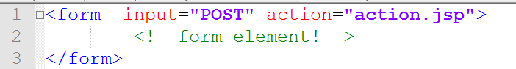

* Dữ liệu được gửi ngầm bên dưới
* Ưu điểm
* Dữ liệu gửi đi không bị hạn chế
* POST truyền dữ liệu qua form khi submit
* Giá trị các biến không xuất hiện trên URL
* Post được đóng gói dữ liệu thành block rồi mới gởi lên Server → Bảo mật cao hơn GET
* POST chứa toàn bộ dữ liệu trong body nên không hạn chế về kích thước dữ liệu
* Các form dữ liệu được mã hóa và chứa trong body message
* POST có thể dùng để thực hiện nhiều công việc như: sorting hoặc update date, order hoặc gởi email
* Khuyết điểm
  + Kết quả trang web trả về không thể bookmark
  + Có thể gây ra lỗi nếu người dùng muốn quay lại trang kết quả (nhấn nút Back hoặc Refresh) do bị expired
  + Dữ liệu có thể không truyền đi được do vấn đề về security

## JavaScript

### Tổng quan về Javascript

#### Lịch sử phát triển

* Javascript được phát triển bởi Brendan Eich tại hãng truyền thông Netscape với cái tên đầu tiên là Mocha, rồi sau đó đổi tên thành Livescript, và cuối cùng là Javascript.
* Javascript được giới thiệu và triển khai trên trình duyệt Netscape 2.0b3 vào tháng 12/1995. Phiên bản mới nhất của Javascript là phiên bản 2.0 tương ứng với ECMA-262 edition 4. ECMAScript là ngôn ngữ kịch bản được chuẩn hóa bởi ECMA International trong đặc tả ECMA-262.

#### Javascript là gì?

* JavaScript là ngôn ngữ kịch bản(thông dịch), untype và hỗ trợ hướng đối tượng, dùng để tạo các client-side scripts và server-side scripts.
* JavaScript làm cho việc tạo các trang Web động và tương tác dễ dàng hơn.
* JavaScript có thể tăng cường tính động và tính tương tác của các trang web, chẳng hạn như cung cấp sự tương tác người dùng, thay đổi nội dung động, xác nhận tính hợp lệ của dữ liệu.

#### Quy ước và cách sử dụng

* Quy ước:
* Javascript có phân biệt hoa thường
* Kết thúc lệnh bằng dấu “;”
* Không phân biệt giữa khoảng trắng, tab, xuống dòng trong câu lệnh.
* Chuỗi được đặt trong dấu nháy đơn hoặc nháy kép.
* Sử dụng kí tự “\” trước các ký tự đặc biệt giống C.
* Cách sử dụng:
* Sử dụng thẻ SCRIPT

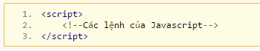

* Sử dụng một file JavaScript ở ngoài

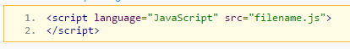

* Sử dụng các biểu thức JavaScript trong các giá trị thuộc tính của thẻ
* Sử dụng trong các trình điều khiển sự kiện

### Các thành phần cơ bản

#### Biến

* Phân biệt hoa thường
* Không cần khai báo kiểu trước khi sử dụng

Ví dụ:

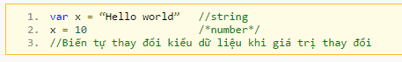

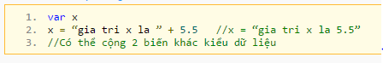

#### Toán tử

* Các toán tử xử lý một hoặc nhiều biến hoặc các giá trị (các toán hạng) và trả lại giá trị kết quả
* JavaScript sử dụng cả hai toán tử một ngôi và hai ngôn
* Các toán tử:
* Các toán tử có mức ưu tiên riêng.

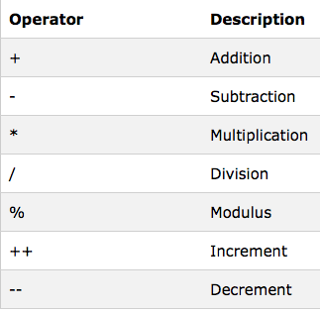

#### Cấu trúc điều khiển

* Các câu lệnh điều khiển
  + if.... else
  + switch
* Các câu lệnh lặp
  + for
  + do …. while
  + while
  + for….in
  + With
* Bắt lỗi
  + try … catch … finally
* Từ khóa
  + break & continue
* Điều kiện if

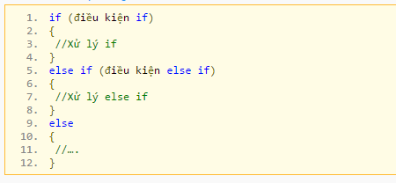

* Vòng lặp for, while

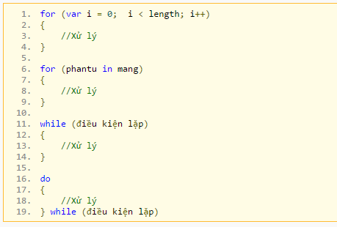

* Bắt lỗi:

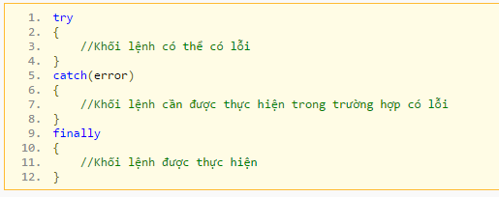

#### Hàm

* JavaScript có sẵn các hàm đinh nghĩa trước dùng trong script. Một vài hàm định nghĩa trước trong JavaScript bao gồm:
  + Hàm eval
  + Hàm isNaN
* Hàm do người dùng tự tạo:

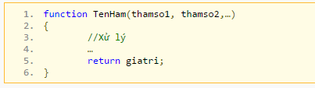

#### Các đối tượng căn bản

##### String Object

* Đối tượng String được dùng để thao tác với chuỗi văn bản
* Ví dụ:

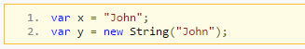

##### Number Object

* Đối tượng number dùng để thao tác với kiểu dữ liệu số (64 bit floating point: value (0 - 51), exponent (52 - 62), sign (63)).
* Ví dụ:

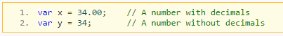

* Một số hàm chuyển kiểu giá trị:
  + parseInt() : Chuyển chuỗi thành số nguyên

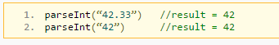

* + parseFloat() : Chuyển chuỗi thành số thực

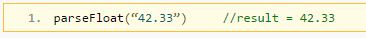

* + Chuyển số thành chuỗi(auto)

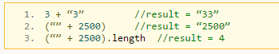

##### Date Object

* Date là một đối tượng có sẳn chứa thông tin về ngày giờ
* Đối tượng Date lưu trữ thời gian theo số mili giây tính từ 1/1/1970 00:00:00
* Khai báo
  + new Date()
  + new Date(milliseconds)
  + new Date(dateString)
  + new Date(year, month, day, hours, minutes, seconds, milliseconds)
* Một số phương thức của đối tượng Date
  + getDate()
  + getDay()
  + getFullYear()
  + getHours()
  + getMinutes()
  + getMonth()
  + parse()
  + toString()

##### Array Object

* Mảng được dùng để lưu trữ một dãy các biến với cùng tên
* Mảng bắt đầu với chỉ mục 0

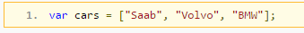

* Cú pháp tạo mảng

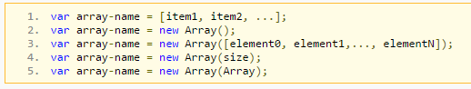

* Javascript hỗ trợ mảng nhiều chiều(60 chiều)
* Có thể lưu trữ nhiều kiểu dữ liệu khác nhau trong cùng 1 mảng (objects, functions, arrays) :

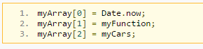

* Một số phương thức của đối tượng Array:
  + toString()
  + join()
  + pop()
  + push()
  + sort()
  + reverse()

#### Lớp đối tượng tự định nghĩa

* Trong JS, mọi thứ đều có thể là Object. Object là 1 biến có thể chứa nhiều giá trị.

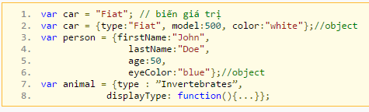

* Cách truy cập thuộc tính đối tượng:

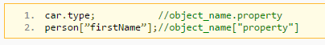

* Cách khai báo lớp: prototype-based programming

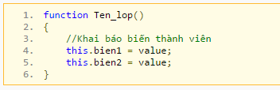

* Định nghĩa hàm thành viên

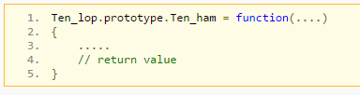

* Ví dụ định nghĩa lớp và sử dụng đối tượng

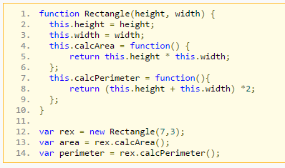

### DOM

#### Sự khác nhau giữa thuộc tính “name” và “id”

* Name
  + name thường được sử dụng để Server truy xuất giá trị được gửi từ client side
  + Dành cho những phần tử của thẻ FORM
  + name có thể được sử dụng cho nhiều thẻ
  + Được sử dụng trong phương thức document.getElementsByName()
* Id
  + id được sử dụng cho các client side script như javascript, vbscript, css…
  + Dùng chung cho các tag
  + <div>, <span>, <input>…
  + id là duy nhất
  + Được sử dụng trong phương thức document.getElementById()
* Ý nghĩa của hàm getElementsByName()
* Để truy cập vào một phần tử nào đó thông qua tên, chúng ta sử dụng một phương thức có tên là getElementByName(name)
* Cú pháp:

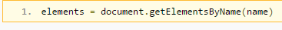

* Trong đó
  + *elements* là danh sách node
  + *name* là giá trị của thuộc tính “name”
* Ví dụ:

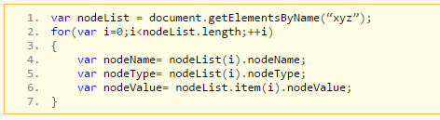

* Ý nghĩa của hàm getElementsById()
  + Để truy cập vào một phần tử nào đó thông qua định danh id, chúng ta sử dụng một phương thức có tên là getElementById(id)
  + Cú pháp:

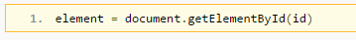

* + Trong đó
* *element* là node
* *id* là giá trị của thuộc tính “id”
  + Ví dụ:

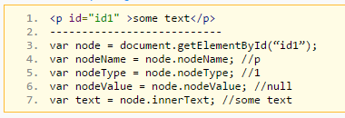

#### Các phương pháp truy xuất thuộc tính các thẻ html trong javascript

##### Đối tượng HTML DOM

* + DOM = Document Object Model
  + Gồm một tập hợp các đối tượng HTML chuẩn và các phương thức truy xuất các đối tượng này
  + DOM cho phép truy xuất nội dung, thuộc tính của toàn bộ thành phần HTML trong trang web (Sửa, xóa, thêm thành phần mới).
  + Một số đối tượng của DOM: window, document, history, link, form, frame, location, event, …

##### Đối tượng Window – DOM

* + Là thể hiện của đối tượng cửa sổ trình duyệt
  + Tồn tại khi mở 1 tài liệu HTML
  + Sử dụng để truy cập thông tin của các đối tượng trên cửa sổ trình duyệt ( thông tin trình duyệt, nội dung tài liệu đang hiển thị trên browser - document, thanh trạng thái – status )
  + Điều khiển cácc sự kiện xảy ra trong window
  + Nếu tài liệu định nghĩa nhiều frame, browser tạo 1 window object cha và các window object con cho từng frame
  + Các phương thức và thuộc tính: 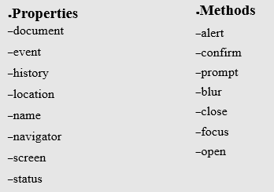

##### Đối tượng Document – DOM

* + Document Object biểu diễn cho nội dung tài liệu HTML đang được hiển thị trên trình duyệt
  + Dùng để lấy thông tin về tài liệu, các thành phần HTML và xử lý sự kiện
  + Các phương thức và thuộc tính

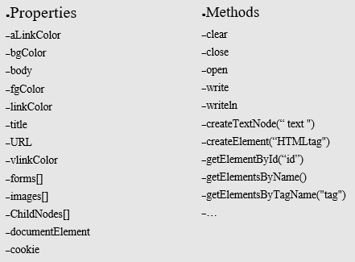

* + Ví dụ:

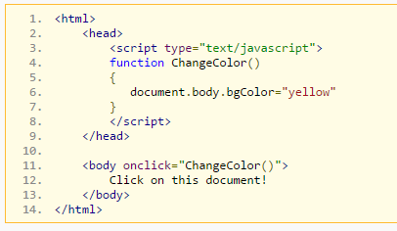

* + Phân loại:

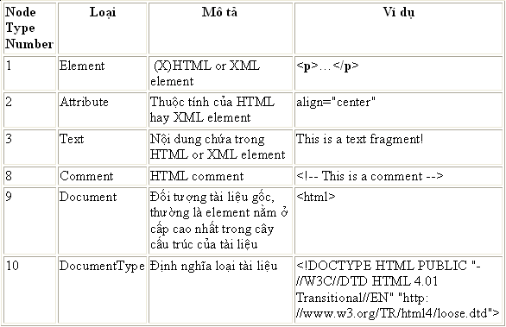

* + Một số phương thức
    - getElementById ( id1 ): Trả về node có giá trị thuộc tính id = id1



* + - getElementsByName ( xyz ): Trả về danh sách node có giá trị của thuộc tính name = xyz

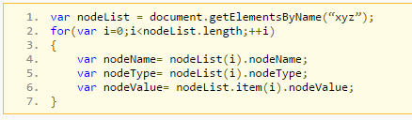

* + - getElementsByTagName ( tagName ): Trả về danh sách node có tag name = tagName

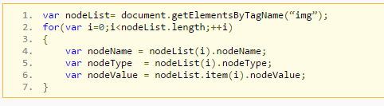

* + - createElement ( nodeName ): Cho phép tạo ra 1 node HTML mới tùy theo đối số nodeName đầu vào

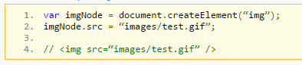

* + - createTextNode ( content )

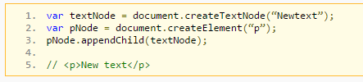

* + - appendChild ( newNode ): Chèn node mới **newNode** vào cuối danh sách các node con của một node

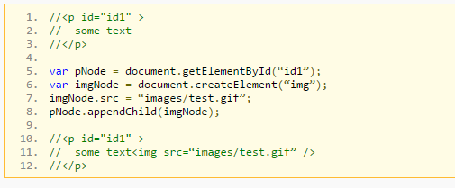

* + - insertBefore ( newChild, childReference ): Chèn node newChild vào trước node childReference trong danh sách các node con của một node

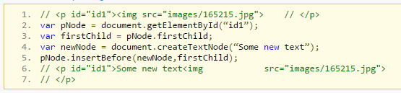

* + - removeChild ( child ): Xóa node **child** ra khỏi danh sách các node con của node gọi thực hiện phương thức, giá trị trả về là node bị xóa

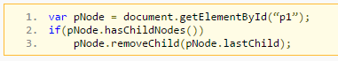

* + - replaceChild ( newChild, oldChild ): Thay thế node **oldChild** bằng node **newChild** trong danh sách các node con của node hiện hành

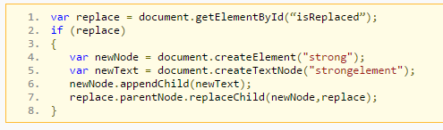

* + - InnerHTML: Chỉ định nội dung HTML bên trong một node

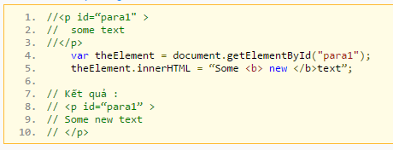

* + - InnerText: Tương tự innerHTML, tuy nhiên bất kỳ nội dung nào đưa vào cũng được xem như là text hơn là các thẻ HTML

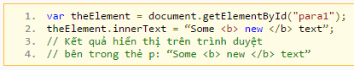

* + - setAttribute ( attributeName , value ): Chỉ định attribute của một node với giá trị là value

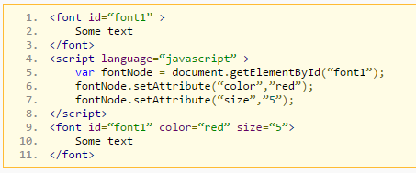

* + - getAttribute ( attributeName ): Lấy giá trị của một attribute trong node

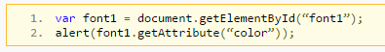

* + - removeAttribute ( attributeName ): Hủy một attribute trong node

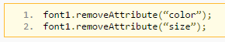

* + - Thay đổi định dạng **CSS** của một node thông qua thuộc tính style

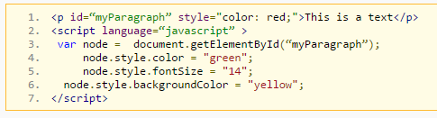

* + - Thay đổi định dạng css thông qua thuộc tính className

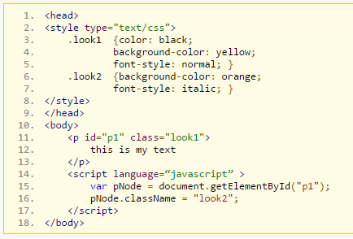

* + - Thay đổi tham chiếu đến file **CSS**

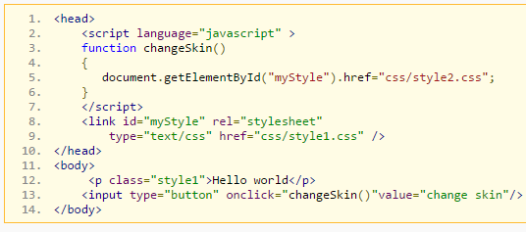

#### Cơ chế xử lý sự kiện của các thẻ html

* + Event model: *Events* xảy ra khi
    - * + có tương tác của người dùng
        + click chuột, nhấn phím, …
        + tự browser phát ra
        + trang web được load, unload, abort, ...
  + Event Listener: Một hàm “phản ứng lại” một event nào đó gọi là Event Handler (DOM: Event Listener). Ví dụ: “onclick” là event handler của sự kiện “click”
  + Đăng ký Event Listener:
    - * + Trong javascript

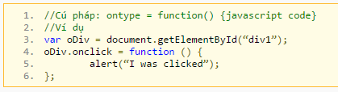

* + - * + Trong HTML

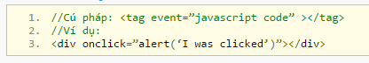

* Event Object
  + Cho biết thông tin về event
  + Event object chỉ được tạo ra khi có event xảy ra và được truy xuất trong event handler
  + Sau khi đã thực thi xong các event handler thì event object sẽ bị hủy
  + Ví dụ

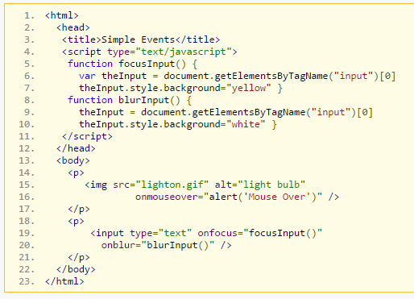

## JSP/Servlet

### Sơ lượt về JSP/ Servlet

#### JSP (Java Server Pages)

* Đặc điểm
* Là sự kết hợp các thành phần của các đối tượng HTML, XML, Servlet (mở rộng từ Servlet) và Java Code để tạo ra trang Web động
* Được xử lý trên server (server side)
* Được thực thi trên các web (application) server như Tomcat, JBoss, Sun, JOnAS, ...
* Sử dụng ngôn ngữ Java
* Ngôn ngữ lập trình có phân biệt chữ hoa – thường (case sensitive) và hỗ trợ các thành phần trong xử lý lập trình (JSP tag, scripting ..)
* Tách biệt giữa giao diện và phần xử lý
* Đặc biệt cho phép người dùng sử dụng nhúng trưc tiếp code Java vào trong JSP thông qua Declaration – khai báo biến và hàm, Scriptlets – chứa code trực tiếp của Java và Expression – tính toán biểu thức và in kết quả ra màn hình. Những điều này tạo điều kiện cho người lập trình Java không cần học các ngôn ngữ script mới khi lập trình
* Trang JSP đơn giản hiện thị ngày tháng hiện hành:

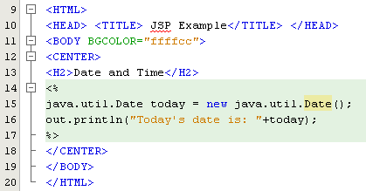

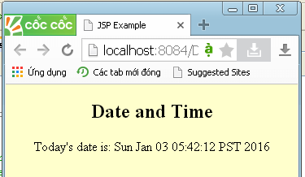

* Cơ chế làm việc:

Khi có một yêu cầu từ client gửi đến server, container xác định trang jsp được yêu cầu. Trang JSP được đưa qua Engine đẻ xử lý. JSP Engine thực hiện các bước sau:

* + Đọc cấu trúc file của JSP file từ trên xuống dưới, từ trái qua phải để chuyển đổi (parsing) sang Java code tương ứng.
  + Phát sinh Servlet từ nội dung parsing ở bước trên để cấu tạo thành servlet
  + Thực hiện biên dịch code Servlet
  + Sau khi thực hiện thành công thì quá trình hoạt động sẽ thực hiện đúng theo chu kỳ sống của Servlet
  + JSP sẽ có 03 phương thức tương ứng là jspInit, jspService và jspDestroy.



Server w/

JSP Container

GET /hello.jsp



Hello.jsp

HelloServlet.java

HelloServlet.class

* Ưu Điểm Của JSP
* Tách biệt giữa nội dung và thao tác xử lý nghiệp vụ
* Đơn giản hóa việc phát triển các ứng dụng Web
* Hỗ trợ việc tái sử dụng các thành phần phần mềm
* Tự động hóa quá trình triển khai ứng dụng
* Dễ dàng soạn thảo
* Độc lập với hệ thống nền

#### Servlet

* Đặc điểm
* Servlet là đoạn chương trình java thực thi trên Web server hỗ trợ người lập trình xây dựng trang web động mà không cần học ngôn ngữ lập trình web mới.
* Servlet nhận request từ client sau đó thực hiện các yêu cầu xử lý để gửi respone đến người sử dụng HTTP.
* Servlet được load sẵn ở Web Server duy nhất lần đầu tiên khi ứng dụng được deploy và đáp ứng tức thời yêu cầu của người dùng thông qua Web Container. Người dùng không lo lắng đến chuyện khởi tạo Servlet (như cách chúng ta phải dùng lệnh new đối với việc tạo ra một đối instance cho một object)
* Servlet được server hỗ trợ cơ chế multithread giúp giảm tài nguyên và quá tải trong việc xử lý của server hay container
* Cơ chế hoạt động:
* Khi có request từ client gửi đến Server hay Web Container
* Container sẽ lựa chọn một instance Servlet tương ứng để đáp ứng request đó (người dùng sẽ không bao giờ biết instance nào được lựa chọn, nó lựa chọn khi nào, servlet xử lý khi nào)
* Servlet lựa chọn sẽ thực hiện xử lý và kết nối DB nếu cần
* Sau khi servlet thực hiện xong, sẽ gửi kết quả ra container để gửi response về cho người dùng
* Browser đón nhận kết quả và trình bày ra màn hình dữ liệu
* Chu kỳ sống hay tồn tại của servlet trong server hay container:
* Khi một ứng dụng chưa được deploy vào trong server thì servlet chưa được khởi tạo (uninstantiated)
* Khi ứng dụng được deploy vào server thì container sẽ thực hiện khởi tạo instance cho servlet, trong lúc khới tạo kích hoạt hàm init. Lưu ý, hàm init chỉ được kích hoạt lần duy nhất khi deploy
* Khi có một request đến servlet của người dùng, container đón nhận request và chọn instance bean bất kỳ tương ứng với yêu cầu để đáp ứng.
* Sau khi chọn được bean, container sẽ kích hoạt hàm service tương ứng. Lưu ý ở đây, ở lần yêu cầu thứ 2 thì container cũng sẽ chọn bean và kích hoạt hàm service tương ứng, do vậy, hàm service sẽ được gọi rất nhiều lần.
* Khi servlet được cập nhật mới hay server bị crash hay undeploy ứng dụng ra khỏi server – container, thì hàm destroy của servlet được kích hoạt. Nghĩa là servlet chỉ kích hoạt phương thức destroy lần cuối cùng duy nhất
* Lưu ý: các giá trị chỉ số ‘ trong hình trên thể hiện khi lỗi xảy ra thì server sẽ báo lỗi
* Khuyết điểm
* Không thích hợp cho việc trình bày và xử lý giao diện vì code html được viết trong chuỗi String của các câu lệnh Java, rất khó trong việc checking và kiểm tra lỗi về tính đúng đắn của văn bản xml (well-form)
* Không hỗ trợ đầy đủ các thành phần liên quan đến session
* Về phía người dùng có thể nói tương tác chỉ là single thread vì người dùng không thể xác định instance servlet phục vụ cho mình mà container và server tự động xác định instance tương ứng và yêu cầu nó xử lý. Chúng ta chỉ biết được xử lý khi thấy kết quả được hiển thị ở browser. Nghĩa là mọi thứ xử lý phải lệ thuộc container
* So sánh một vài đặc điểm giữa JSP và Servlet:

|  |  |
| --- | --- |
| **JSP** | **Servlet** |
| * Mã ngôn ngữ Java nhúng trong trang HTML * Rất dễ soạn thảo * Mã được biên dịch thành servlet * Rất dễ triển khai | * Mã HTML nhúng trong mã Java * Khó phát sinh nội dung trang web * Đóng gói và triển khai phức tạp |

### Thành phần, cấu trúc, giai đoạn trong chu kỳ hoạt động JSP

#### Cấu trúc trang JSP

* Một trang JSP là 1 file *.jsp , ví dụ: “hello.jsp”
* Viết một trang JSP bằng bất kỳ trình soạn thảo nào kể cả Notepad, rồi lưu lại với tên *.jsp.
* JSP thường dùng các đối tượng Java chính quy để xử lý các giải thuật phức tạp. Các đối tượng java này sẽ được đóng gói dạng JavaBean.
* Một file JSP gồm 2 thành phần:
  + Template Text: mã HTML
  + JSP element: các thành phần của JSP

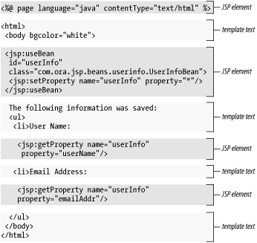

#### Thành phần

* Scripting: những đoạn mã Java mà sẽ được tạo ra trong servlet tương ứng
* Directive: những câu lệnh dùng để kiểm soát cấu trúc của servlet
* Action: các câu lệnh dùng để khai báo sử dụng các thành phần đã có hoặc dùng để kiểm soát hoạt động của JSP engine.

#### Các giai đoạn trong chu kỳ hoạt động

* Translation/Compilation Phase
* JSP file được chuyển thành mã servlet và sau đó biên dịch mã servlet.
* Được thực hiện tự động bỡi Web Container.
* Được thực hiện ở lần đầu tiên trang JSP được truy cập
* Template text được chuyển thành mã để có thể gửi vào luồng
* JSP elements:
* Scripting: được chèn vào lớp servlet tương ứng của trang JSP
* Directive: được dùng để chỉ thị web container cách thức dịch và thi hành trang JSP
* Action: được chuyển thành các lời gọi hàm đến các thành phần JavaBean
* Comment: các ghi chú của JSP
* Execution Phase

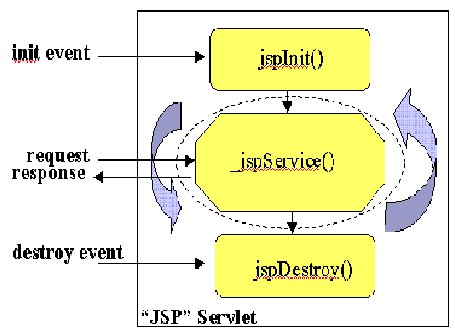

### Một số thành phần khác

#### Các bước xây dựng một ứng dụng web v ới JSP

* Viết và biên dịch các thành phần trang web (servlet, JSP) và các lớp helper
* Tạo các tài nguyên tĩnh (trang HTML, ảnh)
* Tạo file deploy descriptor (web.xml)
* Đóng gói ứng dụng web (*.war)
* Deploy ứng dụng web vào web container

#### JSP Scripting Element

* Cho phép chèn mã Java vào servlet được phát sinh từ trang JSP
* Có các dạng sau:
  + Comment: tạo các chú thích
  + Expressions: <%= expressions %>
  + Scriptlets: <% java code %>
  + Declarations: <%! Declarations %>

#### JSP Comment

Có 2 dạng:

* Output comment: lời chú thích được hiển thị trên browser

<!-- comments ... -->

* Secret comment: không hiển thị lên browser

<%-- comment text --%>

#### Expression

* Trong quá trình thi hành:
  + Biểu thức được ước lượng giá trị và chuyển thành chuỗi.
  + Chuỗi kết quả được chèn trực tiếp vào luồng in kết quả của servlet.
  + Kết quả tương tự sử dụng out.println(expression) trong servlet
  + Có thể sử dụng các biến định nghĩa sẵn
* Cú pháp
  + **<%= expression %>** hoặc
  + **<jsp:expression>expression</jsp:expression>**
* Ví dụ: Xem lại ví dụ đầu tiên về JSP.

#### Declarations

- Cú pháp:

<%! Declaration statement %>

- Declaration dùng để tạo ra các biến và đối tượng

- Các biến và đối tượng này được dùng trong các expression và scriptlet trong cùng một trang jsp.

- Declaration còn dùng để khai báo các hàm thành viên

#### Scriptlet

* Cú pháp: <% java code %>
* Scriptlet cho phép chèn mã java vào phương thức _jspService() trong servlet được phát sinh sau giai đoạn translation.
* Mã java trong scriptlet được thi hành khi có yêu cầu gửi lên server.
* Biến được khai báo bên trong scriptlet được xem là biến local.

### JSP Directive

#### Mô tả

* Định hướng xử lý trên trang JSP và cách thức vận hành của servlet.
* Cung cấp các thông tin JSP container
* Scope: trên toàn trang JSP
* Cú pháp

<%@ directivename attribute value %>

* Có 3 loại directives:
  + - Page
    - Include
    - Taglib
* Xác định ngôn ngữ scripting được sử dụng (language)

Ví dụ: <%@ page language = “java” ...%>

* Xác định custom tags sử dụng (taglib)

Ví dụ: <%@ taglib uri = “c:\...” prefix = “abc” %>

* Include các trang JSP khác vào trang hiện hành (include)

Ví dụ: <%@ include file = “c:\...” %>

* Import thư viện sử dụng (import)

Ví dụ: <%@ page …. import = “java.util.*, java.lang.*” %>

* Xác định xuất khi có lỗi xảy ra trên trang JSP (error page) và các trang JSP được qui định là trang lỗi (isErrorPage).

Ví dụ: định hướng <%@ page … errorpage = “/error.jsp” … %>

trang lỗi <%@ page isErrorPage = “true” %>

#### Page Directive

* Các thuộc tính có hiệu lực trên phạm vi 1 trang
* <%@ page **attributes** %>

|  |  |
| --- | --- |
| **Thuộc tính** | **Mô tả** |
| language | Xác định ngôn ngữ scripting dùng trên page. Mặc định là Java |
| extends | Thay đổi nội dung của servlet được phát sinh. |
| import | Cung cấp các thư viện hỗ trợ phương thức sử dụng trên trang |
| session | Xác định đối với JSP tham gia vào http session. Mặc định là true |
| buffer | Xác định kích thước của page buffer. Mặc định là 8KB |
| autoflush | Xóa sạch page buffer khi nó đầy. Mặc định là true |
| isThreadSafe | Xác định mức độ an toàn cho các thread trên page sao cho việc xử lý tối ưu, ngược lại các xử lý được xếp tuần tự (false). Giá trị mặc định là true. |
| info | Mô tả thông tin liên quan đến trang JSP |
| errorPage | Xác định trang báo lỗi khi có lỗi phát sinh |
| isErrorPage | Xác định trang xử lý lổi |
| contentType | Xác định nội dung trình bày của trang (định dạng và ký tự). Mặc định là text/html |

#### Include & Taglib Directive

* Include
  + Mở rộng nội dung của trang JSP hiện hành
  + Xác định URL của file include
  + Có thể include nhiều file trên cùng trang
  + <%@ include file = “**URL**” %>
* Taglib
  + Sử dụng các custom tags
  + Xác định URL chứa các thư viện tag và tên dùng để truy cập trên trang JSP
  + <%@ taglib uri = “URL” prefix = “name” %>

#### Một số thuộc tính

##### Thuộc Tính import

* Cú pháp:
  + <@page import = “package.class” %>
  + <@page import = “package.class1,…,package.classN” %>
* Mục đích:
  + Tạo ra câu lệnh import ở phần đầu của lớp servlet tương ứng.
* Lưu ý:
  + Các lớp do người dùng tự định nghĩa được sử dụng trong trang JSP phải nằm trong thư mục chứa các lớp servlet.
  + Ví dụ:

…/WEB-INF/classes hoặc

…/WEB-INF/classes/directoryMatchingPackage

##### Thuộc Tính contentType và pageEncoding

* Cú pháp:
* <%@ page contentType=“MIME-Type”%>
* <%@ page contentType=“MIME-Type; charset=“Character-Set”%>
* <%@ page pageEncoding=“Character-Set”%>
* Mục đích: Xác định loại dữ liệu được tạo ra bỡi trang JSP và bảng mã được sử dụng
* Lưu ý: MIME type phải được xác định trước khi thực hiện request

##### Thuộc Tính session

* Cú pháp:
  + <%@ page session=“true”%>
  + <%@ page session=“false”%>
* Mục đích:
  + Chỉ định rằng trang đang thao tác có thuộc về session hay không.
* Lưu ý:
  + Mặc định thuộc tính này có giá trị true.
  + Dùng để tiết kiệm bộ nhớ trên server khi website có lượng truy cập lớn

##### Thuộc Tính errorPage

* Cú pháp
  + <%@ page errorPage=“Relative URL”%>
* Mục đích
  + Xác định trang JSP dùng để xử lý các biệt lệ được ném ra nhưng chưa được xử lý bỡi trang JSP đang thi hành.
* Lưu ý:
  + Biệt lệ được ném ra sẽ được tự động gửi tới trang xử lý lỗi dưới dạng một đối tượng exception.

##### Thuộc Tính isErrorPage

* Cú pháp
  + - <%@ page isErrorPage=“true”%>
    - <%@ page isErrorPage=“false”%>
* Mục đích:
  + - Dùng để xác định trang hiện tại có thể được dùng làm trang xử lý exception hay không
* Lưu ý:
  + - Mặc định có giá trị là false
    - Một đối tượng exception được tạo ra trong trang xử lý lỗi

### JSP Standard Action Elements

#### Khái niệm

* Standard actions elements là các thẻ đặc biệt được nhúng vào trong các trang JSP. Các thẻ này cũng được chuyển sang mã Java trước khi thi hành.
* Có 07 standard actions elements trong JSP:
  + jsp:include, jsp:forward, jsp:param: Các thẻ này thường xuyên được sư dụng trong trang JSP
  + jsp:useBean, jsp:setProperty, jsp:getProperty: Được sử dụng khi thao tác trên JavaBean
  + jsp:plugin : Dùng để tạo thẻ <OBJECT> hay <EMBED> để nhúng applet vào trang JSP

#### jsp:include

* include trang động – Dùng để kết hơp các tài nguyên tĩnh và động vào 1 trang JSP tại thời điểm request time. Có thể truyền thông tin vào trang đính kèm.
* Thực hiện khi trang JSP được thi hành
* Cho phép chèn nội dung tĩnh và động vào trang JSP
  + Nội dung tĩnh: chèn trực tiếp vào trang JSP
  + Nội dung động: yêu cầu trang được inlude thi hành và kết quả sau khi thi hành được gắn vào trang JSP hiện tại.
* Cú pháp: <jsp:include page=“Relative address”

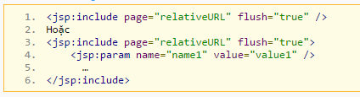

* Cách hoạt động:

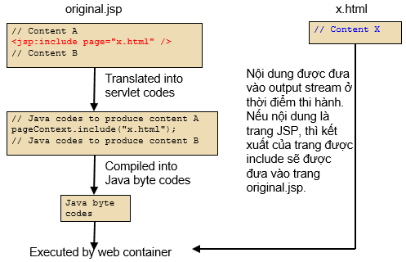

* Ưu điểm so với include directive
  + Dễ bảo trì: Các thay đổi trong trang include tự động được thể hiện trong trang gốc.
  + Dễ debug
* Nhược điểm
  + Chậm hơn so với include directive
* Sử dụng khi:
  + Nếu nội dung file include có thể thay đổi lúc thi hành
  + Nếu file include thường xuyên thay đổi nội dung
  + Nếu kích thước file include quá lớn.
* Ví dụ:

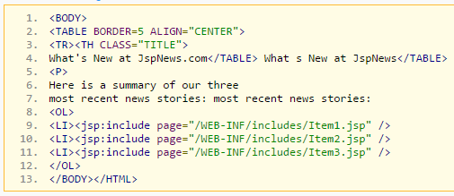

* So sánh giữa Include Directive và jsp:include

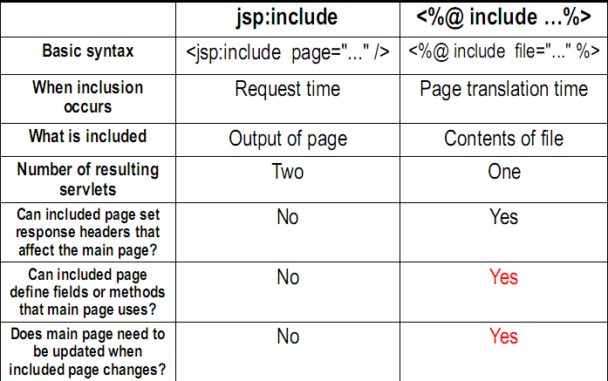

#### jsp:forward

* Dùng để chuyển lời yêu cầu sang thi hành 1 trang khác
* Cú pháp:

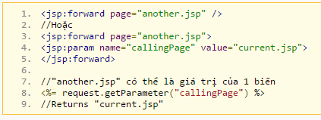

#### jsp:param

* Khi include element hoặc forward element được gọi, đối tượng yêu cầu ban đầu được cung cấp cho các trang mục tiêu. Nếu muốn cung cấp thêm dữ liệu vào trang đó, ta có thể thêm tham số cho đối tượng yêu cầu bằng cách sử dụng jsp:param

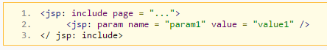

#### jsp:plugin

* Dùng để nhúng Applet vào trang web
* Thẻ Applet

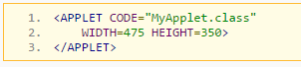

* Ví dụ:

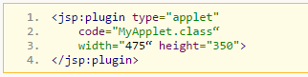

### JavaBean

#### Khái niệm

* JavaBean là software component được viết bởi ngôn ngữ Java.
* JavaBean tạo ra các component độc lập platform
* JavaBean có khả năng nhúng vào các component, application hay applet khác nhau.
* Sự khác biệt chủ yếu giữa Java Bean và Java class thông thường là Java Bean được vận dụng theo cơ chế Serializable (các giá trị của các thuộc tính trong bean được đưa tới các phương thức instance của Bean)
* JSP truy cập Java Bean qua các tag action và nhận kết quả trả về mà không cần biết cấu trúc của Java Bean và cách thức xử lý của nó.
* Java Bean cài đặt các phương thức xử lý và không hiển thị khi thực hiện các xử lý

#### Ưu điểm

* Người thiết kết trang web không cần biết ngôn ngữ Java.
* Phân chia rõ giữa nội dung và kết quả hiển thị.
* Giúp tái sử dụng code nhiều hơn.
* Dễ dàng chia sẻ dữ liệu giữa các đối tượng.
* Dễ dàng gắn kết giữa tham số từ request với thuộc tính của đối tượng.

#### Cách sử dụng

* Java Bean là Java Class tuân thủ 3 yếu tố sau:
  + Phải có 1 constructor không có tham số (mặc định có sẵn nếu không implement). Constructor này được gọi khi element của JSP tạo bean.
  + Các thuộc tính (field) của bean không được khai báo public
  + Việc truy xuất các thuộc tính của bean sẽ thông qua phương thức **getXxx** hay **setXxx (accessor method) đối với các thuộc tính cần lữu trữ (persistent)**
* **Lưu ý:**
  + Các thuộc tính khai báo với ký tự đầu là chữ thường và các accessor sẽ bắt đầu bằng chữ in hoa (vd: length – getLength và setLength)
  + Các thuộc tính có kiểu dữ liệu là boolean thì phương thức gọi chúng sẽ có dạng **isXxx** thay vì **getXxx**
  + JSP actions sẽ truy cập phương thức get/set/is để truy cập bean
* JSP cung cấp 03 Java bean tag (standard actions)
  + jsp:useBean
  + jsp:setProperty
  + jsp:getProperty
* Khai báo

<**jsp:useBean** **id**=“<định danh>” **class**=“<tên class>” [scope = “loại scope”]/>

* + id: tương tự khai báo biến, đại diện cho đối tượng truy xuất đến Bean
  + class: tên class được sử dụng
  + scope: khả năng chia xẻ hay tầm hoạt động của Bean. Mặc định là request
* Cơ chế thực hiện: JSP Engine/ Container thực hiện
  + Tìm kiếm class tương ứng được khai báo trong class
  + Khởi tạo instance thông qua constructor
  + Gán định danh id cho instance để có thể truy xuất trên trang JSP
  + Xác định phạm vi hoạt động của instance này.
* Cách khai báo biến dùng scriptlet tương đương Java Bean:

**<%** <tên class> <định danh> = **new** <tên class>(); **%>**

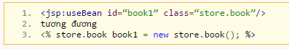

* Ép kiểu dữ liệu: tên biến trả về có cùng kiểu dữ liệu class sử dụng

<**jsp:useBean** **id**=“<định danh>” **class**=“<tên class>” **type** = “<kiểu dữ liệu>” [scope = “loại scope”]/>

*type: kiểu dữ liệu của Java*

#### Truy cập thuộc tính Bean

* Cú pháp:



* name: tên id đã được xác định trong jsp:useBean
* property: tên thuộc tính tương ứng khai báo trong Java Bean
* Cách khai báo biến dùng scriptlet tương đương Java Bean

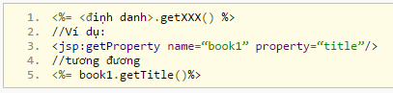

#### Thiết lập thuộc tính Bean

* Cú pháp:

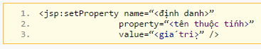

* name: tên id đã được xác định trong jsp:useBean
* property: tên thuộc tính tương ứng khai báo trong Java Bean
* value: giá trị (JSP expression, hằng số) được gán cho thuộc tính
* Các khai báo tương đương trong scriptlet:

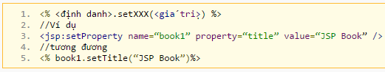

#### Vị trí đặt Bean class

* Đặt tại: <tên ứng dụng>/WEB-INF/classes
* Ví dụ

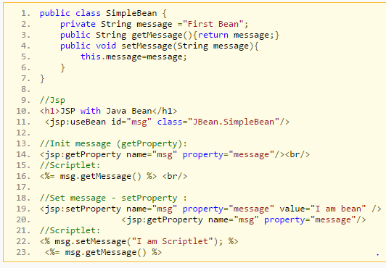

#### Set Property nâng cao

* Gán giá trị cho action setProperty là một expression
  + String sMsg = request.getParameter("sms");
  + <jsp:setProperty name="msg" property="message" value="<%= sMsg %>" />
* Sử dụng thuộc tính param trong setProperty: đón nhận giá trị nhập từ request (của JSP khác, đối tượng khác hay trên URL)
  + <jsp:setProperty name="msg" property="message" param=“message” />
* Để thuộc tính có trong Java Bean trở thành tham số nhập với việc gán “*” cho thuộc tính property trong setProperty

<jsp:setProperty name="msg" property=“*" />

* **Lưu ý**:
* Action sẽ không được thực hiện nếu thiếu 1 trong những tham số nhập vì hệ thống sẽ không tự gán null.
* Cơ chế tự động convert sẽ không đảm bảo các giá trị hợp lệ so với convert bằng việc lập trình bằng tay (programmatically)
* Tên thuộc tính và tham số phải giống nhau
* Ví dụ:

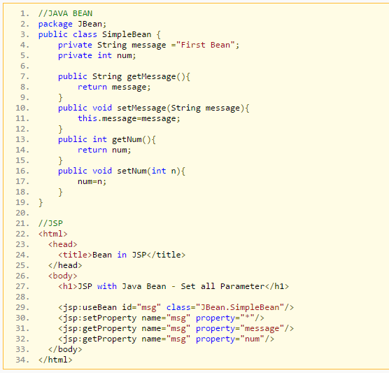

#### Khả năng chia sẻ - sharing hay tầm hoạt động của Bean

* **page**:
  + Bean tồn tại cùng thời gian của page.
  + Các thông tin lưu trữ trong pageContext (giá trị có thể lấy qua getAttribute)
* **application**:
  + Chia xẻ thông tin cho tất cả đối tượng cùng ứng dụng web hay cùng servlet engine (JSP engine).
  + Thông tin lưu trữ trong ServletContext.
  + Tồn tại cùng với thời gian ứng dụng.
* **session**:
  + Thông tin lưu trữ trong HttpSession kết hợp request hiện hành (lấy giá trị thông qua getValues của đối tượng Session (Implicit Object).
  + Tồn tại cho đến khi session bị hủy hay kết thúc.
* **request**:
  + Giá trị mặc định của bean trên jsp
  + Thông tin được lưu trữ trong ServletRequest
  + Áp dụng cho request hiện hành và lấy giá trị qua getAttribute.
  + Thời gian tồn tại cùng với request (cho đến khi response hồi đáp)
* Phạm vi Session/Application

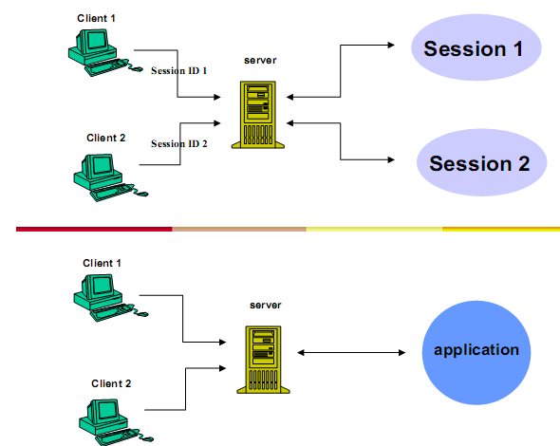

* Phạm vi Session/Request/Page

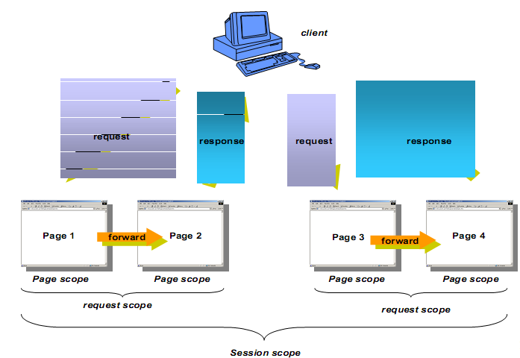

* Lưu ý:
  + Khi sử dụng các thành phần Java Bean dùng Session hay Application, các trang trong ứng dụng Web **phải khai báo các tag action jsp:useBean** với cùng id và tên class.
  + Khi thực thi trang JSP, JSP/ Servlet engine sẽ thực hiện tra cứu scope, nếu instance bean đã tồn tại thì không cần tạo instance mới (**bỏ qua tag jsp:useBean**) để thực thi các phương thức của Bean. Ngược lại, **bean sẽ được tạo instance mới.**
* Ví dụ: viết ứng dụng sử dụng scope của Java Bean đếm số lần truy cập trang Web

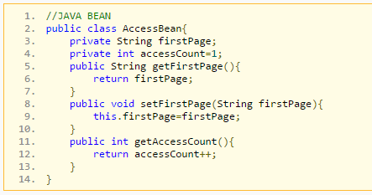

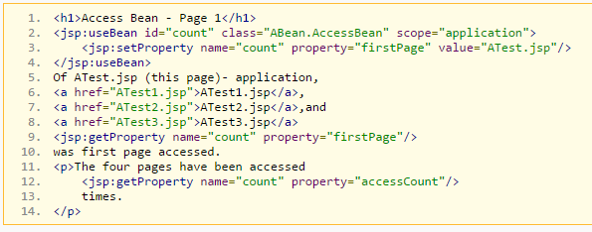

# THIẾT KẾ VÀ CÀI ĐẶT

### Kiến trúc hệ thống

Xây dựng web theo mô hình MVC

|  |  |  |
| --- | --- | --- |
| **STT** | **Thành phần** | **Diễn giải** |
| 1 | * Lớp View * Thư mục admin * Các trang jsp của admin * Các trang js của admin * Thư mục css * Các trang css định dạng web * Thư mục js * Các trang js xử lý sự kiện web * Thư mục images * Các hình ảnh của web * Các trang jsp chính của web | * Chức năng:   có nhiệm vụ tiếp nhận dữ liệu từ controller và hiển thị nội dung sang các đoạn mã HTML. |
| 2 | * Lớp Model * Các class tạo đối tượng từ cơ sở dữ liệu * *Các class chứa các hàm thêm, xóa, sửa cho cơ sở dữ liệu* | * *Chức năng*   Có nhiệm vụ thao tác với cơ sở dữ liệu, controller sẽ thông qua các hàm, phương thức đó để lấy dữ liệu rồi gửi qua View. |
| 3 | * Lớp Controller * *Các trang servlet* | * Chức năng:   Đóng vài trò trung gian giữa Model và View. Nó có nhiệm vụ tiếp nhận yêu cầu từ client sau đó xử lý request, load model tương ứng và gửi data qua view tương ứng rồi trả kết quả về cho client. |

### Sơ đồ Usecase

* Có 2 actor chính: Nhân viên và khách hàng. Nhân viên hoàn toàn có thể thực hiện các thao tác giống như 1 khách hàng.
* Khách hàng: tạo tài khoản, xem sách, đặt sách mua sách online, review sách…
* Nhân viên: Quản lý sách (bao gồm nhà xuất bản, thể loại, tác giả..) quản lý khách hàng, thống kê, báo cáo, quản lý hỗ trợ trực tuyến…

**Actor Khách hàng**

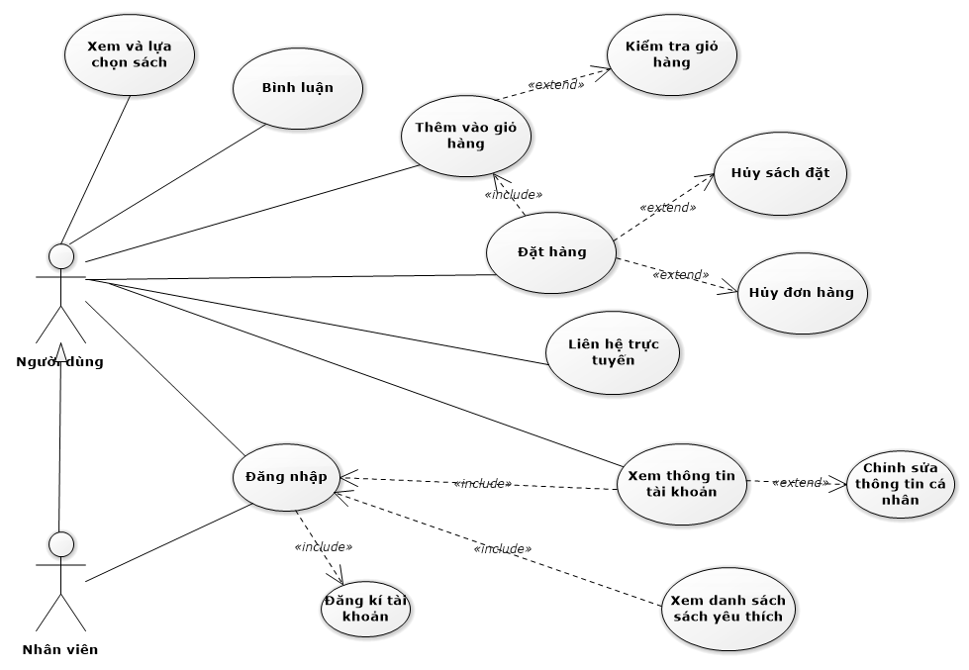

**Actor Nhân viên**

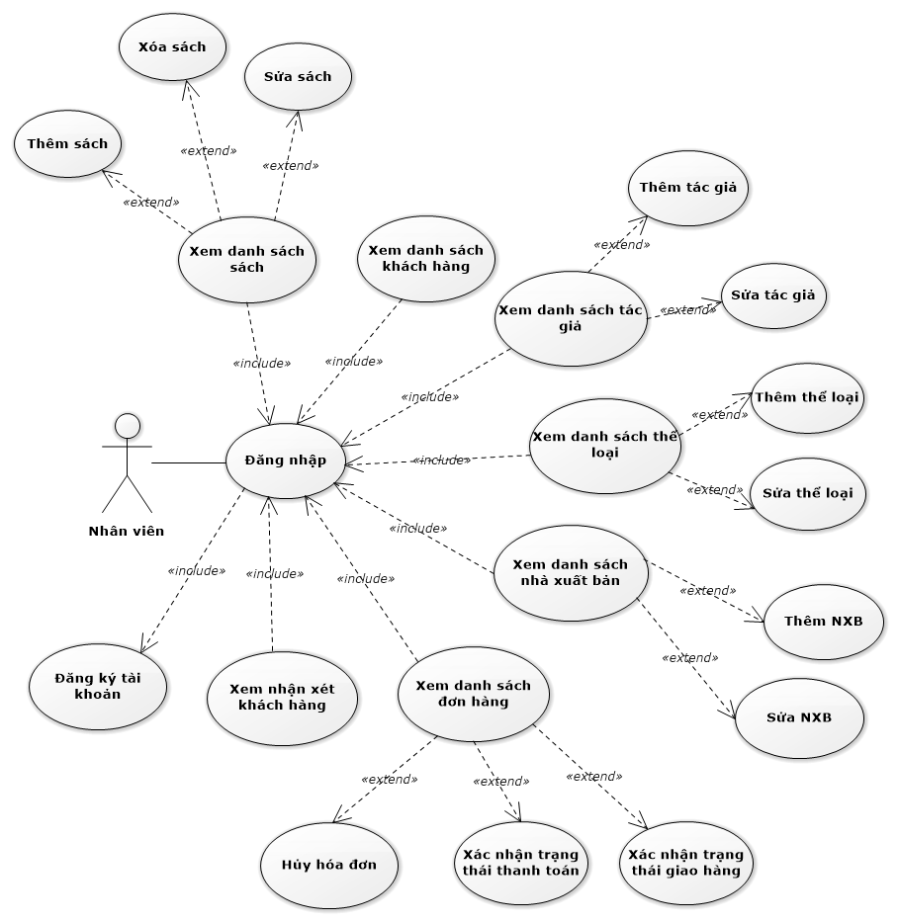

### Sơ đồ Sequence

#### Phần Khách hàng

**Tạo tài khoản**

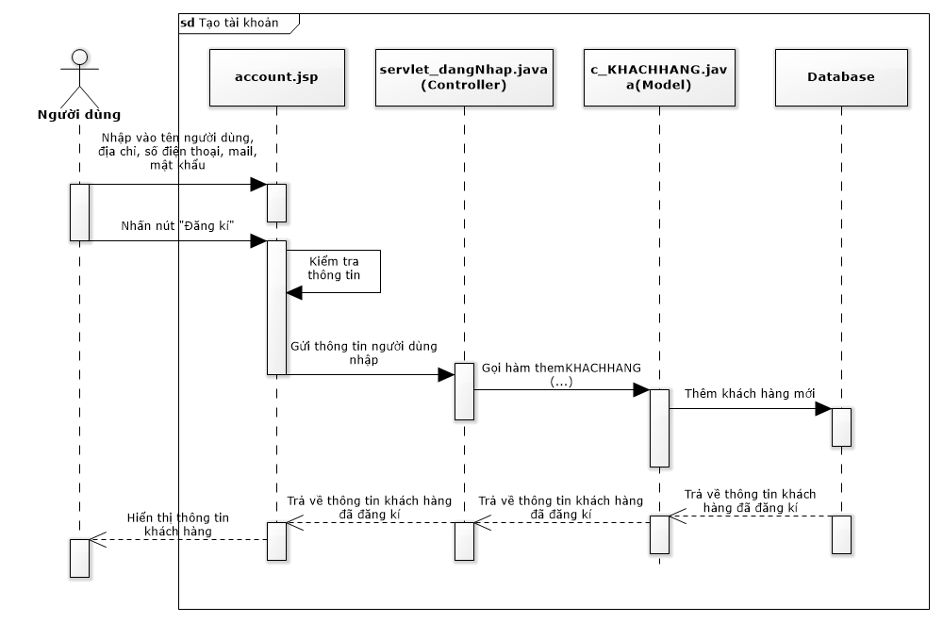

**Đăng nhập**

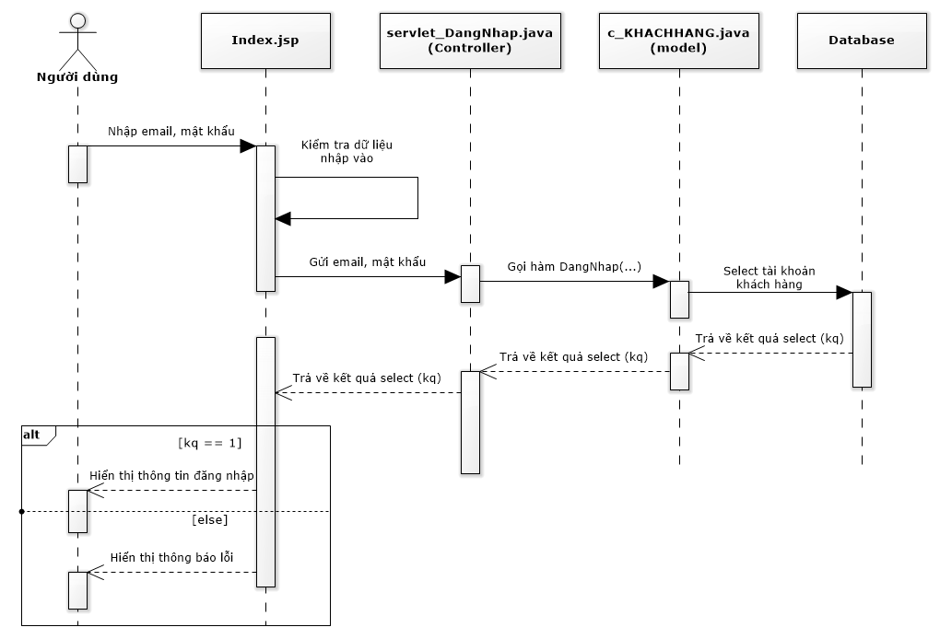

**Tìm kiếm sách**

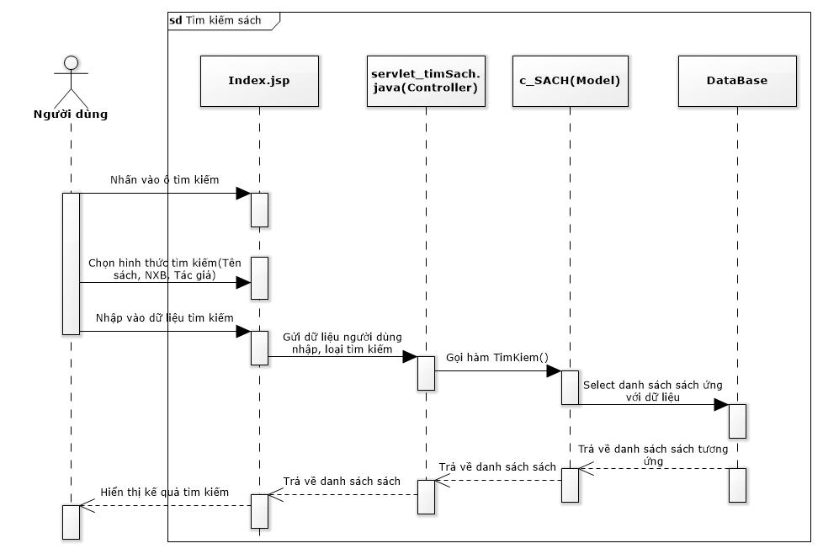

**Thêm vào giỏ hàng**

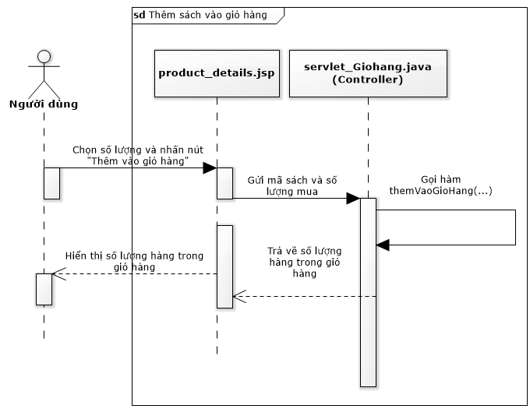

**Xóa giỏ hàng**

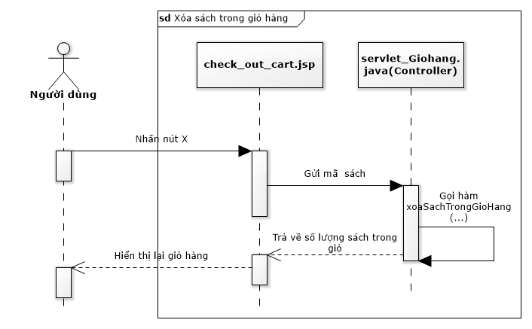

**Bình luận**

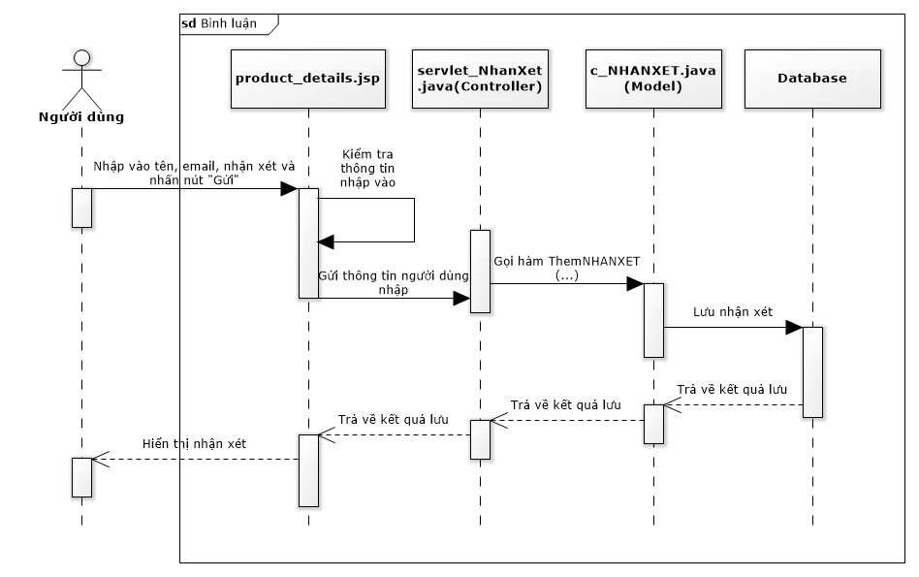

**Liên hệ**

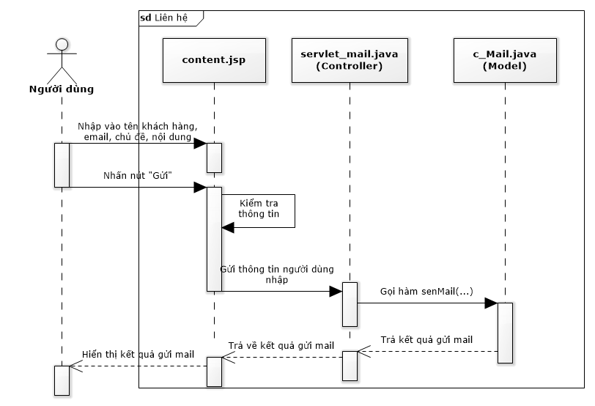

**Thêm sách yêu thích**

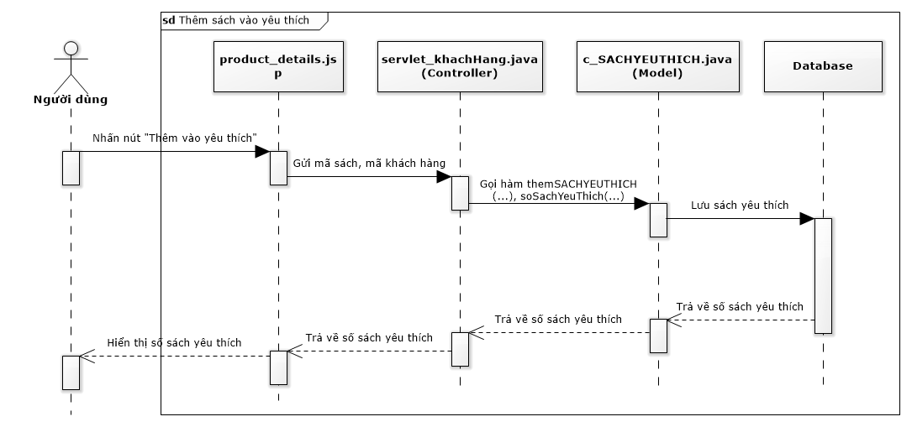

**Xem chi tiết sách**

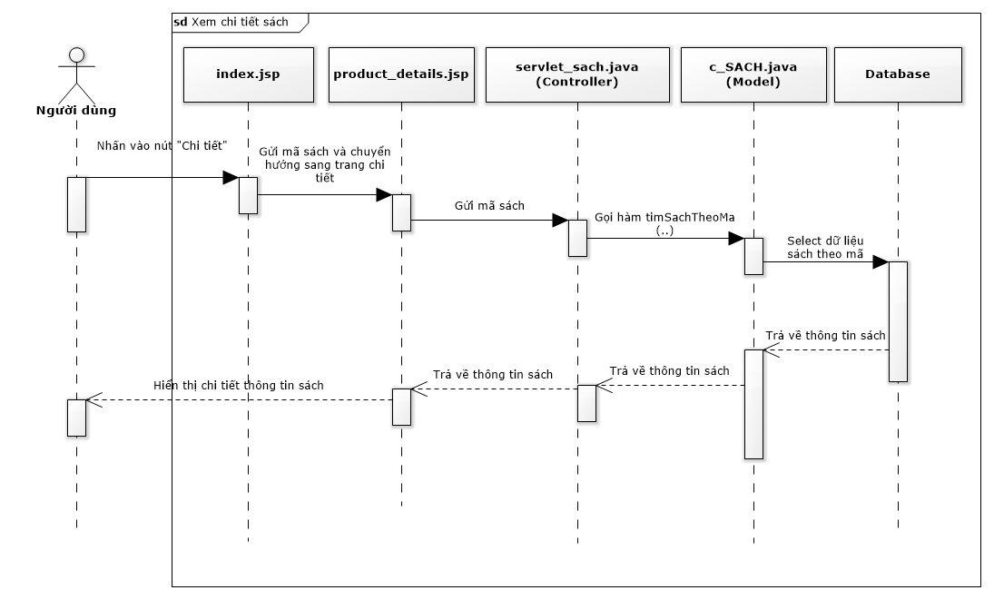

**Sửa khách hàng**

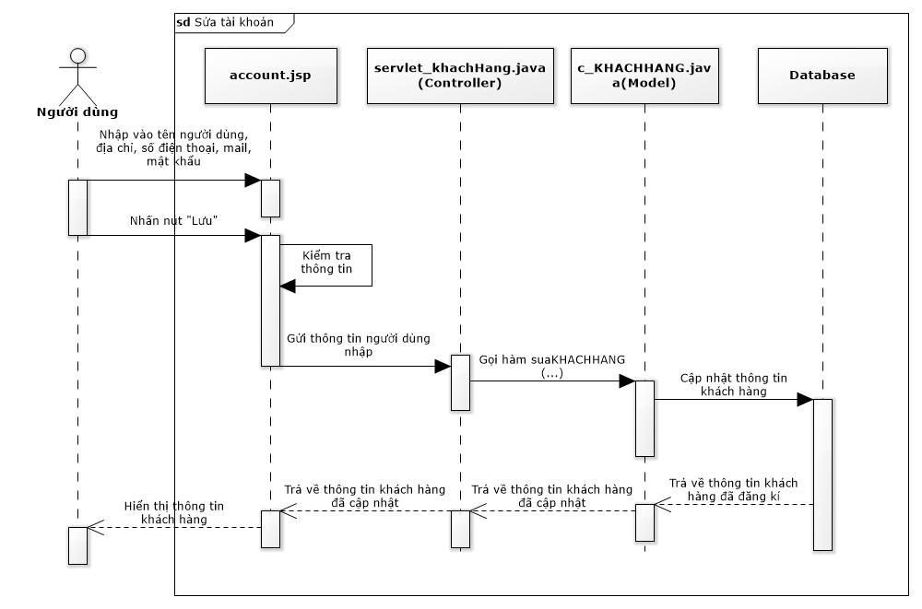

#### Phần Admin

##### Quản lý Khách hàng

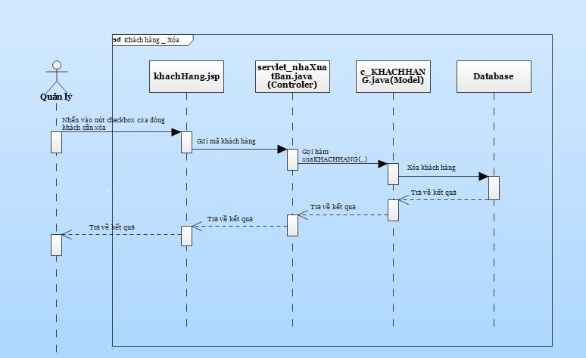

##### Quản lý Sách

* **Thêm**

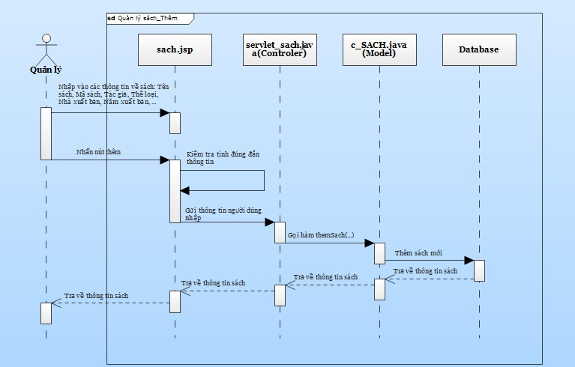

* **Sửa**

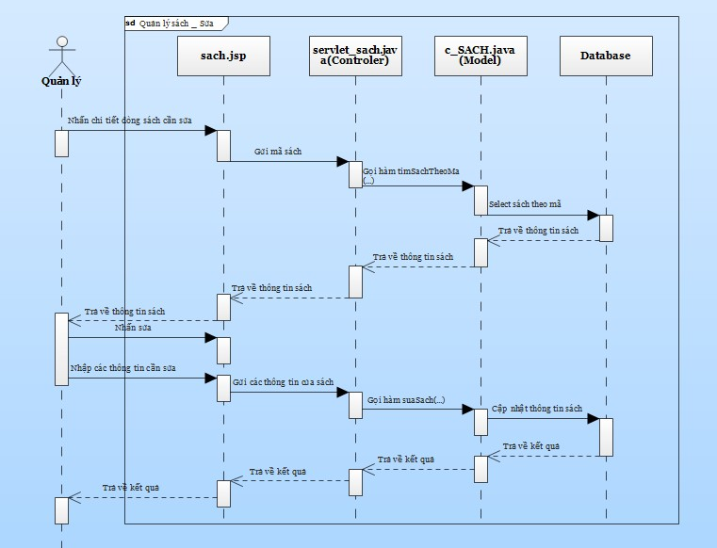

* **Xóa**

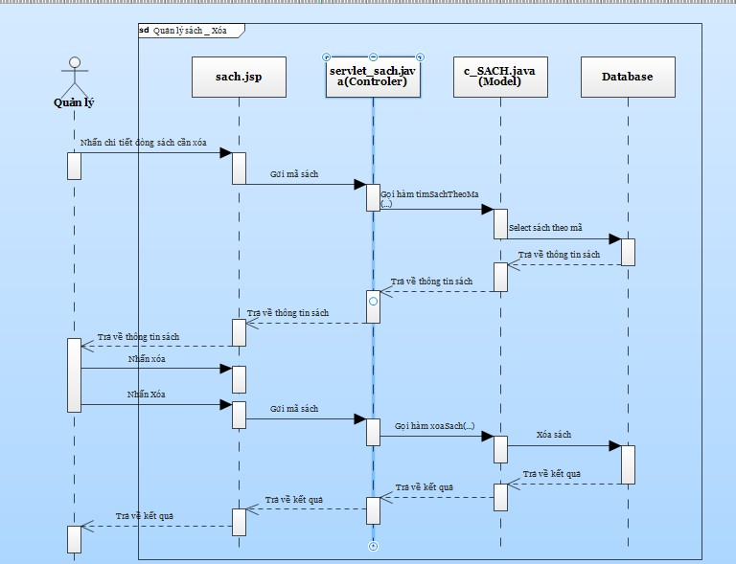

##### Quản lý Tác giả

* Thêm

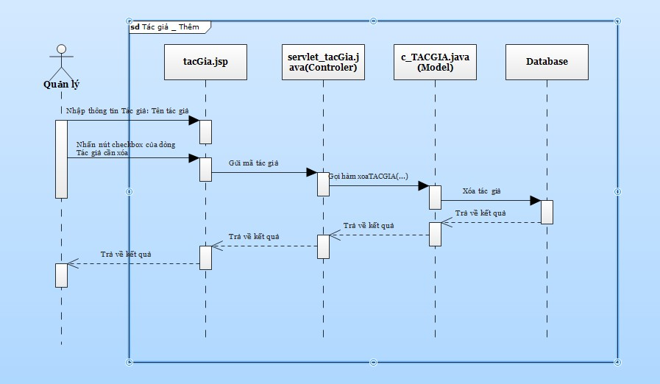

* Sửa

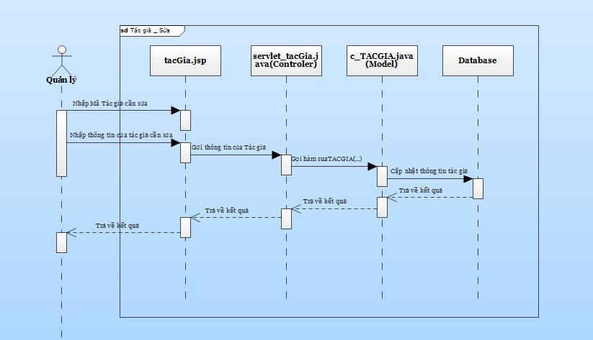

* Xóa

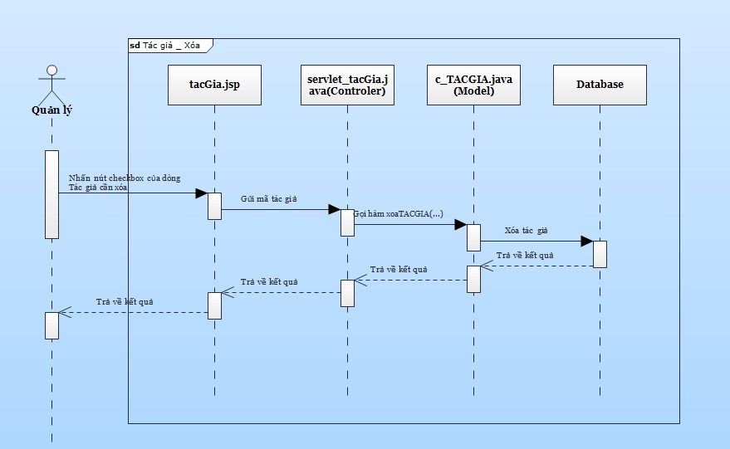

##### Quản lý Thể loại

* Thêm

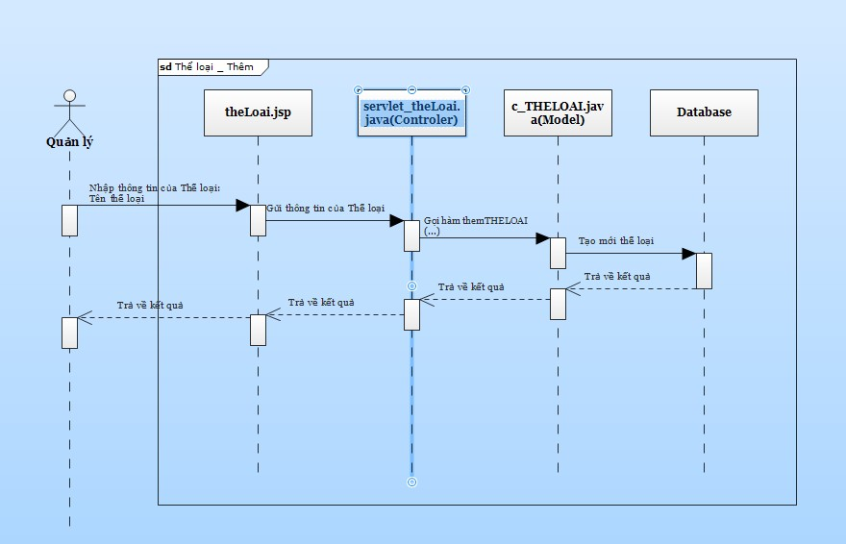

* Sửa

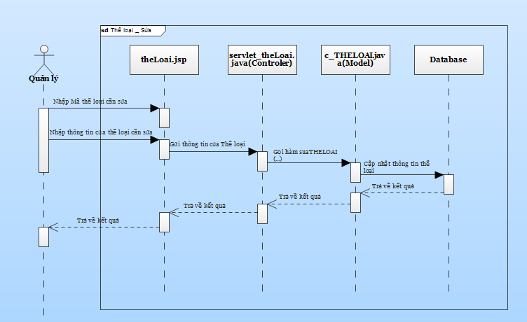

* Xóa

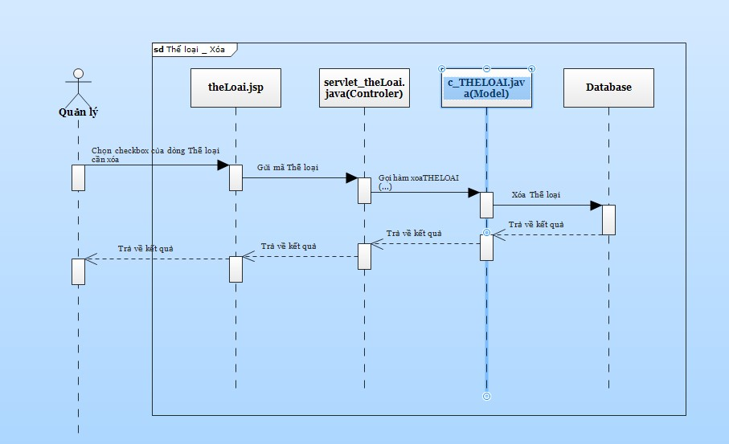

##### Quản lý Nhà xuất bản

* Thêm

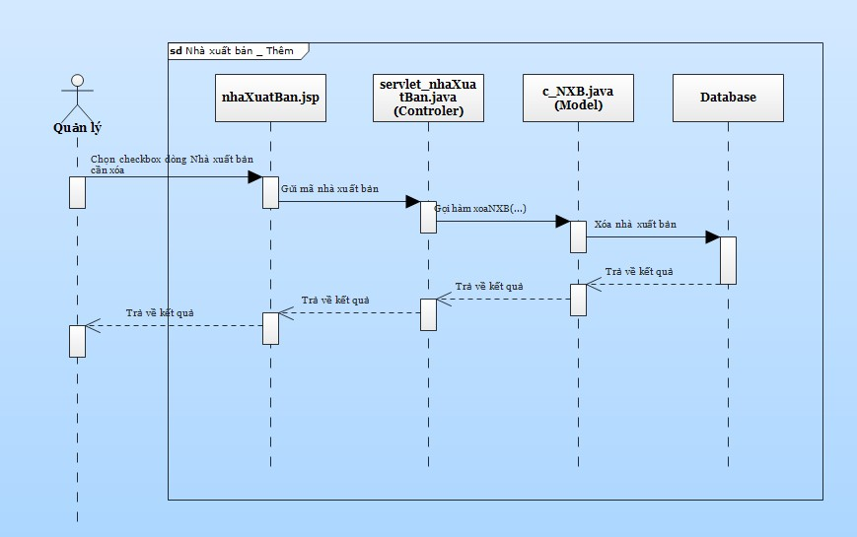

* Sửa

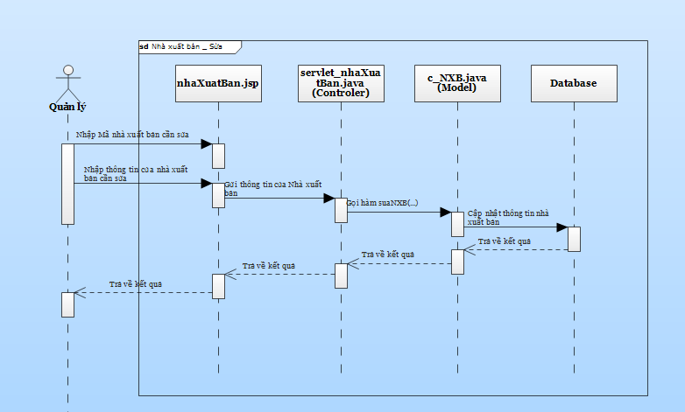

* Xóa

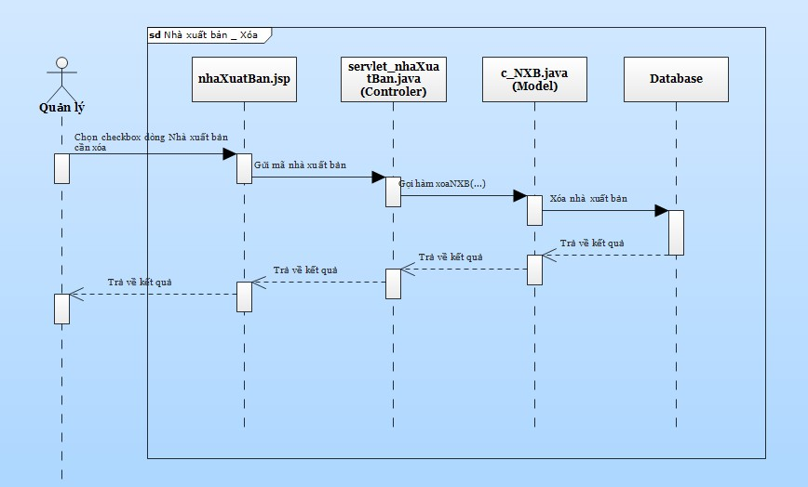

##### Quản lý Hình thức thanh toán

* Thêm

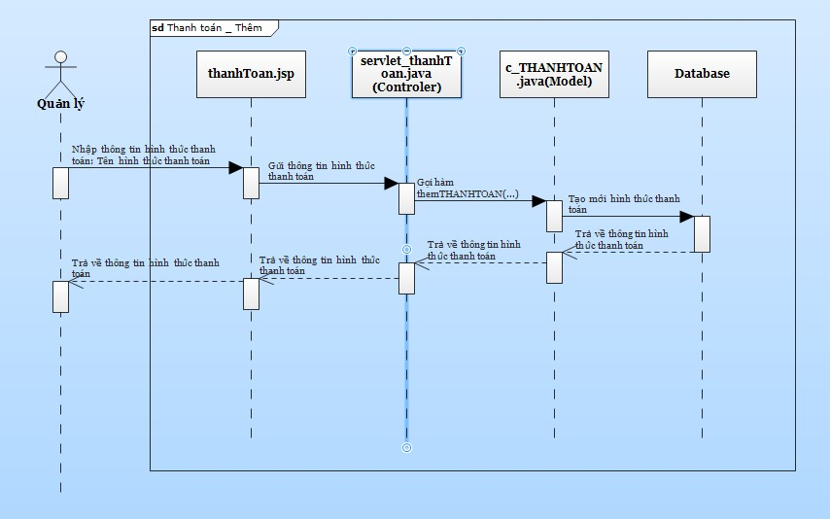

* Sửa

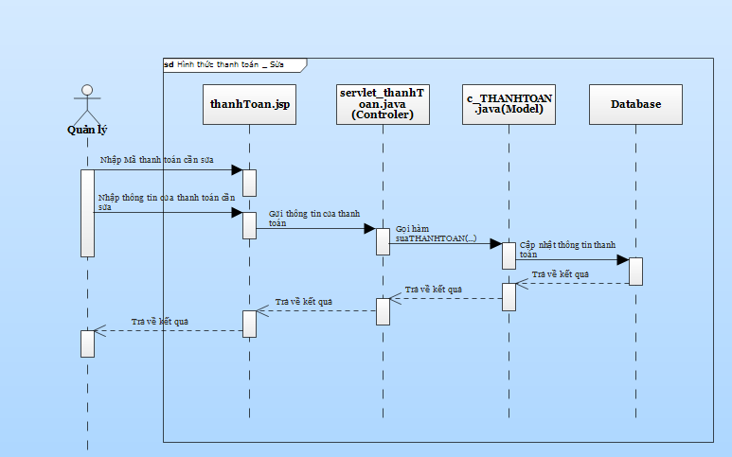

* Xóa

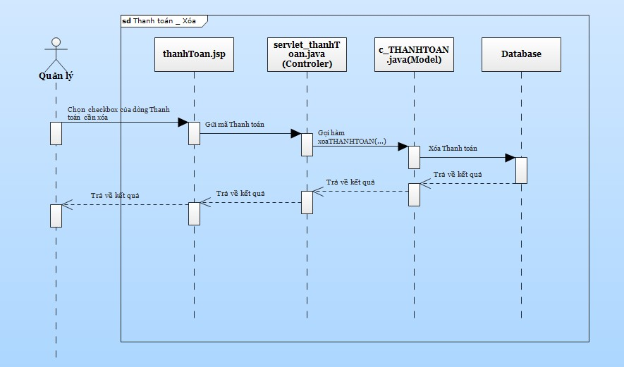

##### Quản lý Nhận xét

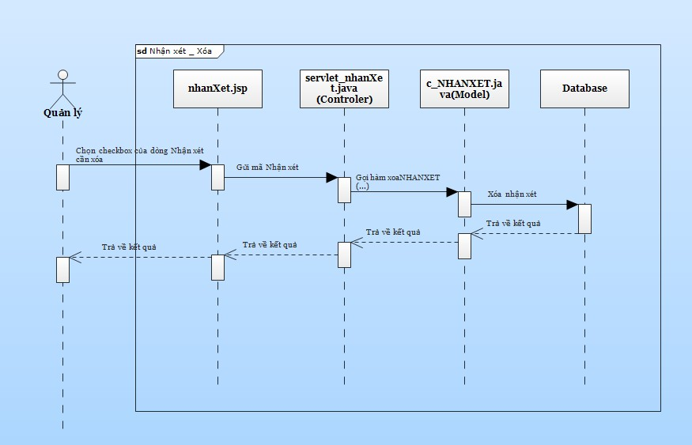

##### Quản lý Đơn hàng

* Sửa

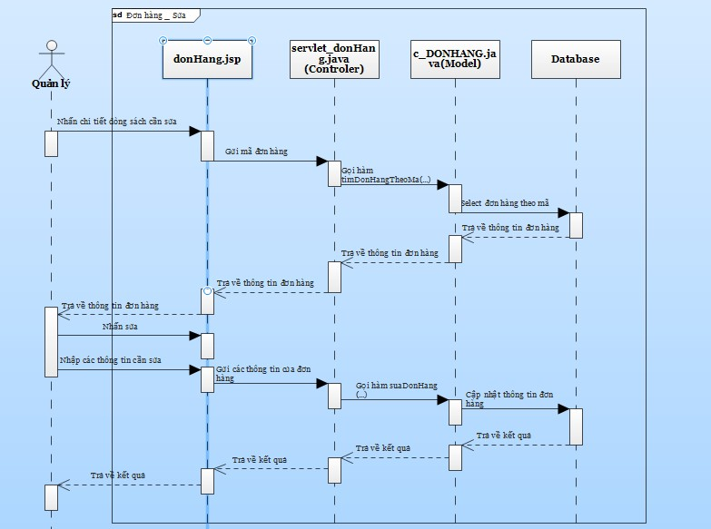

* Xóa

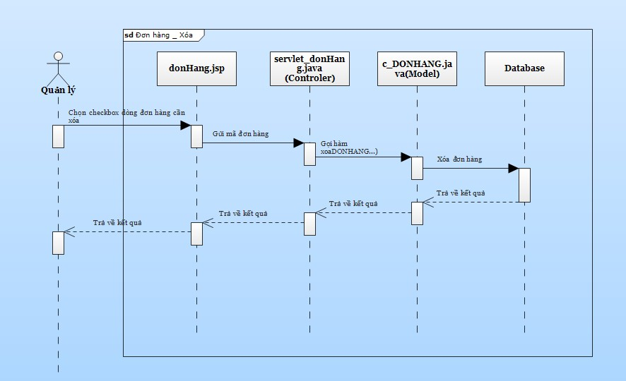

### Chức năng chính của website

#### Trang Admin

* Quản trị hệ thống: thêm, xóa, sửa các tài khoản.
* Quản lý khách hàng: xem thông tin khách hàng, xóa.
* Quản lý đơn đặt hàng: xem, xóa, sửa các đơn hàng.
* Quản lý các danh mục: tác giả, nhà xuất bản, thể loại bao gồm thêm, xóa sửa.
* Quản lý sách: thêm, xóa, sửa.
* Thống kê, báo cáo.
* Module hỗ trợ trực tuyến

#### Trang chủ:

* Đăng tải thông tin số sách tiêu biểu bao gồm mã sách, tên sách, tác giả, hình ảnh, mô tả ngắn về chi tiết, giá mới và khuyến mãi.
* Hiển thị sách theo lĩnh vực, theo tác giả hoặc theo các nhóm (sách mới, sách khuyến mãi lớn , sách giảm giá, sách yêu thích, gợi ý sách...)
* Tìm kiếm sách theo từ khóa, tìm kiếm theo tác giả, nhà xuất bản…
* Xem chi tiết về sách bao gồm mô tả tóm tắt, giá, hình ảnh ….
* Có tính năng đặt mua sách, thêm vào danh sách yêu thích….
* Cho phép gửi ý kiến bình luận về sách được bán trực tuyến, bình chọn cho sách.

...

#### Trang khách hàng

* Đăng tải các thông tin giúp khách hàng tiện liên hệ như: tên nhà sách, địa chỉ, điện thoại, email,...
* Sử dụng java mail để gửi email theo yêu cầu của khách hàng. Cung cấp form liên hệ trực tuyến.
* Đăng tải thông tin giỏ hàng vào gồm sách, số lượng, giá …
* Tính năng đặt hàng, cung cấp form nhập thông tin để đặt hàng
* Hiển thị thông tin tài khoản, cho phép sửa thông tin tài khoản.
* Hiển thị danh sách đã yêu thích.
* Hiển thị danh sách đơn hàng, nếu chưa giao hàng hoặc chưa thanh toán thì cho phép sửa hoặc xóa, nếu đã giao hàng hoặc thanh toán rồi muốn thay đổi thì cần liên hệ với nhà sách.
* Hiển thị các nick Yahoo Messenger, Skype, email, điện thoại giúp khách hàng liện hệ trực tuyến.

### Thiết kế

* Sử dụng thư viện script jQuery sử lý sự kiện.
* Sử dụng framework bootstrap làm giao diện responsive web.
* Sử dụng thư viện javaMail, Json

- Kỹ thuật ajax khi lấy dữ liệu từ server hay khi load trang.Và một số thư viện khác…..

## Sitemap

### Sơ đồ trang

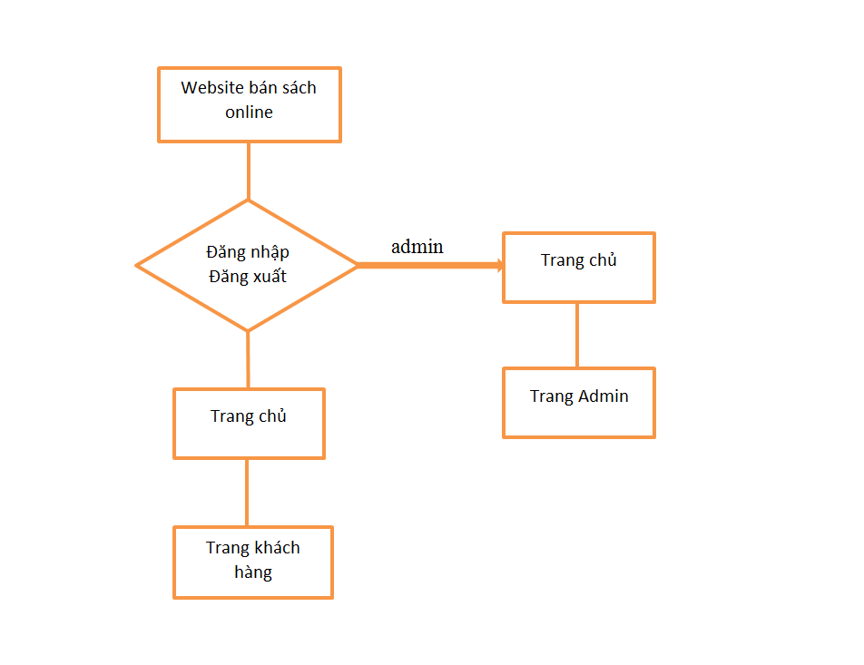

### Cách thức hoạt động

Thiết kế sử dụng kỹ thuật ajax nên web chỉ có 3 trang chính là “Trang chủ”, “Trang Khách hàng” và “Trang Admin”.

Sau khi thực hiện một thao tác nào đó trên đối tượng của các trang thì trang sẽ thay đổi những thành phần tương ứng trong trang chứ không đi tới một trang mới khác.

#### Trang chủ

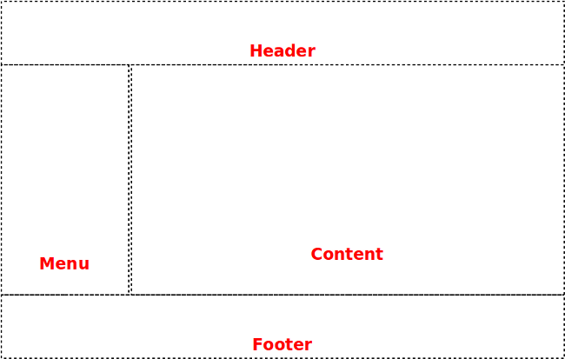

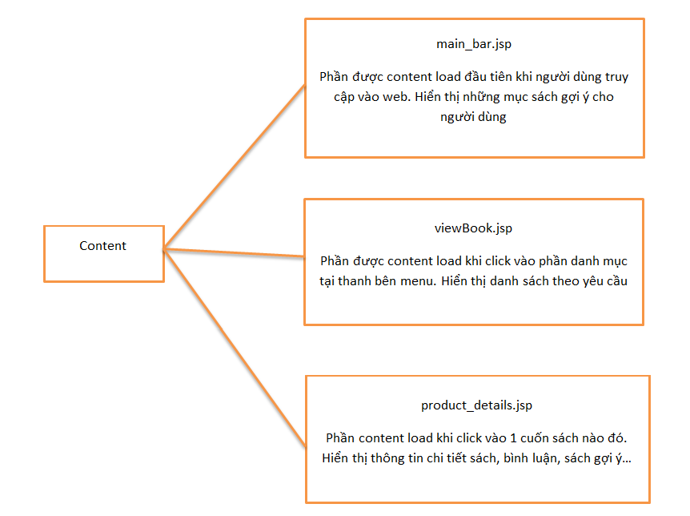

#### Trang khách hàng

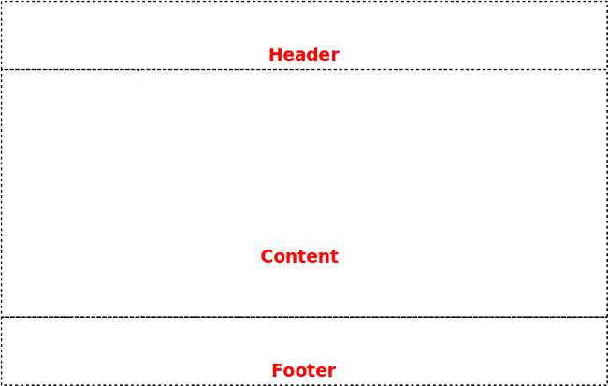

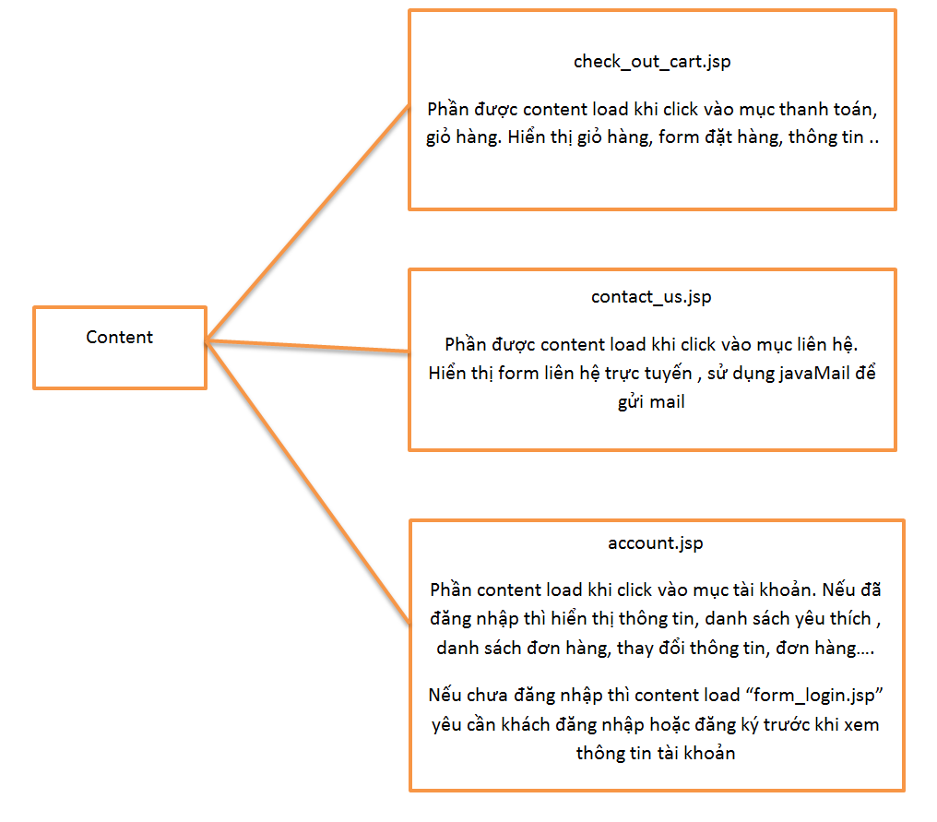

#### Trang admin

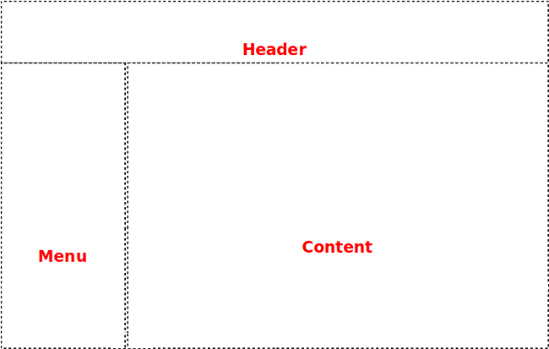

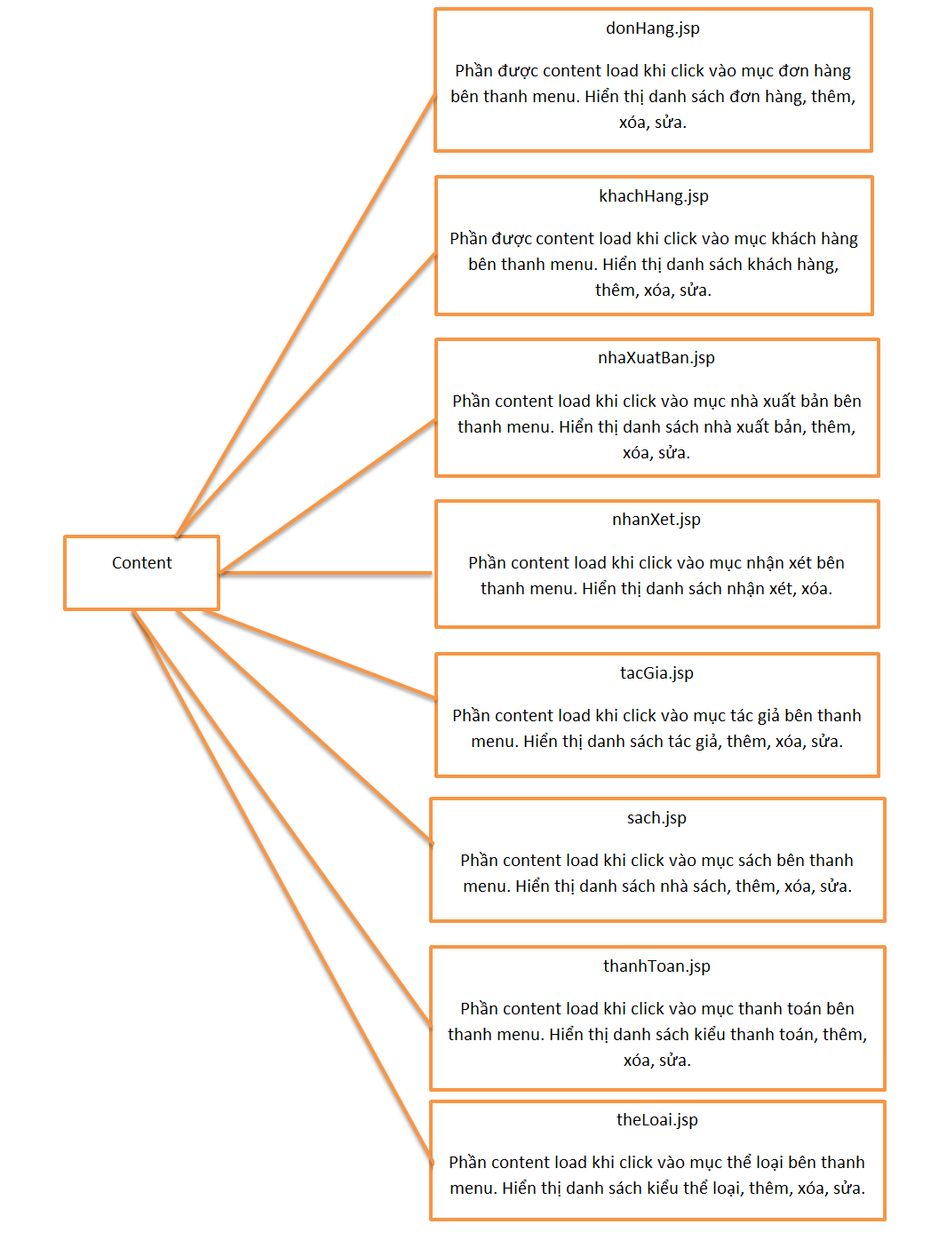

### Quy trình

#### Người dùng

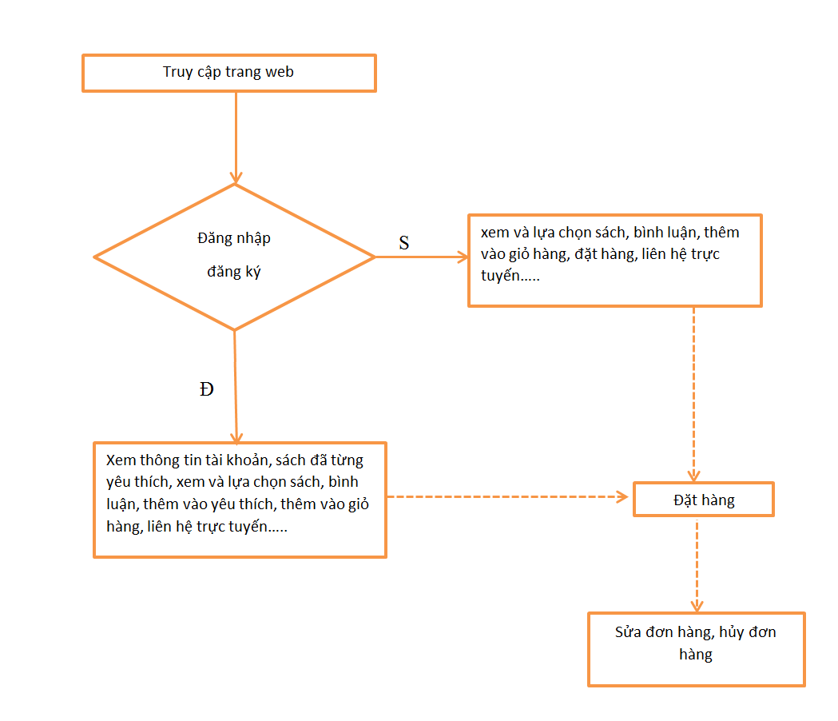

#### Nhân viên

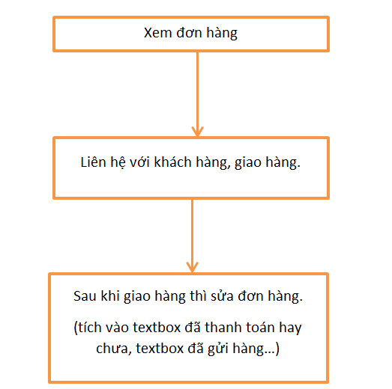

### Các màn hình chính, giải thích chi tiết

#### Thiết kế cơ sở dữ liệu.

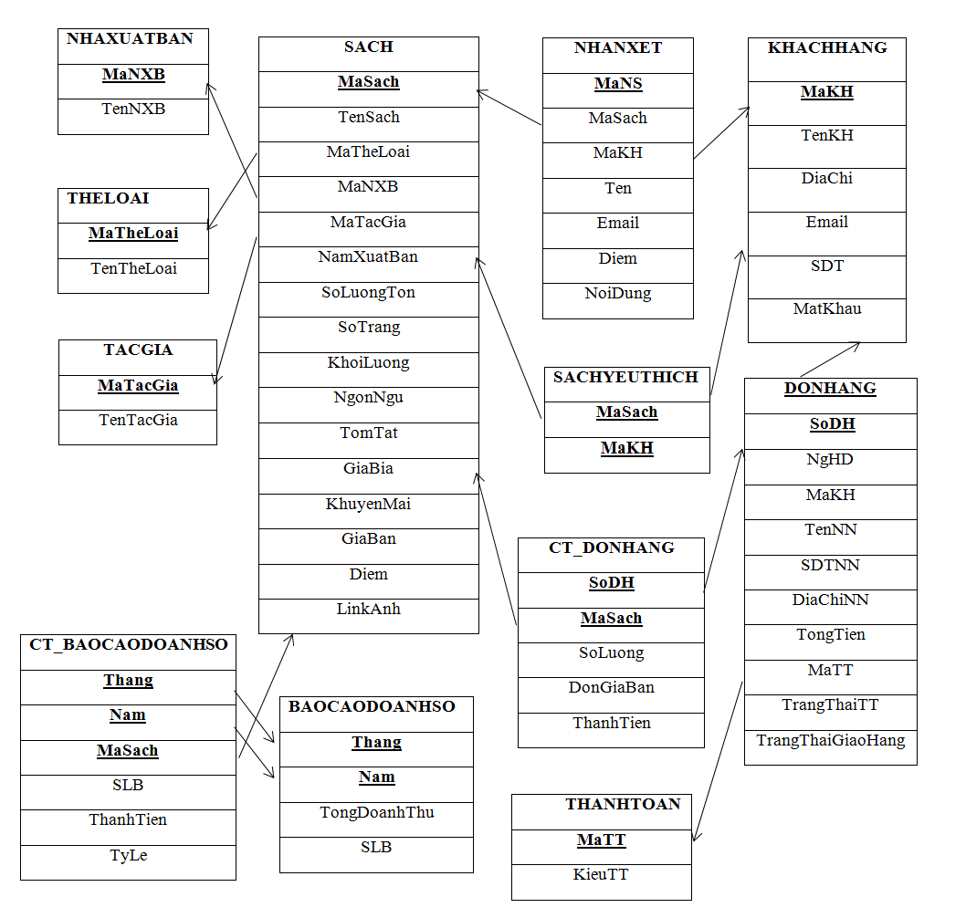

#### Thiết kế hệ thống

Xây dựng web theo mô hình MVC

|  |  |  |
| --- | --- | --- |
| **STT** | **Thành phần** | **Thành phần chính** |
| 1 | * Lớp View | * donHang.jsp * index.jsp * khachHang.jsp * nhaXuatBan.jsp * nhanXet.jsp * tacGia.jsp * sach.jsp * tacGia.jsp * thanhToan.jsp * check_out_cart.jsp * contact_us.jsp * content.jsp * fbook.jsp * form_login.jsp * main_bar.jsp * product_details.jsp * viewBook.jsp |
| 2 | * Lớp Controller | * servlet_ChuyenTrang.java * servlet_DangNhap.java * servlet_DatHang.java * servlet_Giohang.java * servlet_NhanXet.java * servlet_XemThem.java * servlet_khachHang.java * servlet_mail.java * servlet_nhaXuatBan.java * servlet_sach.java * servlet_tacGia.java * servlet_thanhToan.java * servlet_theLoai.java * servlet_timNXB.java * servlet_timSach.java * servlet_timTacGia.java |
| 3 | * Lớp Model | m_mail.java.java  m_THELOAI.java  m_THANHTOAN.java  m_TACGIA.java  m_SACHYEUTHICH.java  m_SACH.java  m_NXB.java  m_NHANXET.java  m_KHACHHANG.java  m_GIOHANG.java  m_DONHANG.java  m_CT_DONHANG.java  m_CT_BAOCAODOANHSO.java  m_BAOCAODOANHSO.java  c_THELOAI.java  c_THANHTOAN.java  c_TACGIA.java  c_SACHYEUTHICH.java  c_SACH.java  c_NXB.java  c_NHANXET.java  c_Mail.java  c_KHACHHANG.java  c_DONHANG.java  c_CT_DONHANG.java  c_CT_BAOCAODOANHSO  c_BAOCAODOANHSO.java  Connect.java |

#### Thiết kế giao diện

##### Trang chủ

###### Giao diện

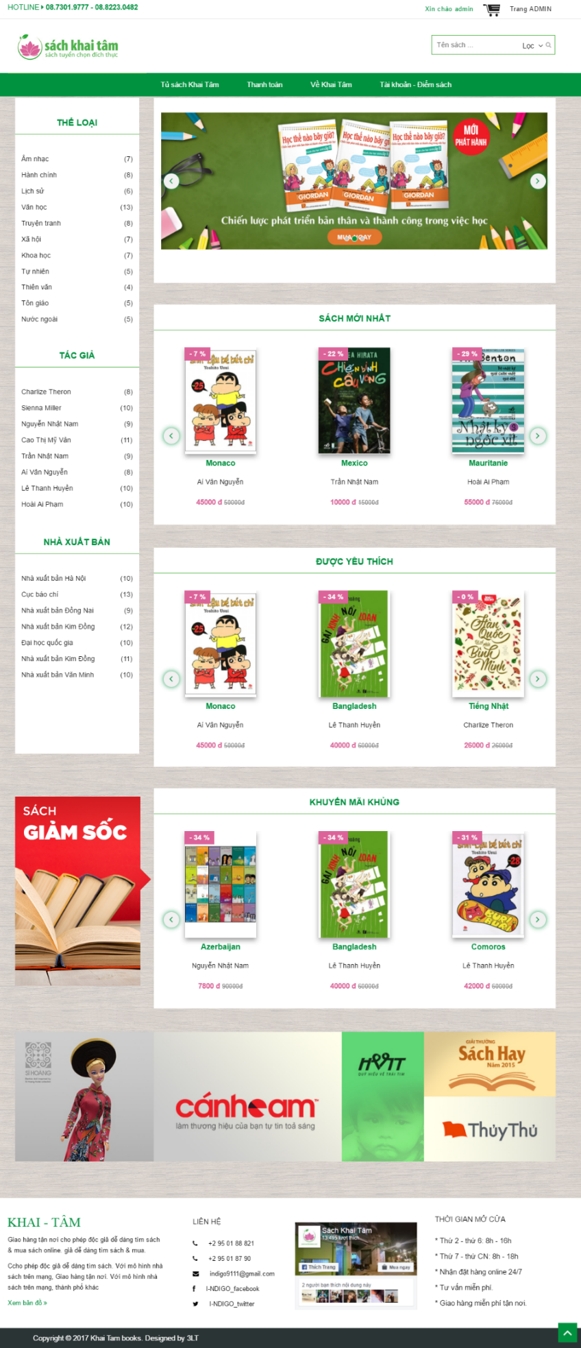

###### Cách thức hoạt động

* Phần Header gồm Logo trang web, đăng nhập, link tới giỏ hàng, tìm kiếm
* Phần Menu gồm bao gồm danh mục hiển thị theo tác giả, thể loại, nhà xuất bản
* Phần Content:

Sau khi thực hiện 1 số thao tác tại load các mục tương ứng. Bao gồm:

* product_details.jsp: hiển thị chi tiết sách
* viewBook.jsp : hiển thị sách theo mục khi click vào mục tương ứng tại menu
* main_bar.jsp: hiển thị sách theo mục khi bắt đầu người dùng truy cập vào trang
* Phần Fotter: Hiển thi thông tin nhà sách, Module hỗ trợ trực tuyến

###### Mô tả các đối tượng trên màn hình

**header**

|  |  |  |
| --- | --- | --- |
| STT | Đối tượng | Xử lý |
| 1 |  | Thông tin của nhà sách |
| 2 | Đăng nhập vào tài khoản | - Có thể đăng nhập hoặc không.  - Chưa có tài khoản thì có thể nhấn đăng ký.  - Nếu đăng nhập là là admin thì xuất hiện.  “Trang ADMIN” sẽ dẫn tới trang xử lý của  admin    - Nếu là đăng nhập khách hàng đúng thì “Đăng nhập” chuyển thành tên email của khách hàng đó. |
| 3 |  | Modal đăng ký tài khoản.  Có ràng buộc tại nhập Email  - Nếu Email đã sử dụng thì lập tức thông báo và phải nhập lại  - Nếu nhập định dạng email sai thì sẽ thông báo và phải nhập lại cho đúng định dạng  -Nếu nhập chưa đủ các trường dữ liệu thì sẽ thông báo phải nhập đầy đủ |
| 4 | logo của nhà sách | Trở về trang chủ |
| 5 |  | - Khi chọn “Lọc” thì xuất hiện danh mục lọc khi tìm kiếm.  - Tự động gợi ý khi tìm kiếm    - Chọn các mục nào trong ô tìm kiếm thì phần  **Content** sẽ tải phần tương ứng |
| 6 |  | - **Trang chủ (Tủ sách Khai Tâm)** :  Trở về trang chủ, **Content** sẽ tải phần main_bar.jsp  - Liên hệ:  Di chuyển tới trang khách hàng, **Content** load phần “contact_us.jsp”  - Tài khoản  Di chuyển tới trang khách hàng  Nếu đã đăng nhập thì **Content** load phần “account.jsp”  Nếu chưa đăng nhập thì **Content** load phần  “form_login.jsp”  - Thanh toán  Di chuyển tới trang khách hàng **Content** load phần “check_out_cart.jsp”  -Yêu thích  Xử lý như mục tài khoản |
| 7 | Giỏ hàng | Di chuyển tới trang khách hàng **Content** load phần “check_out_cart.jsp” |
| 8 |  | Silde show của web, click vào, content load phần tương ứng |

**Menu**

|  |  |  |
| --- | --- | --- |
| STT | Đối tượng | Xử lý |
| 1 |  | Các danh mục của sách, khi click vào, phần **Content** load phần “viewBook.jsp” hiển thị các sách tương ứng |

**Footer**

|  |  |  |
| --- | --- | --- |
| STT | Đối tượng | Xử lý |
| 1 |  | Thông tin của nhà sách, hỗ trợ trực tuyến |
| 2 |  | Button đưa về đầu màn hình |

**Content**

- main_bar.jsp

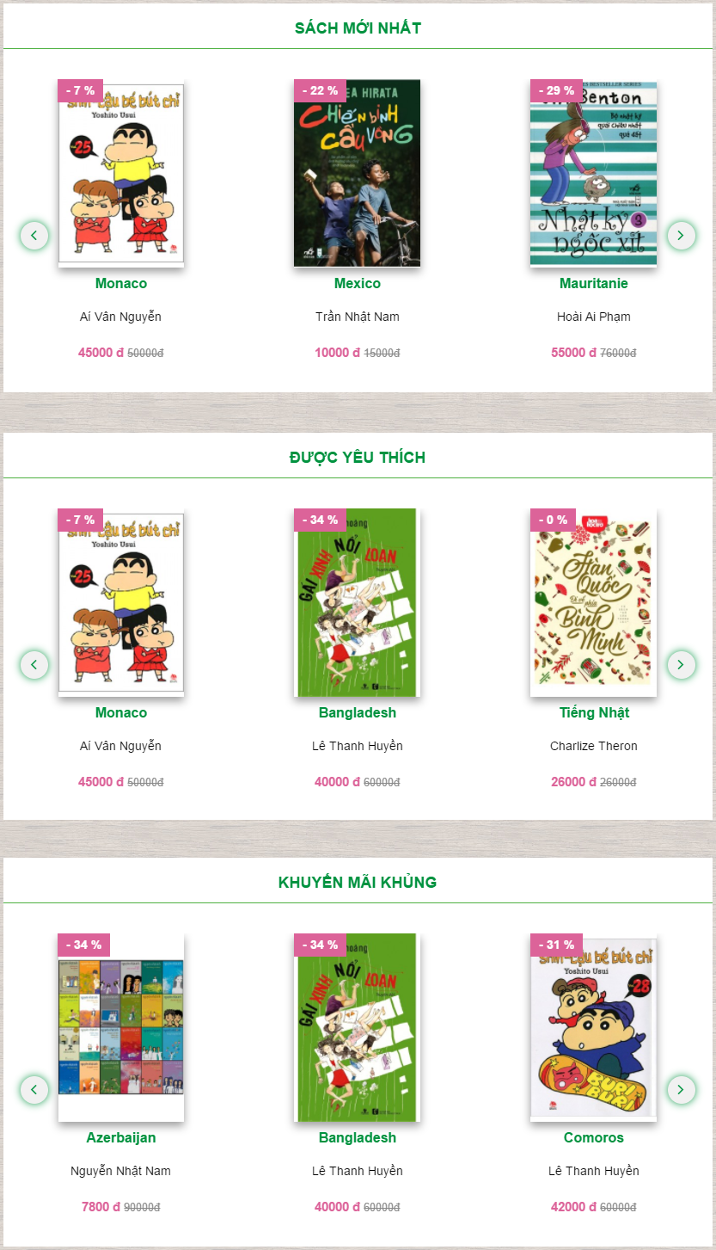

|  |  |  |
| --- | --- | --- |
| STT | Đối tượng | Xử lý |
| 1 |  | Khi di chuyển chuột tới  Khi click vài sách phần content sẽ load “product_details.jsp” để xem chi tiết sách |

**-** viewBook.jsp

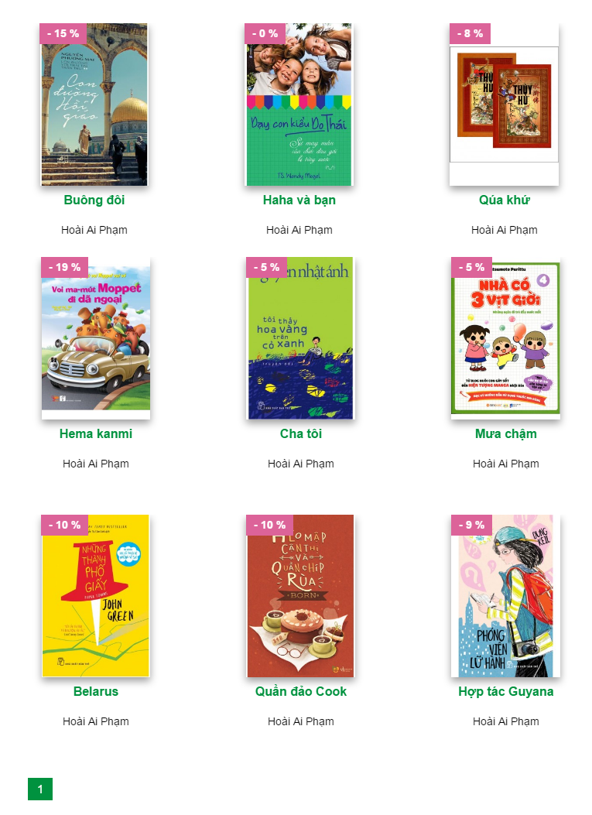

|  |  |  |
| --- | --- | --- |
| STT | Đối tượng | Xử lý |
| 1 |  | Khi di chuyển chuột tới  Khi click vài sách phần **content** sẽ load “product_details.jsp” để xem chi tiết sách |
| 2 |  | Click để tải các sách tiếp theo |

- product_details.jsp

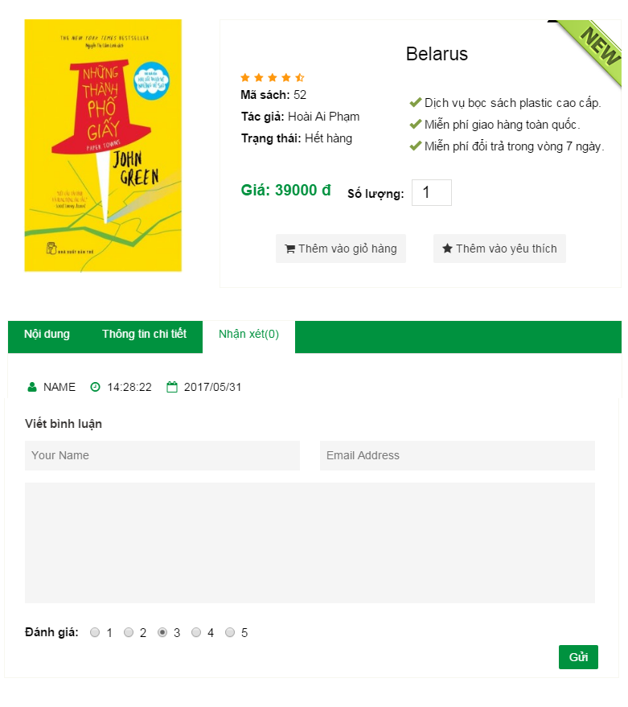

|  |  |  |
| --- | --- | --- |
| STT | Đối tượng | Xử lý |
| 1 | Thêm vào giỏ hàng | Khi click thêm vào giỏ hàng, giỏ hàng thay đổi |
| 2 | thêm vào yêu thích | - Nếu đã đăng nhập    Mục yêu thích thay đổi  - Nếu chưa đăng nhập  Di chuyển tới trang khách hàng, **content** sẽ load ” form_login.jsp” |
| 3 | Form nhận xét và bình chọn | Chỉ được nhận xét khi điền đầy đủ vào các trường dữ liệu. Thẻ input nhập email có ràng buộc phải nhập theo đúng định dạng email. |
| 4 |  | - Gợi ý cho khách hàng về sách cùng tác giả, nếu click vào 1 trong số sách thì content sẽ load trang “product_details.jsp” của sách đó |

Trang giao diện giới thiệu về nhà sách Khai Tâm

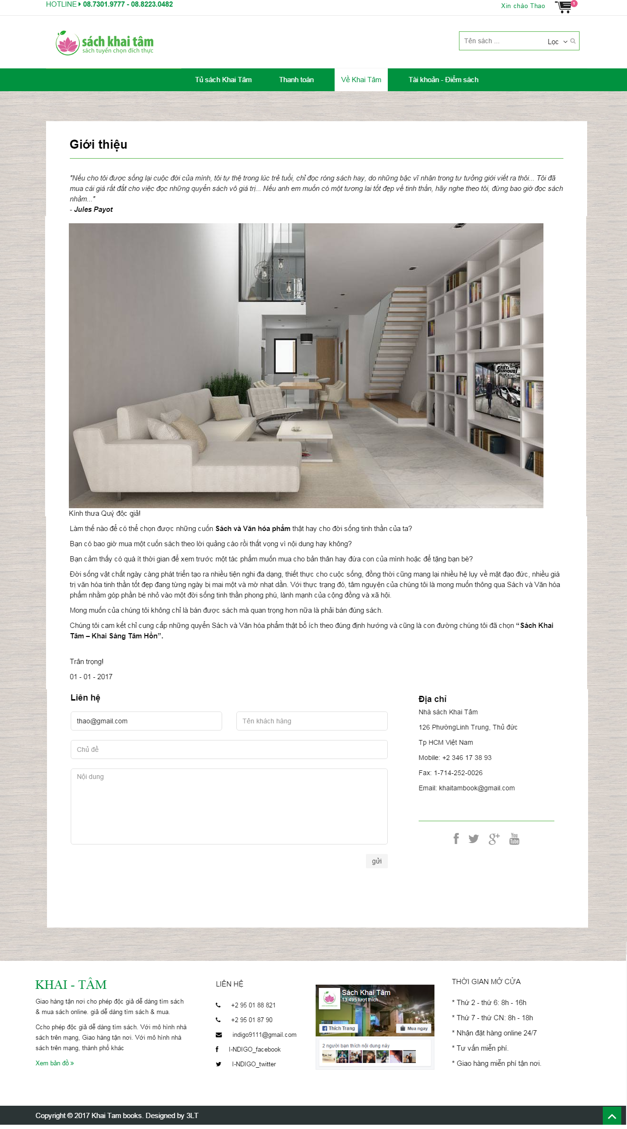

##### Trang khách hàng

###### Giao diện

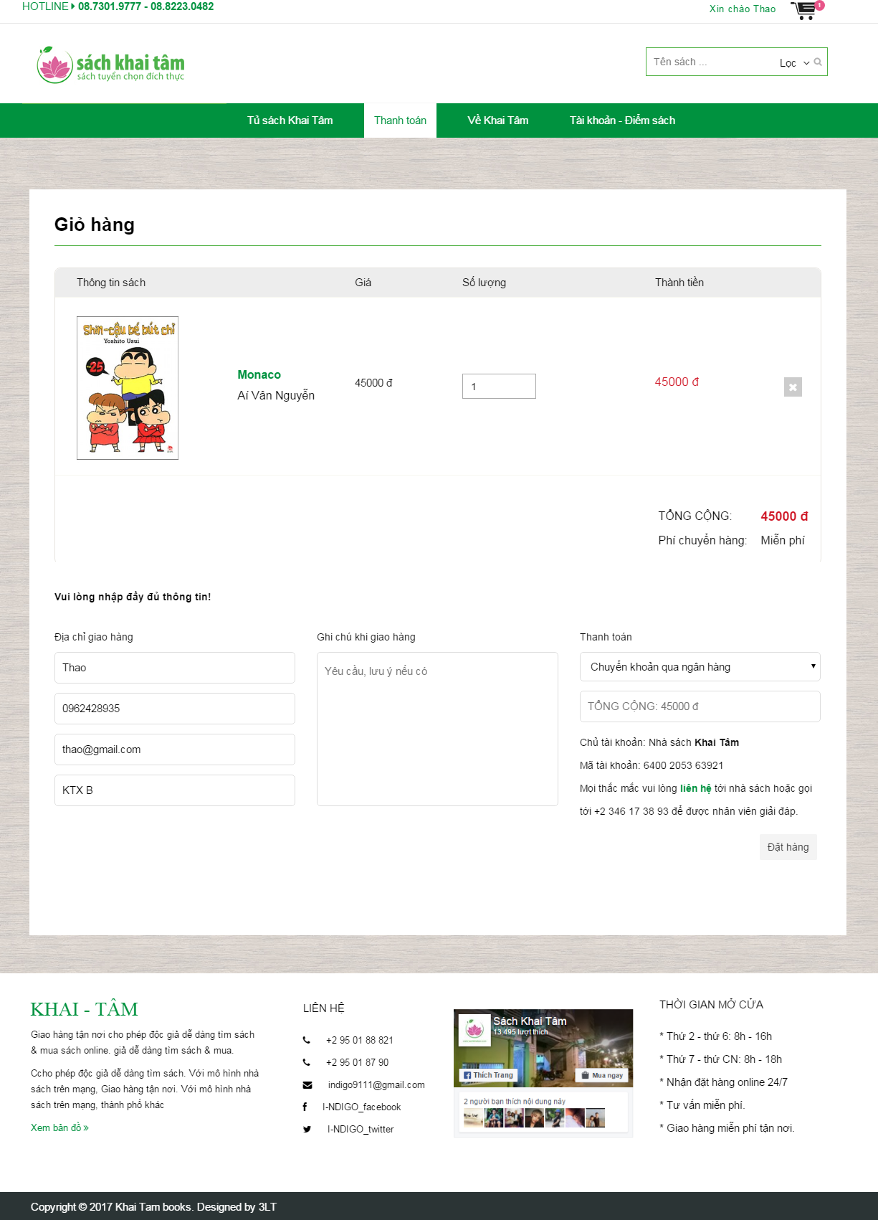

###### Cách thức hoạt động

Bố cục

* Phần Header gồm Logo trang web…
* Phần Content:

Sau khi thực hiện 1 số thao tác tại load các mục tương ứng. Bao gồm:

- account.jsp: Hiển thị thông tin khách hàng, danh sách yêu thích, hóa đơn, cho phép sửa một số mục .

- check_out_cart.jsp : hiển thị giỏ hàng, đặt hàng…

- contact_us.jsp: Hiển thị thông tin nhà sách, cung cấp form lien hệ truej tuyến gửi mail

- form_login.jsp: Hiển thị form đăng nhập hoặc đăng ký.

* Phần Footer : Hiển thi thông tin nhà sách, Module hỗ trợ trực tuyến

###### Mô tả các đối tượng trên màn hình

**header**

|  |  |  |
| --- | --- | --- |
| STT | Đối tượng | Xử lý |
| 1 |  | Thông tin của nhà sách |
| 2 | Đăng nhập vào tài khoản | - Có thể đăng nhập hoặc không.  - Chưa có tài khoản thì có thể nhấn đăng ký.  - Nếu đăng nhập là là admin thì xuất hiện.  “Trang ADMIN” sẽ dẫn tới trang xử lý của  admin    - Nếu là đăng nhập khách hàng đúng thì “Đăng nhập” chuyển thành tên email của khách hàng đó. |
| 3 |  | Modal đăng ký tài khoản.  Có ràng buộc tại nhập Email  - Nếu Email đã sử dụng thì lập tức thông báo và phải nhập lại  - Nếu nhập định dạng email sai thì sẽ thông báo và phải nhập lại cho đúng định dạng  -Nếu nhập chưa đủ các trường dữ liệu thì sẽ thông báo phải nhập đầy đủ |
| 4 | logo của nhà sách | Trở về trang chủ |
| 5 |  | - Trang chủ :  Trở về trang chủ, **Content** sẽ tải phần main_bar.jsp  - Liên hệ:  **Content** load phần “contact_us.jsp”  - Tài khoản  Nếu đã đăng nhập thì **Content** load phần “account.jsp”  Nếu chưa đăng nhập thì **Content** load phần  “form_login.jsp”  - Thanh toán  **Content** load phần “check_out_cart.jsp”  -Yêu thích  Xử lý như mục tài khoản |
| 7 | Giỏ hàng | **Content** load phần “check_out_cart.jsp” |

**Footer**

|  |  |  |
| --- | --- | --- |
| STT | Đối tượng | Xử lý |
| 1 |  | Thông tin của nhà sách, hỗ trợ trực tuyến |
| 2 |  | Button đưa về đầu màn hình |

**Content**

- form_login.jsp

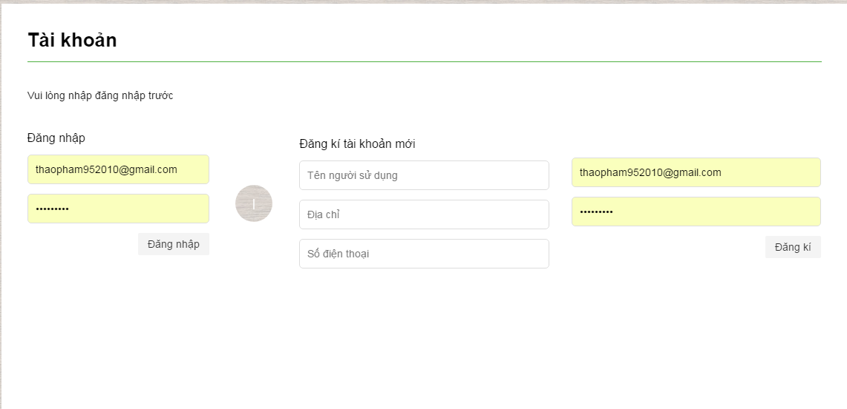

|  |  |  |
| --- | --- | --- |
| STT | Đối tượng | Xử lý |
| 1 |  | - Có thể đăng nhập hoặc không.  - Chưa có tài khoản thì có thể nhấn đăng ký.  - Nếu đăng nhập là là admin thì xuất hiện.  “Trang ADMIN” sẽ dẫn tới trang xử lý của  admin    - Nếu là đăng nhập khách hàng đúng thì “Đăng nhập” chuyển thành tên email của khách hàng đó. |
| 2 |  | Form đăng ký tài khoản.  Có ràng buộc tại nhập Email  - Nếu Email đã sử dụng thì lập tức thông báo và phải nhập lại  - Nếu nhập định dạng email sai thì sẽ thông báo và phải nhập lại cho đúng định dạng  -Nếu nhập chưa đủ các trường dữ liệu thì sẽ thông báo phải nhập đầy đủ |

- check_out_cart.jsp

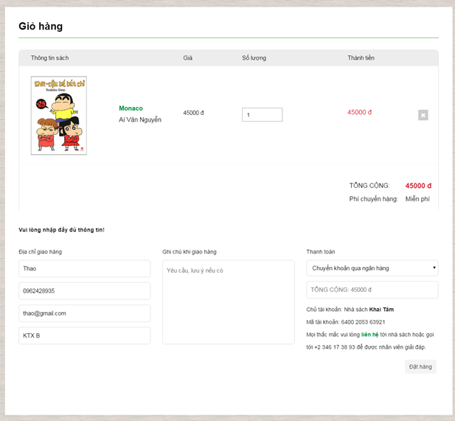

|  |  |  |
| --- | --- | --- |
| STT | Đối tượng | Xử lý |
| 1 | Giỏ hàng | Hiển thị danh sách trong giỏ hàng |
| 2 | button xóa sách trong giỏ hàng | Click để xóa dòng tương ứng, sau khi xóa lập tức cập nhật lại tổng tiền và giỏ hàng. |
| 3 |  | Form đặt hàng, chỉ được đặt hàng khi đã điền đủ các trường dữ liệu.  Có ràng buộc khi nhập số điện thoại, email. |
| 4 |  | Thông báo khi đã đặt hàng thành công |

- account.jsp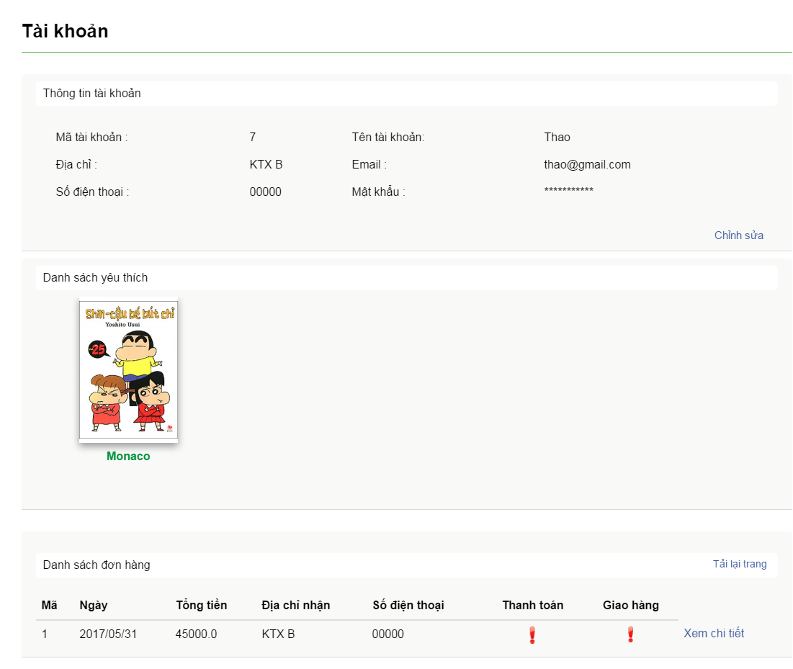

|  |  |  |
| --- | --- | --- |
| STT | Đối tượng | Xử lý |
| 1 |  | Hiển thị danh sách yêu thích của khách hàng |
| 2 |  | -Hiển thị thông tin tài khoản của khách hàng  - Nhấn chỉnh sửa    - Chỉ có thể sửa các trường khác email và mã khách hàng. Chỉ được lưu lại khi nhập đủ thông tin  -Hủy: loại bỏ chỉnh sửa |
| 3 |  | Hiển thị danh sách đơn hàng đã đặt  Có thể hủy đơn hàng khi chưa thanh toán và chưa giao hàng.  Nếu đã thanh toán hoặc giao hàng rồi mà cần thay đổi thi liên hệ với admin |
| 4 | xem chi tiết hóa đơn | Xuất hiện modal chi tiết hóa đơn để xem |

- contact_us.jsp

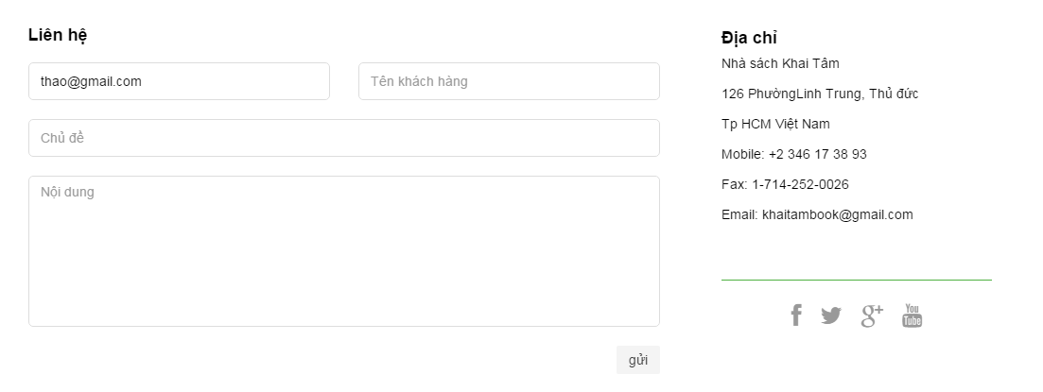

|  |  |  |
| --- | --- | --- |
| STT | Đối tượng | Xử lý |
| 1 | Form gửi email trực tuyến | Chỉ gửi được khi điền đầy đủ các trường dữ liệu |

##### Trang Admin

Bố cục:

* Phần Header gồm Logo trang web
* Phần Menu gồm các tab sau:
  + Sách: quản lý sách
  + Khách hàng: quản lý khách hàng
  + Tác giả: quản lý nhà xuất bản
  + Thể loại: quản lý thể loại
  + Thanh toán: quản lý kiểu thanh toán
  + Nhận xét: quản lý các nhận xét của khách hàng
  + Đơn hàng: quản lý các đơn hàng
* Phần Content: Nội dung tương ứng từng menu

###### Menu sách

a. Giao diện

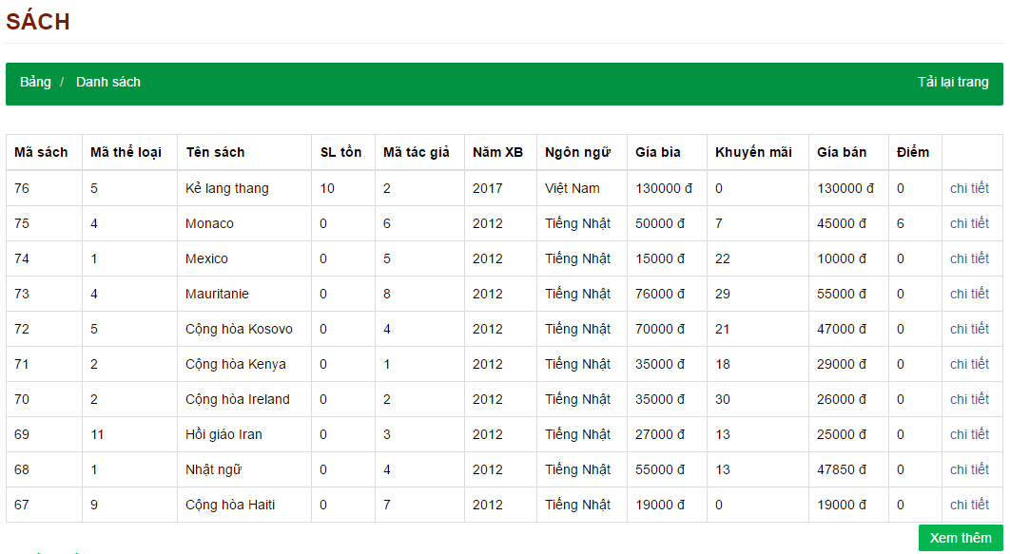

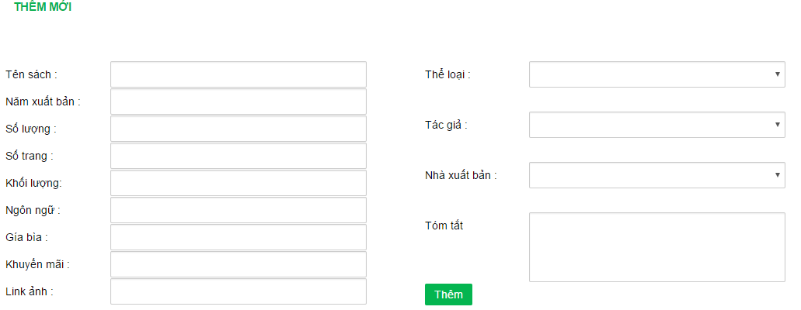

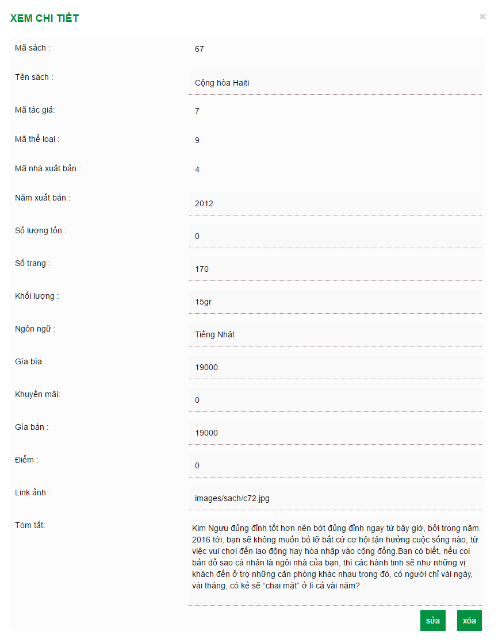

b. Mô tả các đối tượng trên màn hình

|  |  |  |  |
| --- | --- | --- | --- |
| **STT** | **Đối tượng** | **Biến cố** | **Xử lý** |
| 1 | Tải lại trang | Click | Tải lại toàn bộ nội dung trong menu Sách |
| 2 | Chi tiết | Click | Hiện cửa sổ Xem Chi Tiết |
| 3 | Xem Chi Tiết - Xóa | Click | Hiện cửa sổ xác nhận xóa:  -Nếu đồng ý: xóa sách khỏi cơ sở dữ liệu và load lại trang  -Nếu hủy bỏ: quay trở lại cửa sổ Xem Chi Tiết |
| 4 | Xem Chi Tiết - Sửa | Click | Cho phép thay đổi nội dung các thuộc tính của Sách và kiểm tra ràng buộc với mỗi thay đổi  -Nếu chọn lưu: Lưu lại các thay đổi xuống cơ sở dữ liệu  -Nếu chọn hủy: Hủy bỏ mọi thay đổi |
| 5 | Xem Chi Tiết - Dấu X (hoặc click ra khu vực ngoài cửa sổ Xem Chi Tiết) | Click | Đóng cửa sổ Xem Chi Tiết |
| 6 | Xem thêm | Click | Load thêm 5 cuốn sách |
| 7 | Thêm Sách – Tên Sách | Nhập dữ liệu | Kiểm tra ràng buộc |
| 8 | Thêm Sách – Năm xuất bản | Nhập dữ liệu | Kiểm tra ràng buộc |
| 9 | Thêm Sách – Số lượng | Nhập dữ liệu | Kiểm tra ràng buộc |
| 10 | Thêm Sách – Số trang | Nhập dữ liệu | Kiểm tra ràng buộc |
| 11 | Thêm Sách – Khối lượng | Nhập dữ liệu | Kiểm tra ràng buộc |
| 12 | Thêm Sách – Ngôn ngữ | Nhập dữ liệu | Kiểm tra ràng buộc |
| 13 | Thêm Sách – Giá bìa | Nhập dữ liệu | Kiểm tra ràng buộc |
| 14 | Thêm Sách – Khuyến mãi | Nhập dữ liệu | Kiểm tra ràng buộc |
| 15 | Thêm Sách – Link Ảnh | Nhập dữ liệu | Kiểm tra ràng buộc |
| 16 | Thêm Sách – Thể loại | Click | Hiển thị danh sách lựa chọn |
| 17 | Thêm Sách – Tác giả | Click | Hiển thị danh sách lựa chọn |
| 18 | Thêm Sách – Nhà xuất bản | Click | Hiển thị danh sách lựa chọn |
| 19 | Thêm Sách – Tóm tắt | Nhập dữ liệu |  |
| 20 | Thêm Sách – Thêm | Click | Kiểm tra nếu thỏa tất cả ràng buộc thì lưu sách mới xuống cơ sở dữ liệu và thông báo lưu thành công. Ngược lại, thông báo nhập lại dữ liệu |

###### Menu Khách hàng

a. Giao diện

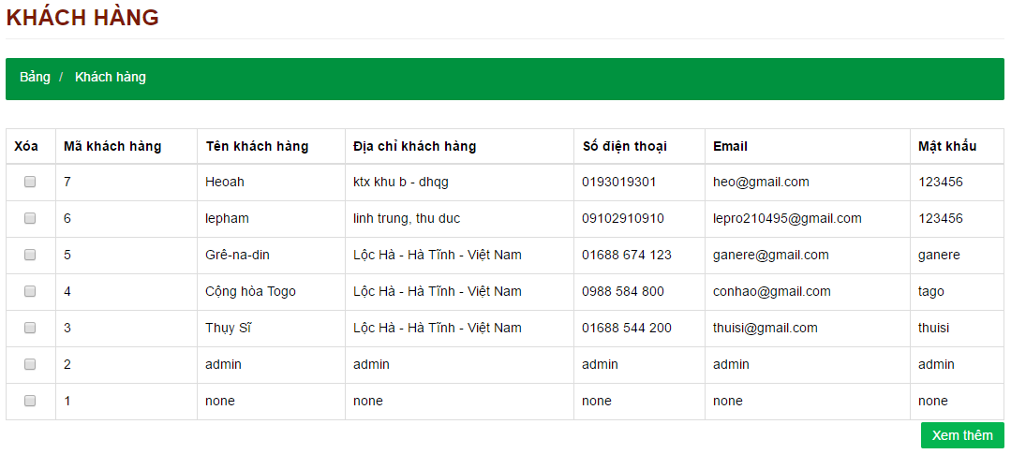

b. Mô tả các đối tượng trên màn hình

|  |  |  |  |
| --- | --- | --- | --- |
| **STT** | **Đối tượng** | **Biến cố** | **Xử lý** |
| 1 | Xóa | Click | Hiện cửa sổ xác nhận:  -Nếu đồng ý: Xóa Khách hàng khỏi cơ sở dữ liệu và load lại trang  -Nếu hủy bỏ: Bỏ qua thao tác này |
| 2 | Xem thêm | Click | Tải thêm khách hàng từ cơ sở dữ liệu |

###### Menu Tác giả

a. Giao diện

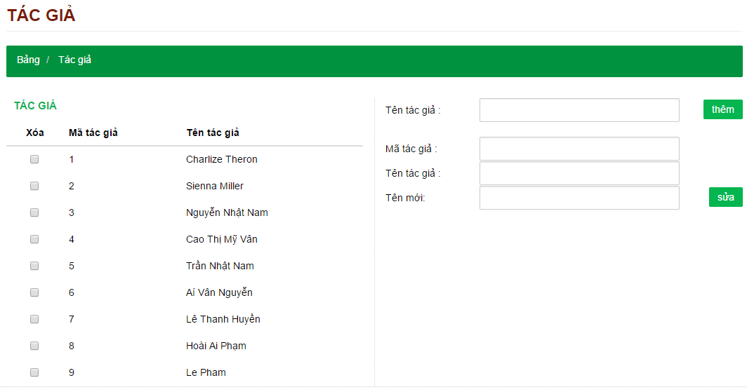

b. Mô tả các đối tượng trên màn hình

|  |  |  |  |
| --- | --- | --- | --- |
| **STT** | **Đối tượng** | **Biến cố** | **Xử lý** |
| 1 | Xóa | Click | Hiện cửa sổ xác nhận:  -Nếu đồng ý: Xóa Tác giả khỏi cơ sở dữ liệu và load lại trang  -Nếu hủy bỏ: Bỏ qua thao tác này |
| 2 | Tên tác giả | Nhập dữ liệu | Kiểm tra ràng buộc, nếu đã tồn tại trong cơ sở dữ liệu thì thông báo “Đã tồn tại” và ẩn nút “Thêm” |
| 3 | Thêm | Click | Tạo mã tác giả mới và thêm tác giả vào cơ sở dữ liệu, sau đó thông báo cho người dùng |
| 4 | Mã tác giả | Nhập dữ liệu | Nếu mã tác giả đã tồn tại thì hiển thị tại ô “Tên tác giả” tên tác giả tương ứng |
| 5 | Tên mới | Nhập dữ liệu |  |
| 6 | Sửa | Click | Lưu thay đổi và load lại trang |

###### Menu Nhà xuất bản

a. Giao diện

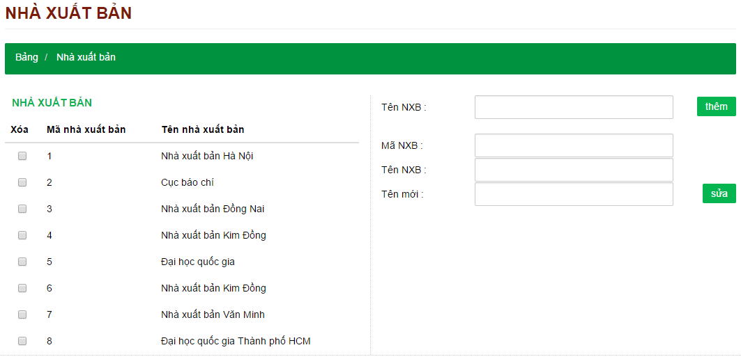

b. Mô tả các đối tượng trên màn hình

|  |  |  |  |
| --- | --- | --- | --- |
| **STT** | **Đối tượng** | **Biến cố** | **Xử lý** |
| 1 | Xóa | Click | Hiện cửa sổ xác nhận:  -Nếu đồng ý: Xóa NXB khỏi cơ sở dữ liệu và load lại trang  -Nếu hủy bỏ: Bỏ qua thao tác này |
| 2 | Tên NXB | Nhập dữ liệu | Kiểm tra ràng buộc, nếu đã tồn tại trong cơ sở dữ liệu thì thông báo “Đã tồn tại” và ẩn nút “Thêm” |
| 3 | Thêm | Click | Tạo mã NXB mới và thêm NXB vào cơ sở dữ liệu, sau đó thông báo cho người dùng |
| 4 | Mã NXB | Nhập dữ liệu | Nếu mã NXB đã tồn tại thì hiển thị tại ô “Tên NXB” tên NXB tương ứng |
| 5 | Tên mới | Nhập dữ liệu |  |
| 6 | Sửa | Click | Lưu thay đổi và load lại trang |

###### Menu Thể loại

a. Giao diện

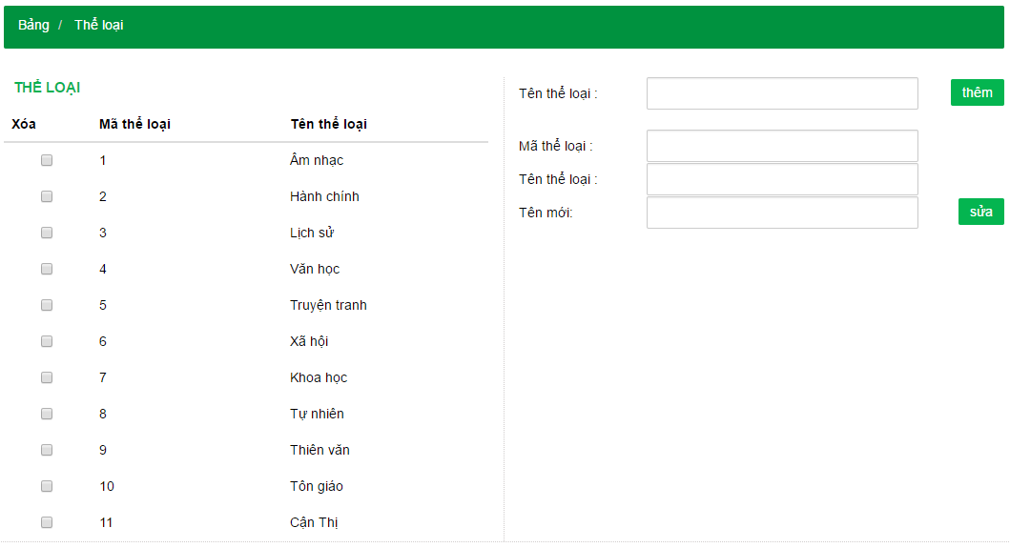

b. Mô tả các đối tượng trên màn hình

|  |  |  |  |
| --- | --- | --- | --- |
| **STT** | **Đối tượng** | **Biến cố** | **Xử lý** |
| 1 | Xóa | Click | Hiện cửa sổ xác nhận:  -Nếu đồng ý: Xóa Thể loại khỏi cơ sở dữ liệu và load lại trang  -Nếu hủy bỏ: Bỏ qua thao tác này |
| 2 | Tên thể loại | Nhập dữ liệu | Kiểm tra ràng buộc, nếu đã tồn tại trong cơ sở dữ liệu thì thông báo “Đã tồn tại” và ẩn nút “Thêm” |
| 3 | Thêm | Click | Tạo mã thể loại mới và thêm thể loại vào cơ sở dữ liệu, sau đó thông báo cho người dùng |
| 4 | Mã thể loại | Nhập dữ liệu | Nếu mã thể loại đã tồn tại thì hiển thị tại ô “Tên thể loại” tên thể loại tương ứng |
| 5 | Tên mới | Nhập dữ liệu |  |
| 6 | Sửa | Click | Lưu thay đổi và load lại trang |

###### Menu Nhận xét:

a. Giao diện

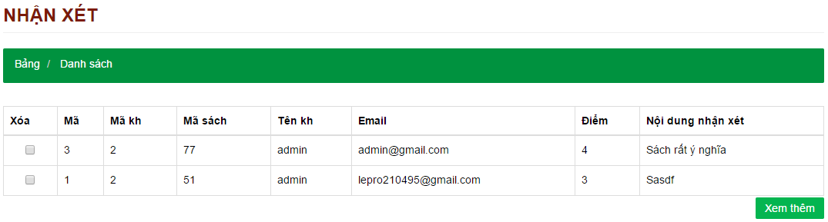

b. Mô tả các đối tượng trên màn hình

|  |  |  |  |
| --- | --- | --- | --- |
| **STT** | **Đối tượng** | **Biến cố** | **Xử lý** |
| 1 | Xóa | Click | Hiện cửa sổ xác nhận:  -Nếu đồng ý: Xóa Nhận xét khỏi cơ sở dữ liệu và load lại trang  -Nếu hủy bỏ: Bỏ qua thao tác này |
| 2 | Xem thêm | Click | Tải thêm nhận xét từ cơ sở dữ liệu |

###### Menu Đơn hàng

a. Giao diện

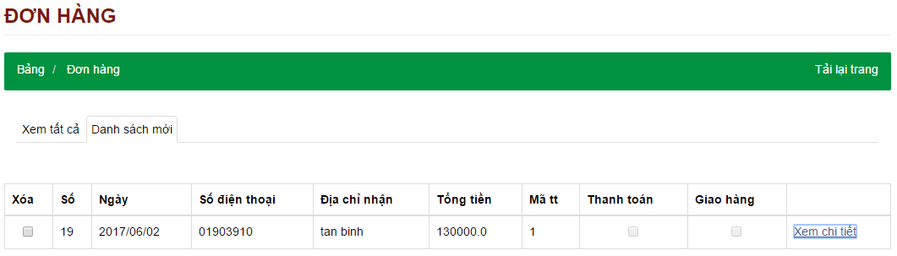

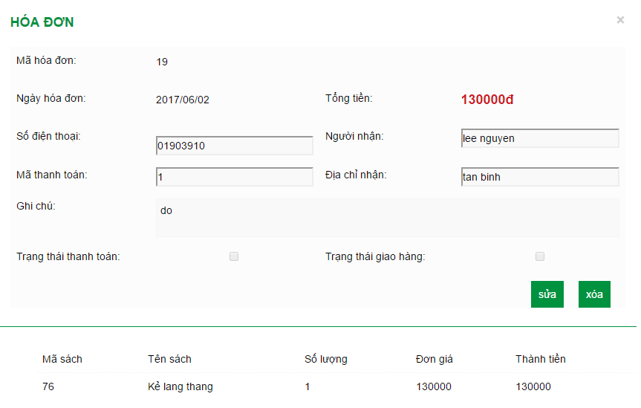

|  |  |  |  |
| --- | --- | --- | --- |
| **STT** | **Đối tượng** | **Biến cố** | **Xử lý** |
| 1 | Xem tất cả | Click | Hiển thị tất cả các đơn hàng |
| 2 | Danh sách mới | Click | Hiển thị những đơn hàng mới |
| 3 | Xóa | Click | Hiện cửa sổ xác nhận:  -Nếu đồng ý: Xóa Đơn hàng khỏi cơ sở dữ liệu và load lại trang  -Nếu hủy bỏ: Bỏ qua thao tác này |
| 4 | Xem thêm | Click | Tải thêm nhận xét từ cơ sở dữ liệu |
| 5 | Xem chi tiết | Click | Mở cửa sổ chi tiết hóa đơn |
| 6 | Sửa | Click | Cho phép thay đổi các thuộc tính của hóa đơn và kiểm tra ràng buộc với mỗi thay đổi  -Nếu chọn lưu: Lưu các thay đổi xuống cơ sở dữ liệu  -Nếu chọn hủy: Hủy bỏ mọi thay đổi |
| 7 | Xóa | Click | Hiện cửa sổ xác nhận xóa:  -Nếu đồng ý: xóa sách khỏi cơ sở dữ liệu và load lại trang  -Nếu hủy bỏ: bỏ qua thao tác này |
| 8 | Dấu X (hoặc click ra khu vực ngoài cửa sổ Xem Chi Tiết) | Click | Đóng cửa sổ chi tiết đơn hàng |

# TỔNG KẾT

## Đánh giá

### Ưu điểm

Phát triển được một trang web tương đối đầy đủ các chức năng: mua đặt sách online,hỗ trợ trực tuyến, tạo tài khoản sử dụng.

Xây dưng trang admin giúp hỗ trợ được phần quản lý cho nhân viên một cách linh hoạt

Giao diện thân thiện, dễ sử dụng.

Áp dụng được các kỹ thuật được học vào đồ án.

### Nhược điểm

Chưa làm phần báo cáo thống kê.

Chưa phân quyền rõ ràng.

Hệ thống đơn giản chỉ có 2 thành phần tương tác là Khách hàng và Nhân viên

## Hướng phát triển

Hoàn thiện các chức năng

Nâng cấp giao diện Admin.

Hướng tới một website thực tế với quy mô lớn hơn, phát triển được mọi người sử dụng rộng rãi

# PHỤ LỤC:

# **HƯỚNG DẪN CÀI ĐẶT**

1. Cài đặt **Netbean**
2. Cài đặt Apache. Có thể là **GlassFish Server** hoặc **Apache Tomcat** với port 8080
3. Cài đặt **PHPMyAdmin.**
4. Import database vào phpmyadmin

* Tạo new database tên **quanlybansach**
* Vào folder cdsl import csdlNhaSach  vào database **quanlybansach** này

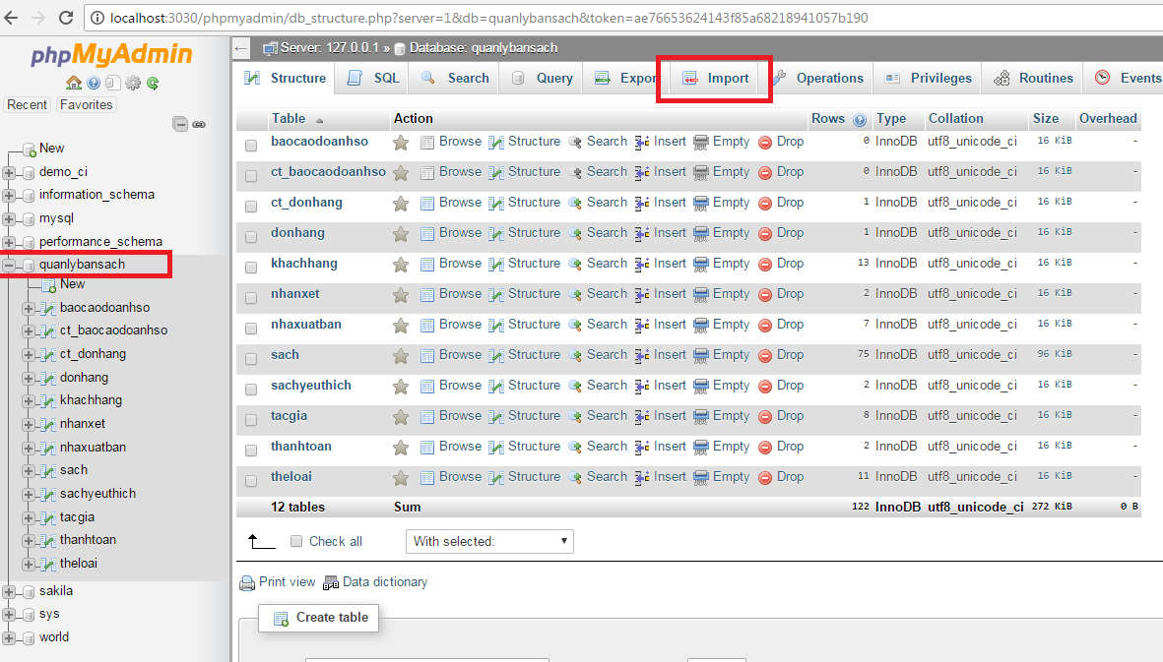

1. Mở Netbean và open project

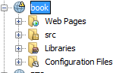

1. Add service (Ở đây chúng em sử dụng **apache tomcat**)

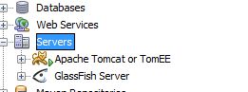

1. Click chuột phải vào project **book**, chọn **Propertise** và add **server** cho project

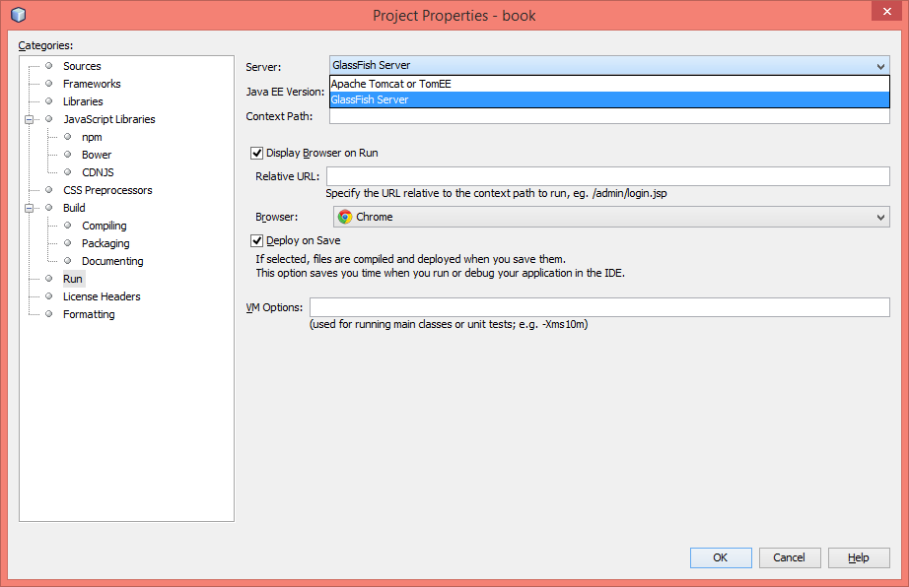

1. Add **Jar/Folder** vào **Libraries**

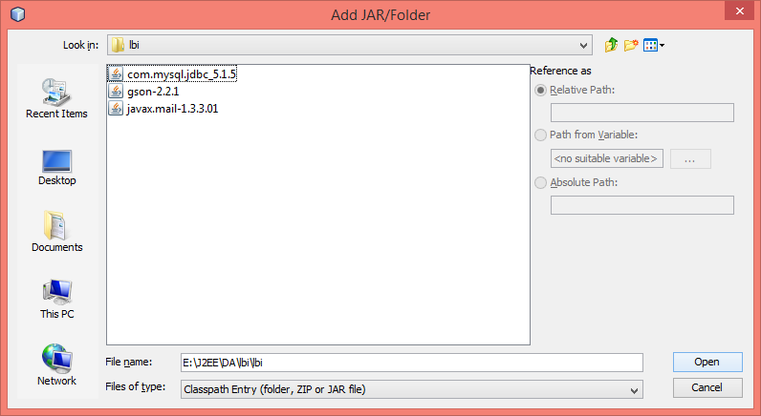

1. Sửa lại connect database. Vào **model/Connect.java** thay đổi username và password của mysql của máy mình.

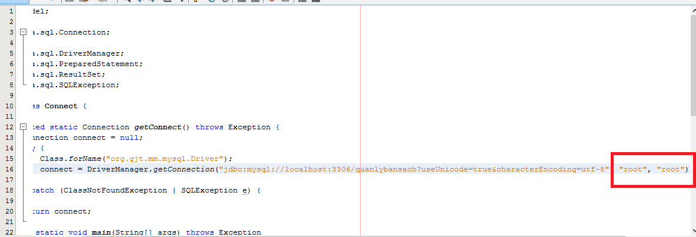

1. Run project. Lưu ý khi run có thể sẽ bị lỗi

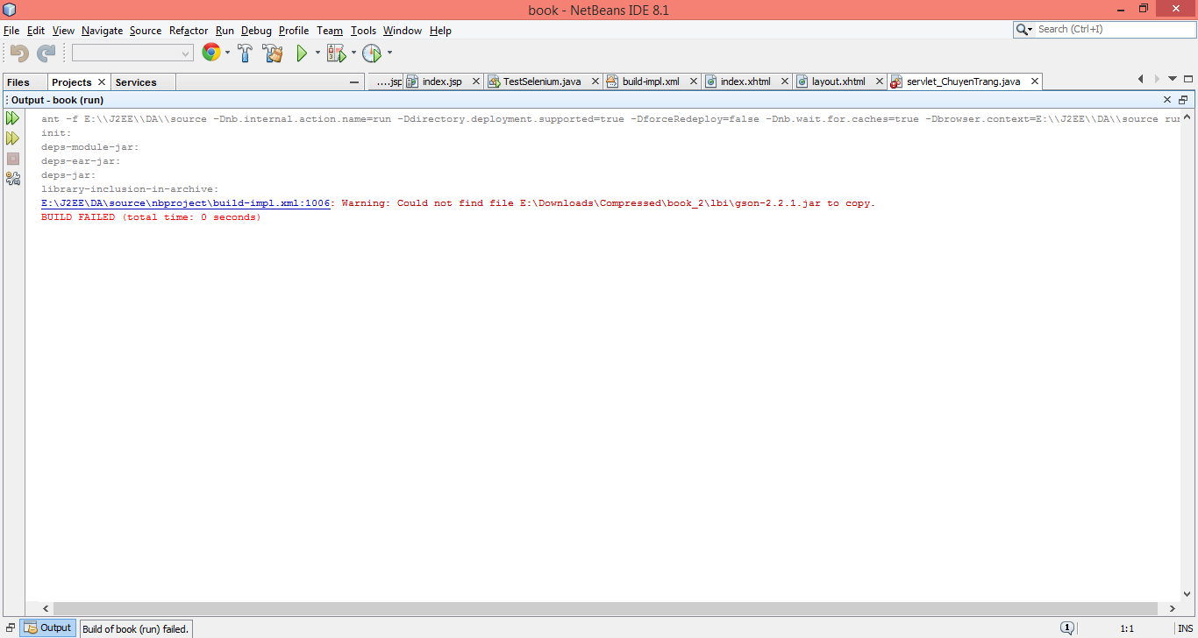

Click vào đường dẫn đấy và xóa chỗ bôi xanh như hình

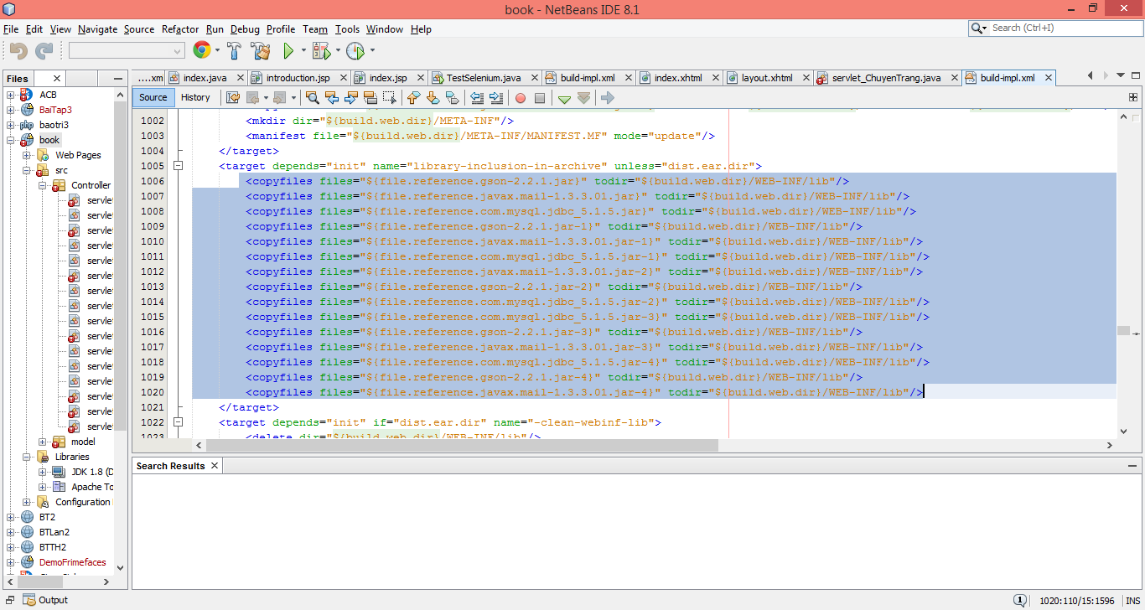

1. Save và Run lại
2. Đăng nhập vào page **Admin**

Username: admin

Password: admin

